

**Об утверждении плана по управлению пастбищами и их использованию по Таскалинскому району на 2025-2029 годы**

Решение Таскалинского районного маслихата Западно-Казахстанской области от 20 декабря 2024 года № 29-6

      В соответствии с Законом Республики Казахстан "О пастбищах" и Законом Республики Казахстан "О местном государственном управлении и самоуправлении в Республике Казахстан" Таскалинский районный маслихат РЕШИЛ:

      1. Утвердить План по управлению пастбищами и их использованию по Таскалинскому району на 2025-2029 годы согласно приложению к настоящему решению.

      2. Настоящее решение вводится в действие по истечении десяти календарных дней после дня его первого официального опубликования.

|  |  |
| --- | --- |
| *Председатель районного маслихата* | *Ж. Бисенгалиева* |

|  |  |
| --- | --- |
|  | Приложение к решению Таскалинского районного маслихата от 20 декабря 2024 года №29-6 |

**План по управлению пастбищами и их использованию по Таскалинскому району на 2025-2029 годы**

      Настоящий План по управлению пастбищами и их использованию по Таскалинскому району на 2025-2029 годы (далее – План) разработан в соответствии с Законом Республики Казахстан от 20 февраля 2017 года "О пастбищах", Законом Республики Казахстан от 23 января 2001 года "О местном государственном управлении и самоуправлении в Республике Казахстан", приказом Заместителя Премьер-Министра Республики Казахстан – Министра сельского хозяйства Республики Казахстан от 24 апреля 2017 года №173 "Об утверждении Правил рационального использования пастбищ" (зарегистрированное в Реестре государственной регистрации нормативных правовых актов №15090), приказом Министра сельского хозяйства Республики Казахстан от 14 апреля 2015 года №3-3/332 "Об утверждении предельно допустимой нормы нагрузки на общую площадь пастбищ" (зарегистрированное в Реестре государственной регистрации нормативных правовых актов №11064).

      При разработке Плана учитываются:

      1) данные земельного баланса региона и информационной системы государственного земельного кадастра по форме согласно приложению 1 к настоящему Плану.

      2) сведения геоботанического обследования пастбищ по форме согласно приложению 2 к настоящему Плану.

      3) сведения о скотомогильниках (биометрических ямах), формируемые в соответствии с Правилами ведения реестра скотомогильников (биотермических ям), утвержденными приказом Министра сельского хозяйства Республики Казахстан от 3 февраля 2020 года № 35 (зарегистрирован в Реестре государственной регистрации нормативных правовых актов № 19987);

      4) сведения об объектах пастбищной инфраструктуры и о сервитутах для прогона сельскохозяйственных животных по форме согласно приложению 3 к настоящему Плану.

      5) данные о численности поголовья сельскохозяйственных животных, полученные из базы данных идентификации сельскохозяйственных животных, с указанием их владельцев по форме согласно таблице 1 приложения 4 к настоящему Плану;

      6) данные о количестве гуртов, отар, табунов, сформированных по видам и половозрастным группам сельскохозяйственных животных по форме согласно таблице 2 приложения 4 к настоящему Плану.

      7) сведения о численности поголовья сельскохозяйственных животных для выпаса на отгонных пастбищах по форме согласно таблице 3 приложения 4 к настоящему Плану.

      8) данные об особенностях выпаса сельскохозяйственных животных на

      культурных и аридных пастбищах, землях лесного, водного фондов и особо охраняемых природных территорий.

      9) рекомендуемые схемы пастбищеоборотов по форме согласно приложению 5 к настоящему Плану;

      10) официальная статистическая информация по статистике животноводства и растениеводства.

      4. План содержит следующие приложения:

      1) схема (карта) расположения пастбищ на территории административно-территориальной единицы в разрезе категорий земель, на которой указываются границы, площади и виды пастбищ, в том числе отгонных, сезонных, аридных и культурных, сведения об их собственниках или землепользователях на основании правоустанавливающих и идентификационных документов на земельный участок;

      2) Карта с обозначением внешних и внутренних границ и площадей пастбищ, в том числе сезонных, объектов пастбищной инфраструктуры сельских округов;

      3) Схема доступа пастбищепользователей к водоисточникам (озерам, рекам, прудам, копаниям, оросительным или обводнительным каналам, трубчатым или шахтным колодцам), составленную согласно норме потребления воды;

      4) Схема перераспределения пастбищ для размещения поголовья сельскохозяйственных животных физических и (или) юридических лиц, у которых отсутствуют пастбища, и перемещения его на предоставляемые пастбища

      5) Схема размещения поголовья сельскохозяйственных животных на отгонных пастбищах физических и (или) юридических лиц, не обеспеченных пастбищами, расположенными при городе районного значения, поселке, селе, сельском округе;

      6) Карту с обозначением внешних и внутренних границ и площадей пастбищ, необходимых для удовлетворения нужд населения для выпаса сельскохозяйственных животных личного подворья, в зависимости от местных условий и особенностей;

      7) требования, необходимые для рационального использования пастбищ на соответствующей административно-территориальной единице, к которым относятся:

      соблюдение предельно допустимой нормы нагрузки на общую площадь пастбищ согласно приказу Министра сельского хозяйства Республики Казахстан от 14 апреля 2015 года № 3-3/332 "Об утверждении предельно допустимой нормы нагрузки на общую площадь пастбищ" (зарегистрирован в Реестре государственной регистрации нормативных правовых актов № 11064);

      использование пастбищ с учетом пастбище оборотов и источников водопользований;

      разбивка площадей пастбищ на отдельные выпасные участки;

      чередование участков пастбищ по сезонам года в пространстве и во времени (внутри сезона, года);

      ежегодное оставление одного из участков пастбище оборота без выпаса и сельскохозяйственных животных.

      По административно-территориальному делению в Таскалинском районе имеются 9 сельских округов, 28 сельских населенных пунктов.

      Общая площадь территории Таскалинского района 806 805 га, из них пастбищные земли – 357081,1 га.

      По категориям земли подразделяются на:

      земли сельскохозяйственного назначения – 555935,5 га;

      земли населенных пунктов – 134 577 га;

      земли промышленности, транспорта, связи, для нужд космической деятельности, обороны, национальной безопасности и иного несельскохозяйственного назначения – 3008 га;

      земли особо охраняемых природных территорий, земли оздоровительного, рекреационного и историко-культурного назначения – 175 га;

      земли водного фонда – 978 га;

      земли запаса – 111131,5 га.

      Земли лесного фонда – 1000 га.

      Пастбища, в связи с природно-климатической особенностью района относятся к природным пастбищам. Культурных и аридных пастбищ на территории района нет.

      Почвы с севера на юг коричнево - каштановые, каштановые (темно - каштановые) и приоритетно светло - каштановые земли.

      Состав степного разнотравья состоит из стрежнекорневых (гвоздики, васильки), корневищных (вероника седая, подмаренники), корнеотпрысковых (полынь) и коренных (ромашника, ковыль) растений.

      Согласно данным геоботанических обследований пастбищ в 1978 году средняя урожайность пастбищных угодий составляет 3,5 центнер/га.

      Фонд кормов пастбищ используется в пастбищный период продолжительностью 180-200 дней.

      Основными пользователями пастбищ на территории района являются сельскохозяйственные формирования. Скот населения в населенных пунктах пасутся на отведенных землях.

      В районе действуют 3 ветеринарных пунктов, 11 мест для купания скота, 16 скотомогильников.

      Количество поголовья сельскохозяйственных животных на территории района: у физических лиц – 8242 голов крупного рогатого скота, 34443 голов мелкого рогатого скота, 3262 голов лошадей; у юридических лиц – 36757 голов крупного рогатого скота, 63476 голов мелкого рогатого скота, 14937 голов лошадей. В целом по району 44999 голов крупного рогатого скота, 97919 голов мелкого рогатого скота, 18199 голов лошадей.

      Общая потребность в пастбищах в районе по содержанию поголовья сельскохозяйственных животных состовляет около 4200 гектаров, В том числе, Амангельдинском сельском округе 100 га, Достыкском сельском округе 2400 га, Мерейском сельском округе 1700 га нехватка пастбищных угодий. Сложившуюся потребность пастбищьных угодий необходимо восполнить за счет предоставления пастбищ из земель запаса, а также возврата пастбищь из изъятых, не занимающихся разведением животноводства. На сегодняшний день по Таскалинскому району резервный земельный запас составляет 44444 га пастбищных земель.

|  |  |
| --- | --- |
|  | Приложение 1 к Плану по управлению пастбищами и их использованию по Таскалинскому району на 2025-2029 годы |

      Данные земельного баланса региона и информационной системы государственного земельного кадастра

      Таблица 1. Распределение пастбищ по категориям земель Таскалинского района, тысяч гектаров

|  |  |  |  |  |  |  |  |  |  |
| --- | --- | --- | --- | --- | --- | --- | --- | --- | --- |
| Наименование сельских округов | Код классификатора административно-территориальных объектов | Категории земель | | | | | | | Итого земель |
| сельско хозяйственного назначения | населенных пунктов | промышленности, транспорта, связи и иного не сельскохозяйственного назначения | особо охраняемых природных территорий | лесного фонда | водного фонда | запаса |
| 1 | 2 | 3 | 4 | 5 | 6 | 7 | 8 | 9 | 10 |
| Актауский | 276033100 | 44,762 | 13,59 | 0,19 | - | 0,2 |  | 7,8049 | 66,5469 |
| Амангельдинский | 276035100 | 40,0198 | 5,783 | - | - | 0,6 |  | 5,0093 | 51,4121 |
| Косщинский | 276043000 | 61,5241 | 18,983 | 0,066 | - | - |  | 4,5166 | 85,0897 |
| Достыкский | 276037000 | 10,9894 | 6,769 | 0,4 | - | - |  | 8,6476 | 26,806 |
| Казахстанский | 276045000 | 106,9951 | 25,412 | - | - | - | 0,307 | 15,5048 | 148,2189 |
| Мерейский | 276049000 | 56,3101 | 16,99 | 0,5 | - | - |  | 16,8986 | 90,6987 |
| Мерекенский | 276047000 | 93,516 | 17,548 | - | - | - | 0,2227 | 13,7927 | 125,0794 |
| Таскалинский | 276030000 | 31,8559 | 11,344 | 0,9985 | 0,175 | 0,2 |  | 7,1329 | 51,7063 |
| Чижинский | 276053000 | 109,9631 | 18,158 | 0,8535 |  | - | 0,4483 | 31,8241 | 161,247 |
| Всего |  | 555,9355 | 134,577 | 3,008 | 0,175 | 1 | 0,978 | 111,1315 | 806,805 |

      Таблица 2. Распределение пастбищ населенного пункта, тысяч гектаров

|  |  |  |  |  |  |  |  |  |  |  |
| --- | --- | --- | --- | --- | --- | --- | --- | --- | --- | --- |
| №  п/п | Наименование сельского округа | Код классификатора административно-территориальных объектов | Наименование населенного пункта | Общая площадь пастбищ, тысяч гектаров | Площадь и виды пастбищ | | | | | |
| предназначенные для удовлетворения нужд населения по выпасу сельскохозяйственных животных личного подворья, тысяч гектаров | общественные, тысяч гектаров | отгонные, тысяч гектаров | сезонные, тысяч гектаров | аридные, тысяч гектаров | культурные, тысяч гектаров |
| 1 | 2 | 3 | 4 | 5 | 6 | 7 | 8 | 9 | 10 | 11 |
| 1. | Актауский | 276033000 |  | 12,048 | - | 12,048 | - | 12,048 | - | - |
|  |  | 276033100 | Актау | 2,913 | - | 2,913 | - | 2,913 | - | - |
|  |  | 276033400 | Кызылбас | 2,042 | - | 2,042 | - | 2,042 | - | - |
|  |  | 276033200 | Аккутир | 3,963 | - | 3,963 | - | 3,963 | - | - |
|  |  | 276033500 | Карой | 3,13 | - | 3,13 | - | 3,13 | - | - |
| 2. | Амангельдинский | 276035000 |  | 4,631 | - | 4,631 | - | 4,631 | - | - |
|  |  | 276035100 | Амангельды | 2,339 | - | 2,339 | - | 2,339 | - | - |
|  |  | 276035400 | І-Чижа | 2,292 | - | 2,292 | - | 2,292 | - | - |
| 3. | Достыкский | 276037000 |  | 5,575 | - | 5,575 | - | 5,575 | - | - |
|  |  | 276037100 | Достык | 1,726 | - | 1,726 | - | 1,726 | - | - |
|  |  | 276037200 | Бастау | 1,19 | - | 1,19 | - | 1,19 | - | - |
|  |  | 276037300 | Ынтымак | 2,659 | - | 2,659 | - | 2,659 | - | - |
| 4. | Косщинский | 276043000 |  | 18,554 | - | 18,554 | - | 18,554 | - | - |
|  |  | 276043100 | Оян | 14,412 | - | 14,412 | - | 14,412 | - | - |
|  |  | 276043400 | Кенжайлау | 4,142 | - | 4,142 | - | 4,142 | - | - |
| 5. | Казахстанский | 276045000 |  | 24,742 | - | 24,742 | - | 24,742 | - | - |
|  |  | 276045100 | Атамекен | 9,469 | - | 9,469 | - | 9,469 | - | - |
|  |  | 276045300 | Калмақшабын | 4,486 | - | 4,486 | - | 4,486 | - | - |
|  |  | 276045500 | Кисыксай | 9,261 | - | 9,261 | - | 9,261 | - | - |
|  |  | 276045400 | Алмалы | 1,526 | - | 1,526 | - | 1,526 | - | - |
| 6. | Мерейский | 276049000 |  | 16,012 | - | 16,012 | - | 16,012 | - | - |
|  |  | 276049100 | Мерей | 6,142 | - | 6,142 | - | 6,142 | - | - |
|  |  | 276049300 | Оркен | 2,793 | - | 2,793 | - | 2,793 | - | - |
|  |  | 276049400 | Айнабулак | 2,118 | - | 2,118 | - | 2,118 | - | - |
|  |  | 276049200 | Аккайнар | 0,721 | - | 0,721 | - | 0,721 | - | - |
|  |  | 276049600 | Тогайлы | 4,238 | - | 4,238 | - | 4,238 | - | - |
| 7. | Мерекенский | 276047000 |  | 16,960 | - | 16,96 | - | 16,960 | - | - |
|  |  | 276047100 | Мереке | 9,244 | - | 9,244 | - | 9,244 | - | - |
|  |  | 276047500 | Калмак | 7,716 | - | 7,716 | - | 7,716 | - | - |
| 8. | Таскалинский | 276030000 |  | 8,9225 | - | 8,9225 | - | 8,9255 | - | - |
|  |  | 276030100 | Таскала | 4,915 | - | 4,915 | - | 4,915 | - | - |
|  |  | 276030200 | Жигер | 1,37 | - | 1,37 | - | 1,37 | - | - |
|  |  | 276030300 | Бирлик | 2,6375 | - | 2,6375 | - | 2,6375 | - | - |
| 9. | Чижинский | 276053000 |  | 17,297 | - | 17,297 | - | 17,297 | - | - |
|  |  | 276053100 | 2-Чижа | 7,278 | - | 7,278 | - | 7,278 | - | - |
|  |  | 276053300 | Талдыбулак | 6,826 | - | 6,826 | - | 6,826 | - | - |
|  |  | 276053200 | Еменжар | 3,193 | - | 3,193 | - | 3,193 | - | - |

      Таблица 3. Сведения о собственниках и землепользователях на основании правоустанавливающих и идентификационных документов на земельный участок

|  |  |  |  |  |
| --- | --- | --- | --- | --- |
| Р/с  № | Наименование собственников, землепользователей | Бизнес-идентификационный номер/индивидуальный идентификационный номер | Кадастровый номер земельного участка | Площадь пастбищ, тысяч гектаров |
| 1 | 2 | 3 | 4 | 5 |
| 1. | Абилов Мурат Кайршеевич "Абилов М" ШҚ | 700215300639 | 08-124-036-115 | 0,15 |
| 2. | Абуов Нурлан Куанович "Емқанат" ШҚ | 710715301360 | 08-124-042-212 | 0,39 |
| 3. | Абутали Абдульманов | 551043301060 | 08-124-005-309 | 0,015 |
| 4. | Ажбаев Руслан Лазарович | 720726301828 | 08-124-047-200 | 0,5655 |
| 5. | Айдашева Елена Жагопаровна "Малаев Мади" ШҚ | 720929401005 | 08-124-005-264 | 1,992 |
| 6. | Айжариков Аслан Талапович |  | 08-124-030-141 | 0,4639 |
| 7. | Айжарыков Ринат Сагынгалеевич | 801216301815 | 08-124-030-893 | 4,0292 |
| 8. | Аймаганбетов Ербол Самигуллович | 691108400652 | 08-124-047-195 | 0,1717 |
| 9. | Айтасова Магира Айтжановна | 750220401551 | 08-124-036-309 | 0,13 |
| 10. | Айткужин Тлеген Туремуратович "Тлеген" ШҚ | 610913300823 | 08-124-030-824 | 0,282 |
| 11. | Айтмукашева Дамиля Алгабасовна "Игілік" ШҚ | 620907401420 | 08-124-010-316  08-124-042-258 | 1,197 |
| 12. | Алдабеков Сатбай Толегенович "Әмірхан" ШҚ | 770507301450 | 08-124-005-277 | 0,299 |
| 13. | Алмагамбетов Берккали Омаргалиевич "Алмагамбетов" ШҚ | 820905300566 | 08-124-030-902 | 4,063 |
| 14. | Альмурзин Жаркын Магазович | 711030301260 | 08-124-030-819 | 0,371 |
| 15. | Аманбаев Сары-тау Жолдауулы "Аманбаев" ШҚ | 770625302201 | 08-124-014-056  08-124-014-166  08-124-022-256 | 0,25 |
| 16. | Амангалиев Айдын Ермекович | 901202351013 | 08-124-047-010 | 0,385 |
| 17. | Амангалиев Берик Ермекович | 7780712301644 | 08-124-042-259 | 1,365 |
| 18. | Амангалиев Данияр Бауржанович "Өркен" ШҚ | 761022302849 | 08-124-010-320  08-124-010-288 | 0,385 |
| 19. | Амрахов Алихан Абдулгей оглы | 570701302609 | 08-124-042-106 | 0,2 |
| 20. | Асанова Кымбат Сапаргалиевна "Аманеглді" ШҚ | 450329400147 | 08-124-005-263 | 0,428 |
| 21. | Аубаков Шерхан Сансызбаевич "Нурхан" ШҚ | 820823301777 | 08-124-042-187  08-124-042-201 | 0,4565 |
| 22. | Аубекиров Сулейман Зайдушевич "Нұр" ШҚ | 660517302509 | 08-124-036-447 | 0,191 |
| 23. | Ахметов Абай Утегенович | 690815300815 | 08-124-047-038  08-124-047-037  08-124-047-198 | 0,524 |
| 24. | Ахметов Насипкали Сагинбаевич "Рауан" ШҚ | 730210300727 | 08-124-005-256  08-124-005-257  08-124-005-258 | 0,885 |
| 25. | Ахметов Сапаргали Сагинбаевич | 630817302316 | 08-124-036-312 | 0,35 |
| 26. | Ашиков Султангали Жумагельдиевич "Мерлан" ШҚ | 590420302000 | 08-124-042-108 | 0,3 |
| 27. | Аюпов Нурлан Рашитович "Аюпов" ШҚ | 650728300815 | 08-124-022-349  08-124-022-348  08-124-022-402 | 0,409 |
| 28. | Аяпбергенов Ержан Мулдагалиевич "Ерсұлтан" ШҚ | 791016303007 | 08-124-036-362 | 0,677 |
| 29. | Аяпбергенов Мулдагали Камышевич | 531206300598 | 08-124-036-314  08-124-036-422  08-124-036-420  08-124-036-421 | 1,286 |
| 30. | Базарбаев Өркен Анарбекұлы | 931216351005 | 08-124-018-260 | 0,1764 |
| 31. | Байгазиев Абат Карткожанович | 770518303357 | 08-124-047-122  08-124-047-173 | 3,168 |
| 32. | Баймагамбетов Мухамбет Сагиденович "Али" ШҚ | 490224301026 | 08-124-030-840  08-124-030-801  08-124-030-901 | 2,0036 |
| 33. | Баймуратова Гульсара Изимовна | 610827401464 | 08-124-036-381 | 0,16 |
| 34. | Бакесова Жанна Габдулловна | 760306400453 | 08-124-036-271  08-124-036-272  08-124-047-210 | 0,474 |
| 35. | Балмулдин Жанболат Ерболатович | 590214401445 | 08-124-005-295 | 0,4716 |
| 36. | Бармушева Асима Адольфовна "Ашы" ШҚ | 441020401136 | 08-124-047-169  08-124-047-170  08-124-047-081 | 1,475 |
| 37. | Бахаев Асылбек Нариманович |  | 08-124-036-315  08-124-036-316 | 0,039 |
| 38. | Бахашев Мурадым Алибекович "Әлнұр" ШҚ | 880805300335 | 08-124-047-074 | 0,1 |
| 39. | Бекеев Каиргалий Бисенович | 421202300563 | 08-124-036-172 | 0,128 |
| 40. | Бекмуханов Мендеш Айпенович "Бекмуханов" ШҚ | 710810301585 | 08-124-042-197 | 0,886 |
| 41. | Бектасов Бауржан Хайрханович "Бектасов" ШҚ | 631020302663 | 08-124-036-333  08-124-036-334  08-124-036-346 | 0,631 |
| 42. | Бектияров Казиолла | 85103300278 | 08-124-022-327 | 0,37 |
| 43. | Бектурганов Алпамыс Мингазиевич | 480520300164 | 08-124-036-315  08-124-036-316 | 0,039 |
| 44. | Бектыбаев Махамбет Мухамбеткалиевич | 650727300871 |  | 0,192 |
| 45. | Бигалиев Арман Маратович | 781017303131 | 08-124-042-236 | 8,9 |
| 46. | Бикмурзин Базаргали Алабергенович "Бикмурзин" ШҚ | 640310301274 | 08-124-042-002 | 0,903 |
| 47. | Бисекенов Орынтай Кажиахметович | 581008300382 | 08-124-047-133 | 1,994 |
| 48. | Бисенбаев Хайрат Бахыткереевич "Аягүл" ШҚ | 660628300457 | 08-124-047-103 | 0,1 |
| 49. | Бисингалиев Азамат Сундетович "Азамат" ШҚ | 851026301722 | 08-124-042-209  08-124-042-210 | 0,315 |
| 50. | Бисингалиев Амангельды Куанышевич | 781106302254 | 08-124-042-265  08-124-042-102 | 2,1694 |
| 51. | Габбасов Сейткерей Валиевич | 650121301299 | 08-124-018-550 | 0,1798 |
| 52. | Габдуллин Бектемир Нурымович | 790303300078 | 08-124-047-225 | 0,2181 |
| 53. | Габдуллин Жандос Суйншкалиевич "Жандос" ШҚ | 850522300331 | 08-124-047-164  08-124-047-202 | 1,112 |
| 54. | Габдуллин Женис Уралбаевич "Болашақ" Ш/Қ | 840215300816 | 08-124-047-187  08-124-047-188  08-124-047-136  08-124-047-162  08-124-047-163  08-124-047-220 | 2,618 |
| 55. | Габдулова Гульбаршын Бегалиевна "Габдулова" | 611122401983 | 08-124-005-253 | 0,654 |
| 56. | Габжанов Санат "Бірлік плюс " ШҚ | 800119302765 | 08-124-036-369  08-124-036-335  08-124-036-336  08-124-036-337  08-124-036-338  08-124-036-340 | 2,8645 |
| 57. | Гайсина Айгуль Нурбергеновна "Ханшайым" ШҚ | 860901401457 | 08-124-047-180  08-124-047-209 | 0,6 |
| 58. | Геметдинов Анарбек Базарбаевич "Жаңа ауыл" ШҚ | 741107303439 | 08-124-018-178 | 3,146 |
| 59. | Гиметдинова Миршат Муратовна "Рахат" ШҚ | 880320450956 | 08-124-036-389 | 0,15 |
| 60. | Гитинов Магомедгаджи Магомедович "Гитинов" ШҚ | 610705399049 | 08-124-022-298  08-124-022-373  08-124-022-374  08-124-022-394  08-124-022-395 | 1,062 |
| 61. | Губашев Адилбек Бекболатович, "Айша" ШҚ | 850816300374 | 08-124-030-903  08-124-022-424 | 0,4492 |
| 62. | Гумаров Хазибек Хамзинович | 580930301579 | 08-124-036-070 | 0,646 |
| 63. | Гусейнов Залумхан Зубаирович "Расул" ШҚ. | 501116300434 | 08-124-022-343 | 0,239 |
| 64. | Давлетов Рысқали | 550118300570 | 08-124-030-871 | 0,364 |
| 65. | Давлетов Султангали Кадрбаевич "Орынхан" ШҚ | 780514301579 | 08-124-030-881 | 0,766 |
| 66. | Даулеткалиев Арман Куспанович "Тана" ШҚ | 660313302718 | 08-124-016-021 | 0,399 |
| 67. | Даулетов Фархад Султанович "Даулетов" ШҚ | 810218301290 | 08-124-042-227 | 0,787 |
| 68. | Даумов Тлек "Жалғас" ШҚ | 740122301362 | 08-124-042-186  08-124-042-222 | 0,62 |
| 69. | Джагапаров Фазыл Тлекешевич | 630222301889 | 08-124-047-177  08-124-047-067 | 0,434 |
| 70. | Джалкатов Акылбек Кайратович | 911205350942 | 08-124-022-350 | 0,0913 |
| 71. | Джангужиев Суюнгерей Исламович | 491104300593 | 08-124-036-121  08-124-036-161 | 0,14 |
| 72. | Джапаров Ринат Ранильевич "Абдула" ШҚ | 840222300547 | 08-124-022-366 | 0,287 |
| 73. | Джубандыков Замир Талапович | 660624300722 | 08-124-010-274  08-124-014-199 | 1,165 |
| 74. | Джубанышкалиев Ержан Бакитович | 660621300489 | 08-124-014-009  08-124-014-144  08-124-010-247 | 0,15 |
| 75. | Джумагалиев Алмаз Маратович "Алмаз" ш/қ | 690305300624 | 08-124-005-255 | 0,132 |
| 76. | Джумагалиев Тастайбек Махамбетович "Махамбет" ШҚ | 590119301849 | 08-124-030-013  08-124-030-822 | 0,999 |
| 77. | Джумашев Марат Таблдиевич "Қорған" ШҚ | 860416302353 | 08-124-042-241 | 1,141 |
| 78. | Доскалиев Нуркен Жардемович | 750502302020 | 08-124-022-410 | 0,235 |
| 79. | Дуйсекешев Азамат Ажимович "Райымбек" ШҚ | 650107300726 | 08-124-047-123  08-124-047-149 | 0,382 |
| 80. | Дуйсенгалиев Жасулан Ерсаинович | 771008301310 | 08-124-005-284  08-124-005-304 | 1,032 |
| 81. | Дуйсенов Тельжан Аманжолович "Аманжол" ШҚ | 710404302159 | 08-124-018-016  08-124-018-017  08-124-018-056  08-124-018-181  08-124-018-183  08-124-018-223  08-124-018-203  08-124-018-182 | 2,632 |
| 82. | Дуйсенова Фариза Хафизовна | 710224401147 | 08-124-016-020  08-124-018-224  08-124-018-226 | 2,8301 |
| 83. | Дюсалиев Ерлан Ибраимович | 841226300747 | 08-124-018-219 | 1,594 |
| 84. | Дюсенгалиева Сабиля Кадргалиевна "Құрылысшы" ШҚ | 430101415815 | 08-124-010-009 | 0,18 |
| 85. | Едильбаев Булат Жумашович "Раушан" ШҚ | 400101321848 | 08-124-030-814  08-124-030-818  08-124-030-842 | 0,405 |
| 86. | Ербулатова Бакыт Кажгалиевна "Лаула" ШҚ | 491214401447 | 08-124-022-017  08-124-022-033  08-124-022-347 | 0,497 |
| 87. | Ердос Ержігітұлы Құлтай | 810911301367 | 08-124-018-157 | 0,5 |
| 88. | Ерикбаев Еркингали Куанович "Нурбек" ШҚ | 550725301806 | 08-124-047-199  08-124-047-069 | 0,407 |
| 89. | Ерикбаев Нурум Куанович "Ерикбаев" ШҚ | 570616301619 | 08-124-047-160 | 0,5 |
| 90. | Ермеккалиева Кадича Талгатовна |  | 08-124-030-277 | 0,985 |
| 91. | Ермуханов Берик Жумашевич | 760101313296 | 08-124-042-226 | 1,996 |
| 92. | Ермуханова Калампыр Темиргалиевна | 510201404058 | 08-124-042-233 | 2,488 |
| 93. | Ерниязов Нуртай Максутович "Максот" ШҚ | 770101302669 | 08-124-042-028  08-124-042-116  08-124-042-150  08-124-042-165 | 0,846 |
| 94. | Ерсариев Нуржан Саткамбаевич | 641112300460 | 08-124-036-427  08-124-036-428  08-124-036-469  08-124-036-468 | 0,7 |
| 95. | Есбулаев Даурен Кушенович "Даурен" ШҚ | 740912302098 | 08-124-047-190 | 0,3695 |
| 96. | Жакиев Абилкаир Абдикапарович "Ақпан" ШҚ | 540301302768 | 08-124-036-395  08-124-036-409 | 0,295 |
| 97. | Жаксыгулов Салауат Жаунбайевич "Жауынбай" ШҚ | 730316302757 | 08-124-018-541  08-124-018-542 | 0,56 |
| 98. | Жалбурин Есенгали Ишангалиевич "Ақыл" ШҚ | 481205300799 | 08-124-030-071  08-124-030-867 | 1,254 |
| 99. | Жалмурзин Берик Жеткиншекович  "Азат" ШҚ | 751213300482 | 08-124-047-120  08-124-047-148 | 1,098 |
| 100. | Жалмуханбетов Ербол Тлегенович "Еркін" ШҚ | 720227302546 | 08-124-042-162 | 0,455 |
| 101. | Жалмуханбетова Ақкенже | 470922401182 | 08-124-018-003 | 0,347 |
| 102. | Жамансариев Жарас Николаевич "Арай" ШҚ | 611214301359 | 08-124-036-266 08-124-036-429  08-124-036-452  08-124-036-467  08-124-022-273  08-124-022-278  08-124-022-332  08-124-022-333  08-124-022-334  08-124-023-638  08-124-010-336  08-124-010-283  08-124-010-284  08-124-036-390 | 6,7959 |
| 103. | Жанаев Садыр Уахитович "Жанаев" ШҚ | 630726300662 | 08-124-036-356  08-124-047-015  08-124-047-140 | 0,989 |
| 104. | Жанакова Алтынай Хабибуллаевна | 660910400476 | 08-124-005-280 | 0,4793 |
| 105. | Жанакова Эльмира Нурмухановна "Нива" ШҚ | 690725401957 | 08-124-022-370  08-124-022-371 | 0,065 |
| 106. | Жанекенов Маркс Хаменович "Зулхарнай" ШҚ | 621224301593 | 08-124-036-367  08-124-047-017 | 1,265 |
| 107. | Жанкабаев Бауыржан Закариевич | 750629302735 | 08-124-042-139  08-124-042-183  08-124-018-205 | 3,76 |
| 108. | Жанкабаев Ержан Захарьевич | 810703301732 | 08-124-042-255  08-124-042-256  08-124-042-257 | 0,4502 |
| 109. | Жарасов Тарих Булатович | 700601301923 | 08-124-030-889  08-124-030-002 | 1,3275 |
| 110. | Жарасов Хамбар Хайратович "Мереке" ШҚ | 620807301084 | 08-124-030-014  08-124-030-273 | 1,909 |
| 111. | Жексенов Хамит Ермекович "Жексенов"ШҚ | 610801303303 | 08-124-022-222 | 0,07 |
| 112. | Жиеналиев Мендыгали Айткалиевич | 500720301532 | 08-124-042-103 | 0,4 |
| 113. | Жубанышева Клара Уразбековна | 490215402923 | 08-124-005-237 | 0,2 |
| 114. | Жулданова Нурганым Акмаевна | 581122400953 | 08-124-030-833  08-124-030-834  08-124-030-897 | 1,199 |
| 115. | Жумагалиев Темиргалий "Дархан" ШҚ | 520523300696 | 08-124-042-010 | 0,2 |
| 116. | Жумашев Жылкайдар Сапиұлы" "Болашак" ШҚ | 621119302174 | 08-124-018-230  08-124-018-231  08-124-018-171  08-124-018-193  08-124-018-195  08-124-018-172  08-124-018-194 | 8,73 |
| 117. | Жумина Райса Танашевна "Ерхан" ШҚ |  | 08-124-047-195 | 0,024 |
| 118. | Жусупов Берик Макашевич | 731107301500 | 08-124-010-346  08-124-010-326 | 0,389 |
| 119. | Закариянов Женис Махатович | 900714350591 | 08-124-047-183  08-124-047-018 | 1,398 |
| 120. | Закирова Фаруза Бахитжановна | 691215402244 | 08-124-042-286 | 0,56 |
| 121. | Зделеуов Койшибай "Жаналық"ШҚ | 470306300991 | 08-124-010-005  08-124-010-369 | 1,028 |
| 122. | Ибатова Фания Хафизовна "Ибатова" ШҚ | 790114401969 | 08-124-047-174  08-124-047-228  08-124-047-235 | 1,649 |
| 123. | Идрисов Мурат Елеуович "Мұрагер" ШҚ | 561011301274 | 08-124-010-303 | 0,2 |
| 124. | Идрисов Нурлан Елеуович "Бауыржан" ШҚ | 531108301503 | 08-124-010-331  08-124-042-289 | 0,3296 |
| 125. | Ижмухамбетов Ирсаин Куанович "Куаныш" ШҚ | 531031300448 | 08-124-018-234  08-124-015-960  08-124-018-022  08-124-005-296 | 1,2329 |
| 126. | Избанов Батырхан Кажгалиевич "Ерлан" ШҚ | 841110302715 | 08-124-010-362  08-124-022-423 | 0,5943 |
| 127. | Имангалиев Бейбит Талапович | 860921301462 | 08-124-018-251 | 1,65 |
| 128. | Имангалиева Гульбаршын Адиловна | 87057778386 | 08-124-005-320 | 0,2496 |
| 129. | Иргалиев Сапаргалий Сакимгалиевич | 551129301214 | 08-124-036-386 | 0,09 |
| 130. | Ирменов Самигулла Мутигуллович | 651203301752 | 08-124-005-300 | 1,671 |
| 131. | Ирменова Гульжамал Бактыгуловна | 751020400271 | 08-124-016-022  08-124-016-023 | 1,02 |
| 132. | Ирменова Джамиля Шартакбаевна "Бірлік ІІІ" ШҚ | 650504402186 | 08-124-005-269  08-124-005-270 | 1,144 |
| 133. | Исагалиев Мерлан Ажимович "Венера" ШҚ | 740715301475 | 08-124-022-388 | 0,07 |
| 134. | Исказиев Бактыгерей Салихатович |  | 08-124-047-016 | 0,328 |
| 135. | Искалиев Турарбек Мажитович "Бесата" ШҚ | 661208301563 | 08-124-047-116  08-124-047-153  08-124-047-151  08-124-047-152 | 1,982 |
| 136. | Искалиева Майра Шахановна "Майра" ШҚ | 550117400958 | 08-124-030-853  08-124-030-892  08-124-018-218 | 1,0967 |
| 137. | Ислямгалиев Темирбек Темирханович "Нурлыбек"ШҚ | 840306300731 | 08-124-047-154 | 0,313 |
| 138. | Исмагулов Алтай Рашкалиевич "Алтай" ШҚ | 591006301659 | 08-124-010-330 | 0,25 |
| 139. | Исмагулов Эрик Жасуланович "Беріш" ШҚ | 900719350737 | 08-124-030-864  08-124-030-149  08-124-030-145 | 1,9366 |
| 140. | Ихсанов Жаксылық Ерсайынович | 790306300829 | 08-124-042-115 | 0,5 |
| 141. | Ищанов Игорь Ильдарович "Ильшат" ШҚ | 710729300255 | 08-124-022-365 | 0,199 |
| 142. | Кабденов Талгат | 550320303008 | 08-124-042-253 | 0,9594 |
| 143. | Кадыркулов Мурат Габбасович "Сұнқар" ШҚ | 550629300618 | 08-124-010-018 | 0,204 |
| 144. | Казбеков Мейрбек Муратович "Казбеков" ШҚ | 840816300437 | 08-124-047-121  08-124-047-165  08-124-047-132  08-124-047-204  08-124-047-205  08-124-047-206  08-124-047-224 | 1,992 |
| 145. | Кайленов Сагадат Турарбекович "Кайленов" ШҚ | 760229301060 | 08-124-018-546  08-124-018-249 | 0,708 |
| 146. | Калмурзин Ерболат Гилимгалиевич | 701109301634 | 08-124-047-207  08-124-047-003 | 0,538 |
| 147. | Кангереев Омирбек Серикович | 730914301871 | 08-124-018-545 | 0,821 |
| 148. | Канжагалиев Шукур Хабдулович "Канжыга" ШҚ | 691109300661 | 08-124-018-138  08-124-018-139  08-124-015-031 | 0,72 |
| 149. | Касангалиев Кайдар Рамазанович | 611126301519 | 08-124-018-186  08-124-018-204 | 0,5 |
| 150. | Кемешев Султангерей Хасимович | 580113302050 | 08-124-030-268  08-124-030-272  08-124-030-276 | 2,1851 |
| 151. | Кемешов Мади Султангереевич | 860529300034 | 08-124-036-289 | 0,579 |
| 152. | Киреев Андрей Алексеевич "Киреев" ШҚ | 730427302317 | 08-124-022-384 | 0,038 |
| 153. | Киреев Исатай Койшибаевич ."Киреев" ШҚ | 570331300770 | 08-124-036-393 | 0,083 |
| 154. | Киясов Казбек Мукашевич | 670101316211 | 08-124-010-285  08-124-010-286 | 3 |
| 155. | Койшибаев Тимур Макатович | 690703301834 | 08-124-047-184  08-124-047-185 | 0,457 |
| 156. | Койшыбаев Нурхаирхан Нурланович | 470306300991 | 08-124-010-204  08-124-010-298 | 1,343 |
| 157. | Колдыбаев Самат Геннадьевич "Сымбат" ШҚ | 860317302167 | 08-124-010-314 | 0,22 |
| 158. | Кондудаева Кайрлы Кайрбаевна "Кондудаева" ШҚ | 730205402118 | 08-124-042-235 | 0,481 |
| 159. | Коринова Светлана Николаевна "Карина" ШҚ | 790226402361 | 08-124-005-272 | 0,498 |
| 160. | Куаншкалиев Бекет Сейткалиевич "Атамекен" ШҚ | 490614300414 | 08-124-047-042  08-124-047-112 | 0,42 |
| 161. | Куанышкалиев Саясат Бекетович | 870319302417 | 08-124-047-182  08-124-047-159 | 0,436 |
| 162. | Куанышкалиева Нуржан Шакировна "Нұржан" ШҚ | 540527400479 | 08-124-005-032 | 0,101 |
| 163. | Кужабергенов Батыр Сериккалиевич "Армат" ШҚ | 460727300512 | 08-124-030-849  08-124-030-837 | 0,999 |
| 164. | Кужагалиев Кусаин Батырбаевич "Аккутур" ШҚ | 550302300570 | 08-124-010-299 | 0,592 |
| 165. | Куйчегулова Саруа Сатвалдиевна "Куйчегулова" ШҚ | 540612401688 | 08-124-030-847  08-124-030-270 | 0,413 |
| 166. | Кульмалиев Алиби Арыстанович "Жұлдыз" ШҚ | 800311301998 | 08-124-036-438  08-124-036-439 | 0,3 |
| 167. | Кункашев Кенжегали | 560819301333 | 08-124-047-061 | 0,3 |
| 168. | Курманиязов Тлеккабыл Сериккалиевич | 730617302260 | 08-124-036-341  08-124-036-342  08-124-036-343 | 0,07 |
| 169. | Курманиязова Райса Сарсеновна "Алина" ШҚ | 690526401938 | 08-124-042-163  08-124-042-251  08-124-042-167 | 1,162 |
| 170. | Кучербаев Махамбет Утемисович "Дархан К" ШҚ | 710223302740 | 08-124-047-222  08-124-036-060 | 0,3265 |
| 171. | Кушалиев Акан Темиргалиевич "Гульден" ШҚ | 761225301150 | 08-124-036-352  08-124-036-353 | 0,999 |
| 172. | Кушалиев Батырбек Набиуллинович | 720209302756 | 08-124-018-236 | 0,15 |
| 173. | Кылышов Руслан Абаевич | 690925301891 | 08-124-042-202 | 1,393 |
| 174. | Ликеров Аскар Тлеккаблович "Аргамак" ШҚ | 740507301216 | 08-124-042-285  08-124-036-433  08-124-036-466  08-124-022-369 | 6,0685 |
| 175. | Лукпанов Сабыргали Римович "Кулагер" ШҚ | 581002300637 | 08-124-036-383  08-124-047-143 | 0,297 |
| 176. | Макауов Муксин Бахиткалиевич "Көлік" ШҚ | 631023302005 | 08-124-005-243  08-124-005-244  08-124-005-213  08-124-005-261  08-124-005-262 | 2,397 |
| 177. | Мальтиев Алмаз Нигметович |  | 08-124-042-252 | 1,427 |
| 178. | Мальтиев Аскар Нигметуллаевич "Армат" ШҚ | 740718302201 | 08-124-042-114  08-124-042-246  08-124-042-171  08-124-042-172  08-124-042-173  08-124-042-223  08-124-042-141  08-124-042-252  08-124-018-248  08-124-018-250 | 10,286 |
| 179. | Мамбетов Есим Каренович "Карен" ШҚ | 570610302674 | 08-124-010-207  08-124-014-188 | 0,49 |
| 180. | Мамбетов Исмагул Каренович "Рустам" ШҚ | 570610302674 | 08-124-010-359 | 0,262 |
| 181. | Мамбетов Темиржан Серикович | 910502351013 | 08-124-010-367 | 0,0854 |
| 182. | Мамешов Нуржан Тлепович | 740729301808 | 08-124-036-358 | 0,292 |
| 183. | Мамешов Тайр Утешкалиевич | 590527301133 | 08-124-036-104  08-124-036-105 | 0,14 |
| 184. | Мартынов Геннадий Васильевич | 540928301580 | 08-124-030-020  08-124-030-021 | 0,255 |
| 185. | Марченко Михаил Васильевич "Жұмала" ШҚ | 700927302360 | 08-124-042-269  08-124-042-179  08-124-042-180  08-124-042-181  08-124-042-174  08-124-042-275  08-124-042-280 | 11,6175 |
| 186. | Махашев Нурлан Файзулеевич | 650622301054 | 08-124-047-070 | 0,25 |
| 187. | Машанов Санжар Калиевич "КМС" ШҚ | 870826301762 | 08-124-042-216 | 0,101 |
| 188. | Медресов Нурлан Дюсенгалиевич "Нұрбақыт" ШҚ | 670929301304 | 08-124-036-379 | 0,05 |
| 189. | Мендегалиев Кабибулла Кабушевич | 471223300755 | 08-124-042-119 | 0,3 |
| 190. | Муканов Жангельды Жумагулович | 920807351529 | 08-124-030-147 | 0,3662 |
| 191. | Муканов Жумагул Умаргалиевич | 610130300748 | 08-124-030-854 | 2,205 |
| 192. | Мукашев Алтынбек Жаксылыкович | 500120301015 | 08-124-018-021 | 0,12 |
| 193. | Мукашев Ержан Силямкалиевич | 811005302253 | 08-124-010-350 | 0,2985 |
| 194. | Мулдашев Бауржан Садакбаевич "Альмир" ШҚ | 671025301947 | 08-124-010-277 | 0,15 |
| 195. | Мулдашева Айнагуль Едресовна | 891109451119 | 08-124-022-368  08-124-022-363 | 0,282 |
| 196. | Мусин Махамбет Жапарович "Махамбет" ШҚ. | 600307300649 | 08-124-014-033  08-124-010-356 | 1,4155 |
| 197. | Муханбетжанов Максут Ярович "Махамбет" ШҚ | 610710302122 | 08-124-047-166 | 0,044 |
| 198. | Мухтаров Елеусин Габдулуалиевич  "Арман" ШҚ | 620729301106 | 08-124-047-172 | 0,35 |
| 199. | Нагимов Мерлан Махамбетович "Мерлан" ШҚ | 880911301687 | 08-124-026-047  08-124-030-873  08-124-030-148 | 1,525 |
| 200. | Нажимов Ноян "Бірлік" ШҚ | 651122300447 | 08-124-036-371 | 0,233 |
| 201. | Нариков Медет Жасангалиевич | 770816301300 | 08-124-047-000 | 0,15 |
| 202. | Нарушева Гульмира Майдановна "Нарушева" ШҚ | 670810401224 | 08-124-018-201  08-124-018-202 | 0,298 |
| 203. | Насимуллина Анаргуль Константиновна "Дінмұхаммед" ШҚ | 870701401838 | 08-124-042-247 | 1,348 |
| 204. | Нетказиев Ерлан Хамитович | 711111300361 | 08-124-022-397  08-124-022-355  08-124-022-419  08-124-022-409  08-124-022-408 | 0,691 |
| 205. | Нигматуллина Алтын Джумановна "Шагала" ШҚ | 660211402175 | 08-124-010-325  08-124-010-280  08-124-010-007  08-124-010-366  08-124-010-371 | 1,5255 |
| 206. | Ниязгалиев Букенбай Амангалиевич | 640301300960 | 08-124-036-448 | 0,088 |
| 207. | Ниязгалиев Нургали Куанышкалиевич "Аман" ШҚ | 870219301465 | 08-124-036-432  08-124-036-419  08-124-036-100 | 0,728 |
| 208. | Нургалиев Орынгалий Абылкаирович "Нургалиев" ШҚ | 490308300569 | 08-124-022-383  08-124-022-010 | 0,0916 |
| 209. | Нурмаганбетов Даурен Кабдыгалиевич "Даурен" ШҚ | 750331302041 | 08-124-047-128  08-124-047-191  08-124-047-130  08-124-047-141 | 2,6925 |
| 210. | Нурмаганбетов Елдар Кабдыгалиевич | 850909303459 | 08-124-042-260 | 0,6975 |
| 211. | Нуртазин Асхат Мажитович "Нуртазин" ШҚ | 761123302808 | 08-124-047-142 | 0,333 |
| 212. | Орынбасаров Марс Рауельевич, "Жайык-Бай" ШҚ | 701106301985 | 08-124-030-146  08-124-030-151  08-124-030-123  08-124-030-861 | 2,2278 |
| 213. | Рамазанов Абат Мендіханұлы "Адемі" ШҚ | 640401302099 | 08-124-036-359  08-124-036-360 | 0,4 |
| 214. | Рамазанов Наурзгали Ахметкалиевич | 650313301758 | 08-124-018-167 | 0,2 |
| 215. | Рапацкии Михаил Александрович "Карина" ШҚ | 630206301485 | 08-124-036-126  08-124-036-283  08-124-036-055 | 0,121 |
| 216. | Распаев Касым Канатович | 690220302679 | 08-124-030-895  08-124-030-271 | 1,1453 |
| 217. | Рахманкулова Алия Нуржановна | 840706400920 |  | 0,343 |
| 218. | Рисов Нурбулат Касанович | 780106302965 |  | 0,199 |
| 219. | Рсаев Малик Тулеушевич | 660808301572 |  | 0,1988 |
| 220. | Сагингалиев Рахимжан Бактыгалиевич | 770112300731 | 08-124-030-855 | 0,894 |
| 221. | Сагинов Санжарбек Тангатарович "Аманат" ШҚ | 760728350933 | 08-124-042-249  08-124-042-250 | 2,989 |
| 222. | Сагинтаев Жексемби Темиргалиевич "Руслан" ШҚ | 510422300605 | 08-124-022-314  08-124-022-315  08-124-022-316  08-124-022-203 | 0,18 |
| 223. | Сағындықов Болат Асқарұлы "Болат" ш/қ | 880413301263 | 08-124-010-281  08-124-010-282 | 0,203 |
| 224. | Сакпиреев Аскар Ислямгалиевич "Динара" ШҚ | 590203302437 | 08-124-022-151 | 0,042 |
| 225. | Сапаков Тасбай Амангельдыевич | 691224300627 | 08-124-010-010 | 0,16 |
| 226. | Сапаргалиев Марлен "Марлен" ШҚ | 850421300907 | 08-124-047-127  08-124-042-240 | 1,5823 |
| 227. | Сапенов Сержан Тулегенович "Сапенов"ШҚ | 750314301191 | 08-124-005-265 | 4,336 |
| 228. | Сарбалинов Адильхан Мендиханович | 710616302797 | 08-124-030-152 | 0,443 |
| 229. | Сариева Камарслу Утебалиевна | 670603400181 | 08-124-030-023 | 0,006 |
| 230. | Сарсенбаев Абай Акылбекович "Жана коныс" ШҚ | 880905351175 | 08-124-047-038  08-124-047-037 | 1,844 |
| 231. | Сарсенбаев Замир Алибекович | 830109300709 | 08-124-036-294  08-124-036-303  08-124-036-464  08-124-042-284 | 4,249 |
| 232. | Сатиев Калкаман Ханатович "Сатиев" ШҚ | 660825302602 | 08-124-047-145  08-124-047-076  08-124-047-226 | 3,1985 |
| 233. | Сатыбалдиев Дархан Талапович | 721119301137 | 08-124-030-845 | 0,498 |
| 234. | Сатыбалдиев Осимхан Талапович "Талап" ШҚ | 691024302226 | 08-124-030-872 | 0,4945 |
| 235. | Сейткалиев Бекнур Бинурович | 781109303467 | 08-124-047-221 | 0,1998 |
| 236. | Сембиев Берхаир Жалгасович |  |  | 0,2995 |
| 237. | Сержанов Бекболат Елекенович | 751026300624 | 08-124-005-100 | 0,1 |
| 238. | Сидагалиев Исатай Мендыханович | 570616300739 | 08-124-047-234 | 0,3497 |
| 239. | Сисекешев Мендыкан Кабдыгалиевич "Бекзат" ШҚ | 580424300410 | 08-124-042-196 | 0,3 |
| 240. | Сисенгалиев Мади Гаппарович "Кажгали" ШҚ | 740615302360 | 08-124-010-058  08-124-010-323 | 0,599 |
| 241. | Сисенгалиева Светлана Ермековна "Темиржан" ШҚ | 631009401205 | 08-124-010-258  08-124-010-372  08-124-005-312 | 0,551 |
| 242. | Слепов Николай Петрович | 390114301463 | 08-124-022-211 | 0,05 |
| 243. | Сугурбаева Менслу Баксановна "Менслу" ШҚ | 490612400589 | 08-124-005-285 | 0,235 |
| 244. | Сулейманов Абат Салаватович | 870508301713 | 08-124-042-203 | 0,274 |
| 245. | Сулейманов Решат Салаватович "Ильсур" ШҚ | 700216300192 | 08-124-042-273 | 1,972 |
| 246. | Сулейманов Салават Мухаметович "Ренат" ШҚ | 540701301000 | 08-124-042-267  08-124-042-282 | 2,1484 |
| 247. | Сулейманов Юлай Мухамедович "Дамир" ШҚ | 590115302617 | 08-124-042-230 | 0,054 |
| 248. | Султангалиев Дамир Умырзакович | 771214301688 | 08-124-010-348 | 0,171 |
| 249. | Султангалиев Умырзак Темиргалиевич "Умырзак" ШҚ | 570901303169 | 08-124-010-352 | 1,097 |
| 250. | Султанов Сарсенбай Рамазанович "Сабит" ШҚ | 670129300456 | 08-124-036-354  08-124-047-129 | 0,836 |
| 251. | Сундеткалиев Аймурза Ахметович "Сундеткалиев" | 720830300617 | 08-124-005-251  08-124-005-252 | 0,212 |
| 252. | Сундетов Айгали Мендыбаевич | 630627300317 | 08-124-042-268 | 0,349 |
| 253. | Сундетов Акан Галиуллинович "Галиулла" ШҚ | 741205301821 | 08-124-030-851 | 0,5 |
| 254. | Сундетов Берик Кабылович "Берік" ШҚ | 810803302645 | 08-124-022-346 | 0,2 |
| 255. | Табылдиев Бек Ханатович "Бек" ШҚ | 711207301371 | 08-124-030-848 | 0,142 |
| 256. | Тамашев Хальбек Мураткалиевич "Тамашев" ШҚ | 540803301431 | 08-124-005-279  08-124-018-001 | 0,2324 |
| 257. | Танабаев Малик Кубайдуллаевич | 700101306321 | 08-124-018-018  08-124-018-018 | 0,45 |
| 258. | Ташимова Мария Махмудовна "Ташим" ШҚ | 570401401814 | 08-124-036-025 | 0,339 |
| 259. | Темиралиев Асхат Жаскайратович "Алтынбек" ШҚ | 680721300604 | 08-124-047-101  08-124-047-193 | 1,0857 |
| 260. | Темирбеков Сагинтай Ахметович "Даурен" ШҚ | 360625300389 | 08-124-010-360 | 0,923 |
| 261. | Тлегенов Максут Набиевич | 520320302460 | 08-124-030-836  08-124-030-121  08-124-030-894  08-124-030-815  08-124-030-139 | 1,6407 |
| 262. | Туленова Майра Борисовна | 840219400795 | 08-124-014-181  08-124-014-200 | 0,104 |
| 263. | Тулеугалиева Айнагуль Сырымбаевна "Zhan-AmanDos" ШҚ | 890501451404 | 08-124-047-161  08-124-042-219 | 1,673 |
| 264. | Тулеушева Райса Максутовна "Аслан" ШҚ | 590818400817 | 08-124-005-249  08-124-005-250 | 1,232 |
| 265. | Турганалиев Ганмиржан Гусманович "Шаруа " ШҚ | 650225300484 | 08-124-036-291 | 0,21 |
| 266. | Турганалиев Ганмиртай Гусманович | 661017302048 | 08-124-014-003 | 0,246 |
| 267. | Турманов Сакен Утегенович "Аслан" ШҚ | 620411301160 | 08-124-036-225  08-124-036-363  08-124-036-364  08-124-036-454 | 0,986 |
| 268. | Тюлегенов Сансызбай Иргалиевич | 760714301832 | 08-124-047-194 | 0,2925 |
| 269. | Убаев Ибат Хайдарович "Жігер" ШҚ | 550805301840 | 08-124-010-032 | 0,341 |
| 270. | Узакбаев Султан Кабатаевич "Шығыр Дала" ШҚ | 580803300533 | 08-124-042-177  08-124-042-178  08-124-042-263 | 0,2585 |
| 271. | Узакбаев Тулеген Гаппарович | 520306300676 | 08-124-018-041  08-124-018-150  08-124-018-200 | 0,361 |
| 272. | Уразова Алтын Мукытовна "Жалғас " ШҚ | 530920400642 | 08-124-010-158 | 0,1 |
| 273. | Усенов Мукамбай | 380802301560 |  | 0,05 |
| 274. | Утемисов Жигер Жадгиерович | 950211350724 | 08-124-010-345 | 0,067 |
| 275. | Утепов Малик Абаевич | 840324301183 | 08-124-042-195 | 0,9282 |
| 276. | Утепов Тарих Изимович "Ізім" ШҚ | 670719300562 | 08-124-047-203 | 0,3995 |
| 277. | Утешев Урынбасар Ханафиевич "ЭльТомИз" ШҚ | 641106300755 | 08-124-018-221  08-124-018-206  08-124-018-207  08-124-018-208  08-124-018-214  08-124-018-215 | 1,711 |
| 278. | Утешкалиев Ансар Кежешевич "Сагадат" ШҚ | 720321302517 | 08-124-030-830 | 0,216 |
| 279. | Хабенов Женис Динбаянович "Ақжол" ШҚ | 900509351367 | 08-124-047-232 | 1,052 |
| 280. | Хазиуллин Талпаш "Бекет" ШҚ | 420401301352 | 08-124-030-810 | 0,288 |
| 281. | Хазиуллина Айман Хайрушевна және Казиуллин Бекет Талпашович | 500205401897 | 08-124-030-811  08-124-030-831 | 0,712 |
| 282. | Хаиров Абухан Хаирович "Қызыл ағаш" ШҚ | 400528300976 | 08-124-047-085  08-124-047-021 | 1,765 |
| 283. | Хаиров Жанибек Ержанович | 910902350426 | 08-124-005-313 | 0,08 |
| 284. | Хаиров Мади Кадырханович "Али" ШҚ | 690729302190 | 08-124-047-135  08-124-047-179  08-124-047-227 | 3,3477 |
| 285. | Хаирова Канслу "Қараша" ШҚ | 510101411354 | 08-124-047-044  08-124-047-168  08-124-047-171 | 1,244 |
| 286. | Хайдаров Ернар Серикович | 840219301380 | 08-124-042-276  08-124-042-283 | 2,213 |
| 287. | Хайруллин Армат Нуржанулы | 830227400737 | 08-124-047-156 | 0,973 |
| 288. | Хайруллин Сансызбай Серикович "Нурбек" ШҚ | 680121301600 | 08-124-036-387  08-124-036-388  08-124-036-319  08-124-036-424  08-124-036-319 | 0,757 |
| 289. | Хайршаков Козы-Корпеш Руменович | 670711300925 | 08-124-030-144 | 0,5 |
| 290. | Халелова Шынар Ефремовна | 830101402837 | 08-124-042-264 | 1,25 |
| 291. | Харченко Александр Станиславович "Ива" ШҚ | 730903302542 | 08-124-022-340 | 0,05 |
| 292. | Хасанов Нурлан Мурзагалиевич "Акбидай" ШҚ | 691024302567 | 08-124-036-017  08-124-036-349 | 0,8455 |
| 293. | Хасанова Актойган Мухитовна | 680404400904 | 08-124-010-312  08-124-036-426 | 0,722 |
| 294. | Хафизов Куаныш Сейтжанович | 820514300828 | 08-124-018-222 | 1,362 |
| 295. | Хизраев Ахмеджан Джабраилович "Аккус" ШҚ | 510212301790 | 08-124-030-026  08-124-030-887 | 0,6963 |
| 296. | Хойрашев Серик Бахытжанович | 661125300643 | 08-124-047-215 | 0,15 |
| 297. | Чапурина Галина Андреевна | 510123401199 | 08-124-005-096 | 0,28 |
| 298. | Чулаков Нурбейбит Жумагельдиевич "Чулаков" ШҚ | 860509303793 | 08-124-005-273  08-124-005-274 | 0,996 |
| 299. | Шаукенов Кадыргали Жоламанович | 630228302166 | 08-124-036-043 | 0,302 |
| 300. | Шахметов Руслан Мухамбетрахимович "Аскербек" ШҚ | 780402300779 | 08-124-042-176  08-124-042-239  08-124-042-175  08-124-042-130 | 2,243 |
| 301. | Шиналиев Утепкали Гиляшевич "Шиналиев" ШҚ | 391009300328 | 08-124-010-279 | 0,06 |
| 302. | Шинбаев Нурбек Асылбекович "Шинбаев" ШҚ | 790701300965 | 08-124-010-300  08-124-010-129  08-124-010-301  08-124-010-130 | 1,728 |
| 303. | Шканова Бакыт Темиргалиевна "Үміт" ШҚ | 671214402215 | 08-124-036-082 | 0,03 |
| 304. | Шолтанова Есимжамал Калимовна | 541021401599 | 08-124-036-113  08-124-036-114 | 0,15 |
| 305. | Шунаева Балслу Ашимовна "Дильназ" ШҚ | 490904401108 |  | 0,13 |
| 306. | Шутанов Ерлан Куйшегалиевич "Жұлдыз" ШҚ | 730605300417 | 08-124-042-217  08-124-042-234  08-124-042-218  08-124-042-101 | 0,985 |
| 307. | Шымиров Жениспай Бисенбаевич "Байтерек" ШҚ | 600410302932 | 08-124-042-184  08-124-042-185  08-124-018-180 | 1,152 |
| 308. | Щербинин Руслан Николаевич | 760406301008 | 08-124-030-825  08-124-030-826 | 0,459 |
| 309. | Юсупов Нуржан Уразаевич "Уразай" ШҚ | 680520300857 | 08-124-047-201  08-124-047-229  08-124-047-231  08-124-047-230 | 0,9443 |
| 310. | Ялпаков Асхат Максотович "Ерасыл" ШҚ | 810519301584 | 08-124-036-430 | 0,007 |
| 311. | Мусенов Нариман Дюсекешевич "Луч" ЖШС | 960140001466 | 08-124-022-257  08-124-022-279  08-124-022-281  08-124-022-282  08-124-022-007 | 1,728 |
| 312. | "Агро АДМ" ЖШС | 80240022983 | 08-124-030-838  08-124-005-248 | 1,779 |
| 313. | Мендигалиев Аскар "Ізденіс" ЖШС | 011240002097 | 08-124-042-204  08-124-042-151  08-124-042-220 | 3,129 |
| 314. | Бекчурин Кадырбек Аскарович "GSB AGRO" ЖШС | 150740027908 | 08-124-036-411  08-124-036-265 | 0,132 |
| 315. | "Достық Агро" ЖШС | 160140017019 | 08-124-030-900  08-124-030-866  08-124-030-898  08-124-030-899 | 3,7318 |
| 316. | "Тасқала НаноЦемент" ЖШС | 150940008265 | 08-124-030-870 | 0,375 |
| 317. | Абдрахманов Марат Маулетжанович "Hazar Agro" ЖШС | 191240013977 | 08-124-047-019  08-124-036-423  08-124-036-321  08-124-036-322  08-124-036-323  08-124-036-324 | 2,9393 |
| 318. | "AirMarAgro" ЖШС | 210340003246 |  | 3,005 |
| 319. | "Golden field-23" ЖСШ | 23114003760 |  | 0,18 |
| 320. | "KazLamb" ЖШС | 191040021587 | 08-124-005-297 | 1,3606 |
| 321. | "NSD Invest" ЖСШ | 201240020055 |  | 0,812 |
| 322. | "АБТ Агро" ЖШС | 200340015456 | 08-124-018-197  08-124-018-198  08-124-018-199  08-124-018-210  08-124-018-211 | 1,162 |
| 323. | Ергалиев Канабек Адынович "Ү-Шеркеш-Б" ЖСШ | 231240020675 | 08-124-030-884 | 3,244 |
| 324. | "Аулет&ММ" ЖШС | 200340016444 | 08-124-042-245 | 0,4005 |
| 325. | "Бекболат" ЖШС | 200840002086 | 08-124-018-051 | 1,585 |
| 326. | "Керемет-Био" ЖСШ | 940004303 | 08-124-018-232  08-124-030-874 | 1,4427 |
| 327. | "НБ-Агро" ЖСШ | 220240027360 | 08-124-047-175 | 2,4675 |
| 328. | "Старт SG" ЖШС | 200640005310 | 08-124-042-262 | 0,211 |
| 329. | "Хантөре Агро" ЖШС | 180940014413 | 08-124-018-216  08-124-018-217  08-124-018-228  08-124-018-229 | 4,4005 |
| 330. | "Мясная индустрия" ЖШС |  |  | 4,928 |
| 331. | Силибаев Нурбол Ербулович "Фаст Бим" ЖСШ | 930514351374 | 08-124-032-220 | 2,995 |
| 332. | Кошекенов Азат "Өнер Орда" ЖШС | 200840011818 | 08-124-005-301 | 1,974 |
| 333. | Доскалиев Марлен Талапкалиевич "Kokshat Invest" ЖШС | 200440003159 | 08-124-047-137  08-124-047-157 | 0,493 |
| 334. | "Шахабайлар" ЖШС | 221140024791 | 08-124-042-144 | 0,5 |
| 335. | Файзуллин Аманжол Нурманұлы "AMANTRADE" ЖСШ | 201140016995 |  | 0,256 |
| 336. | Курмангалиева Гульсара Юсуповна "Taskala Et-BKO" ЖШС | 190240025663 | 08-124-022-401  08-124-022-399 | 0,198 |
| 337. | Сакпиреев Бауыржан Аскарович "BRAT.M" ЖШС | 130240023061 | 08-124-005-289 | 0,7596 |
| 338. | "Бірлік КРС" АШӨК | 830331301070 |  | 0,0995 |
| 339. | Жумашев Ерик Калиуллаевич "Чижа-2 Агро" АШӨК | 170340031450 |  | 2,2997 |
| 340. | "Талдыбұлақ Агро" АШӨК | 200340007297 |  | 0,4497 |
| 341. | "Жас-Қайрат Агро" АШӨК | 200340024564 |  | 0,4936 |
| 342. | "Жасыл Ауыл" АШӨК | 170540009044 | 08-124-036-443  08-124-036-444  08-124-036-308  08-124-036-310 | 0,9994 |
| 343. | "Нигметулла" АШӨК | 150740026682 | 08-124-005-310 | 0,568 |
| 344. | "Бекет Аман" АШӨК | 160840028347 | 08-124-005-316 | 0,3545 |
| 345. | "Еменжар-агро" АШӨК | 200940033045 |  | 0,997 |
| 346. | "Даяна-Т" АШӨК | 201040001329 |  | 0,9983 |
| 347. | "Ағайын АА" АШӨК | 200740027642 | 08-124-018-255 | 1,1605 |
| 348. | Колледж | 940240000854 | 08-124-022-274 | 0,05 |
| 349. | БҚАТУ "Жангирхана" | 21140000425 | 08-124-042-152 08-124-042-193 08-124-042-194 08-124-042-189 08-124-042-190 08-124-042-191 08-124-042-192 08-124-042-213 08-124-042-214 08-124-042-215 | 9,3254 |
| 350. | СШ Шипово |  |  | 0,005 |

      Таблица 4. Распределение пастбищ

|  |  |  |  |  |  |  |  |  |  |
| --- | --- | --- | --- | --- | --- | --- | --- | --- | --- |
| Р/с  № | Наименование сельского округа | Код классификатора административно-территориальных объектов | Наименование населенного пункта | Необходимая площадь пастбищ для сельскохозяйственных животных, тысяч гектаров | | | | Площадь общественных пастбищ, тысяч гектаров | Площадь отгонных пастбищ, тысяч гектаров |
| Крупный рогатый скот | Мелкий рогатый скот | Лошади | Верблюды |
| 1 | 2 | 3 | 4 | 5 | 6 | 7 | 8 | 9 | 10 |
| 1. | Актауский | 276033000 | Актауский | 6,4 | 11,4 | 9,1 |  | 12,048 | - |
| 2. | Амангельдинский | 276035000 | Амангельдинский | 2,1 | 4,2 | 3,3 |  | 4,631 | - |
| 3. | Достыкский | 276037000 | Достыкский | 2,7 | 5,1 | 4,2 |  | 5,575 | - |
| 4. | Косщинский | 276043000 | Косщинский | 13,9 | 17,8 | 15,8 |  | 18,554 | - |
| 5. | Казахстанский | 276045000 | Казахстанский | 15,8 | 23,7 | 16,6 |  | 24,742 | - |
| 6. | Мерейский | 276049000 | Мерейский | 3,4 | 15,5 | 11,2 |  | 16,012 | - |
| 7. | Мерекенский | 276047000 | Мерекенский | 16,3 | 16,6 | 16,1 |  | 16,960 | - |
| 8. | Таскалинский | 276030000 | Таскалинский | 0,1 | 8 | 6 |  | 8,9255 | - |
| 9. | Чижинский | 276053000 | Чижинский | 10,4 | 16,2 | 9,1 |  | 17,297 | - |

      Для выпаса сельскохозяйственных животных необходимо _128,9505___ тысяч гектаров.

      45,947 голов выпасаются на общественных пастбищах, площадью 124,7505 тысяч гектаров.

      Таблица 5. Требуемые дополнительные пастбища

|  |  |  |  |
| --- | --- | --- | --- |
| №  п/п | Требуемые дополнительные пастбища из земель запаса, тысяч гектаров | Дополнительно предоставляемые пастбища | |
| пастбища, которые могут быть предоставлены в землепользование пастбище пользователям, тысяч гектаров | пастбища, подлежащие резервированию в целях удовлетворения нужд населения по выпасу сельскохозяйственных животных личного подворья, тысяч гектаров |
| 1 | 2 | 3 | 4 |
| 1. | 0,1 | 0,1 | Амангельдинский сельский округ (общая площадь пастбищ -4,631 га) |
| 2. | 2,4 | 2,4 | Достыкский сельский округ (общая площадь пастбищ -5,575 га) |
| 3. | 1,7 | 1,7 | Мерейский сельский округ (общая площадь пастбищь -16,012 га) |

|  |  |
| --- | --- |
|  | Приложение 2 к Плану по управлению пастбищами и их использованию по Таскалинскому району на 2025-2029 годы |

      Сведения геоботанического обследования пастбищ

|  |  |  |  |  |  |  |  |  |  |  |  |  |  |
| --- | --- | --- | --- | --- | --- | --- | --- | --- | --- | --- | --- | --- | --- |
| Дата, шифры по легенде и по Классификации природных кормовых угодий | Номера контуров и описаний ( скобках) | Название типов (разностей, модификаций) природных кормовых угодий с приуроченностью их к рельефу, почвам. Название прочих угодий и земель | Вид угодья | Процент участия в контуре | Площадь, тысяч гектаров | Современное использование | Валовая урожайность, центнеров на гектар (год обследования) | Урожайность поедаемых растений на средний год: центнеров на гектар сухой массы, центнеров на гектар кормовых единиц, килограмм на гектар переваримого протеина | | | | | |
| пастбищных кормов по сезонам | | | | | |
| сенокос | косимые пастбища | весна | лето | осень | зима |
| 1 | 2 | 3 | 4 | 5 | 6 | 7 | 8 | 9 | 10 | 11 | 12 | 13 | 14 |
| Актауский сельский округ | | | | | | | | | | | | | |
|  |  | Волнисто-холмистая равнина погр.к. 26 Достыкский с/о 1.Овсяницо-ковылково-полынные(овсяницы Беккера, ковыль Лессинга, полынь Лерзовская и австрийская) на темно-каштановых солонцеватых среднемощных среднемощных суглинистых почвах | Пастбища | 10-100 | 12,048 | Выпас частного скота |  |  |  | 5,2  3,3  50,9 | 7,2  3,9  34,0 | 5,4  2,3  13,6 | 4,2  1,2  6,8 |
| Амангельдинский сельский округ | | | | | | | | | | | | | |
| 25.07.2020 |  | Типчаково-дерновиннозлаковая-лерховскополынные(овсяницы бороздчатая и Беккера, тонконог тонкий, ковыль волосатик, полынь Лерховская ) на темно-каштановых новых малоразвитых суглинистых почвах | Пастбища | 10-100 | 4,631 | Выпос частного скота |  |  |  | 4,9  3,1  37,5 | 6,5  3,4  29,3 | 5,7  2,5  16,9 | 4,9  1,6  9,1 |
| Достыкский сельский округ | | | | | | | | | | | | | |
| 25.07.2020 |  | Типчаково-дерновиннозлаковая-лерховскополынные(овсяницы бороздчатая и Беккера, тонконог тонкий, ковыль волосатик, полынь Лерховская ) на темно-каштановых новых малоразвитых суглинистых почвах | Пастбища | 10-100 | 5,575 | Выпос частного скота |  |  |  | 4,9  3,1  37,5 | 6,5  3,4  29,3 | 5,7  2,5  16,9 | 4,9  1,6  9,1 |
| Косщинский сельский округ | | | | | | | | | | | | | |
| 25.07.2020 |  | Типчаково-дерновиннозлаковая-лерховскополынные(овсяницы бороздчатая и Беккера, тонконог тонкий, ковыль волосатик, полынь Лерховская ) на темно-каштановых новых малоразвитых суглинистых почвахжусан) | Пастбища | 10-100 | 18,554 | Выпос частного скота |  |  |  | 4,9  3,1  37,5 | 6,5  3,4  29,3 | 5,7  2,5  16,9 | 4,9  1,6  9,1 |
| Казахстанский сельский округ | | | | | | | | | | | | | |
| 25.07.2020 | 1 | .Равнина погр.к. 5 Чижинским с/о 1.Однопестичнополынно-эфемеровые (полынь однопестичная,мятник луковечный) на солонцах коштановых 2.Овсницево-злаково-разнотравные, местами с сорнотравьем (овсяницы, Беккера и бороздчатая, пырей гребневидный, ковыль сарептский ,грудница мохнатая, кермек Гмелина, зопник колючий) на тех же почвах | Пастбища | 10-100 | 24,742 | Выпос частного скота |  |  |  | 1.6  1.1  13.6 | 1.3  0.8  7.7 | 2.9  1.9  14.7 |  |
| Мерейский сельский округ | | | | | | | | | | | | | |
| 25.07.2020 | 1 | Овсяницо-злаково-эфемеровые(овсяницы Беккера и бороздчатая, тонконог тонкий, пырей гребневидный, мятлик луковичный, ,осока толстостебельковая) на темно-каштановых обычных среднемощных суглинистых почвах | Пасбища | 10-100 | 16,012 | Выпос частного скота |  |  |  | 1.6  1.1  13.6 | 1.3  0.8  7.7 | 2.9  1.9  14.7 |  |
| Мерекенский сельский округ | | | | | | | | | | | | | |
| 06.07.2020 |  | Злаково-разнотравные(ковыль Лессинга, овсяницы бороздчатая и Беккера, пырей греневидный, волоснец ветвистый ,тысячалистник благородный, шалфей степной) на темно-каштановых слабосолончаковатых среднемощных суглинистых почвах) | Пастбища | 10-100 | 16,96 | Выпос частного скота |  |  |  | 8,2  5,1  64,3 | 11,2  6,4  50,6 | 7,8  3,7  20,2 | 5,3  1,7  9,8 |
| Таскалинский сельский округ | | | | | | | | | | | | | |
| 04.07.2020 | 1 | Волнистая равнина. Тырсово-типчаково-полынне, местами с разнотравьем на темно-каштановых солнцеватых среднемощных суглинистых почвах | Пастбища | 10-100 | 8,9225 | Выпос частного скота | 3,1 | - | - | 6,0 | 6,0 | 6,5 | 6,5 |
| Чижинский сельский округ | | | | | | | | | | | | | |
| 15,08,2020 |  | Овсяницо-злаково-разнотравные (овсяницы Беккера бороздчатая, пырей гребневидный, ковыль сарептский, грудница мохнатая,кермек Гмелина, зопник колючий) на солонцах каштановых | Пастбища | 10-100 | 17,297 | Выпос частного скота |  |  |  | 4,5  2,8  33,0 | 6,1  3,1  24,7 | 4,9  2,0  12,0 | 3,9  1,2  6,5 |

      Продолжение таблицы

|  |  |  |  |
| --- | --- | --- | --- |
| Расчетная урожайность по контуру: центнеров на гектар сухой массы (числитель), центнеров на гектар кормовых единиц (знаменатель) | Кормозапас по контуру: центнеров на гектар сухой массы (числитель), центнеров на гектар кормовых единиц (знаменатель) | Культуртехническое состояние, наличие лекарственных растений | Рекомендации по использованию, вид скота. Рекомендуемые мероприятия по улучшению |
| 15 | 16 | 17 | 18 |
|  | | | |
| 6,0 | 631 | Сильно затырсованные, слабо сбитые | ВЛО пстбища для всех видов скота |
|  | | | |
| 6,0 | 631 | Сильно затырсованные, слабо сбитые | ВЛО пстбища для всех видов скота |
|  | | | |
| 6,0 | 631 | Сильно затырсованные, слабо сбитые | ВЛО пстбища для всех видов скота |
|  | | | |
| 6,0 | 631 | Сильно затырсованные, слабо сбитые | ВЛО пстбища для всех видов скота |
|  | | | |
| 6,0 | 631 | Сильно затырсованные, слабо сбитые | ВЛО пстбища для всех видов скота |
|  | | | |
| 6,0 | 631 | Сильно затырсованные, слабо сбитые | ВЛО пстбища для всех видов скота |
|  | | | |
| 6,0 | 631 | Сильно затырсованные, слабо сбитые | ВЛО пстбища для всех видов скота |
|  | | | |
| 6,0 | 631 | Сильно затырсованные, слабо сбитые | ВЛО пстбища для всех видов скота |
|  | | | |
| 6,0 | 631 | Сильно затырсованные, слабо сбитые | ВЛО пстбища для всех видов скота |

|  |  |
| --- | --- |
|  | Приложение 3 к Плану по управлению пастбищами и их использованию  по Таскалинскому району на 2025-2029 годы |

      Сведения об объектах пастбищной инфраструктуры и о сервитутах для прогона сельскохозяйственных животных

|  |  |  |  |  |  |
| --- | --- | --- | --- | --- | --- |
| №  п/п | Объекты пастбищной инфраструктуры | Количество действующих объектов пастбищной инфраструктуры, единиц | Количество объектов пастбищной инфраструктуры требующих строительства (реконструкции), единиц | Протяженность, километров | Площадь, тысяч квадратных метров |
| 1. | Обводнительные сооружения (скважины, трубчатые и шахтные колодцы, копани) | 139 | 1 | 44,9 | - |
| 2. | Сооружения, мосты, дороги | - | -- | - | - |
| 3. | Скотопрогонные трассы, скотоостановочные и водопойные площадки | - | - | - | - |
| 4. | Емкости для купки овец, кошары и отгороженные места, ограждения пастбищ, изгороди (в том числе электроизгороди), загоны для загонно-порционного выпаса сельскохозяйственных животных | Места для купки-8  Емкости для купки-4  (Актау, Амангельды, Чижа-2, Мерей)  Электропастухи-4 (КХ) | - | - | - |
| 5. | Расколы для ветеринарной обработки сельскохозяйственных животных | 10  (в каждом сельском округе- 1, Таскала – 2) | - | - | - |
| 6. | Сооружения и объекты, предназначенные для обеспечения электрической и тепловой энергией, объекты по использованию возобновляемых и альтернативных источников энергии | - | - | - | - |
| 7. | Объекты водоснабжения и другие виды жизнеобеспечения, сооружения для сезонного проживания персонала и иное имущество, необходимое для содержания и использования пастбищ | - | - | - | - |

|  |  |
| --- | --- |
|  | Приложение 4 к Плану по управлению пастбищами и их использованию по Таскалинскому району на 2025-2029 годы |

      Таблица 1. Данные о численности поголовья сельскохозяйственных животных, с указанием их владельцев

|  |  |  |  |  |  |  |  |  |  |
| --- | --- | --- | --- | --- | --- | --- | --- | --- | --- |
| Р/с  № | Код поселка, села, сельского округа по классификатору административно-территориальных объектов | Наименование поселка, села, сельского округа | Тип владельца | Бизнес-идентификационный номер/индивидуальный идентификационный номер владельца | Фамилия, имя, отчество (при наличии) физических лиц или наименование юридических лиц | Численность поголовья, голов | | | |
| Крупного рогатого скота | Мелкого рогатого скота | Лошадей | Верблюдов |
| 1 | 2 | 3 | 4 | 5 | 6 | 7 | 8 | 9 | 10 |
| 1. | 276033000 | Актауский сельский округ | | | | | | | |
|  | 276033100 | Актау | Физ. лицо | 771214301688 | Абдрахманов Унербек Хасымович | 10 | 35 | 2 |  |
|  | 276033100 | Актау | Физ. лицо | 480320401131 | Абдрахманова Агилья | 6 | 26 |  |  |
|  | 276033100 | Актау | Физ. лицо | 620724400666 | Айгалиева Гульшара Сундеткалиевна | 15 | 62 |  |  |
|  | 276033100 | Актау | Физ. лицо | 690905302781 | Альмурзин Айбатыр Айсагалиевич | 1 | 5 |  |  |
|  | 276033100 | Актау | Физ. лицо | 710816402502 | Аренова Лиза Турдалиевна | 6 | 8 |  |  |
|  | 276033100 | Актау | Физ. лицо | 580717301421 | Арстанов Газис Каллимулович | 5 | 38 |  |  |
|  | 276033100 | Актау | Физ. лицо | 600129302083 | Артыгалиев Ерсеит Зайнуллиевич | 5 | 16 |  |  |
|  | 276033100 | Актау | Физ. лицо | 530116300536 | Арыстанов Калихан Утепбаевич | 6 | 50 |  |  |
|  | 276033100 | Актау | Физ. лицо | 570210403228 | Асанова Гульнара Сапиевна | 3 | 7 |  |  |
|  | 276033100 | Актау | Физ. лицо | 581116300419 | Аспандияров Кенжигали Шукургалиевич | 4 | 7 |  |  |
|  | 276033100 | Актау | Физ. лицо | 530420301973 | Аспандьяров Каиргали Шукурович |  | 18 |  |  |
|  | 276033100 | Актау | Физ. лицо | 770723402558 | Батабаева Кымбат Утегалиевна | 1 | 1 |  |  |
|  | 276033100 | Актау | Физ. лицо | 580801400911 | Бабекенова Рауза Сагиновна | 4 | 14 |  |  |
|  | 276033100 | Актау | Физ. лицо | 721118402106 | Балмаганбетова Рита Габитовна | 7 | 7 |  |  |
|  | 276033100 | Актау | Физ. лицо | 800809350656 | Бегалиев Руслан Гарипуллаевич | 3 | 10 |  |  |
|  | 276033100 | Актау | Физ. лицо | 771211402597 | Бекпаева Майра Батыровна |  | 6 |  |  |
|  | 276033100 | Актау | Физ. лицо | 730912300802 | Бержанов Манас Амангалиевич |  | 22 |  |  |
|  | 276033100 | Актау | Физ. лицо | 640805301304 | Беркалиев Ерсайын Ибатуллович | 11 | 36 |  |  |
|  | 276033100 | Актау | Физ. лицо | 660424301644 | Бортакаев Канат Магазович | 10 | 19 |  |  |
|  | 276033100 | Актау | Физ. лицо | 671013300587 | Бортакаев Самат Магазович | 9 | 29 |  |  |
|  | 276033100 | Актау | Физ. лицо | 680525400695 | Бортакаева Балжан Аюповна | 6 | 6 |  |  |
|  | 276033100 | Актау | Физ. лицо | 720818300651 | Габдушев Ержан Утегалиевич | 3 | 17 | 1 |  |
|  | 276033100 | Актау | Физ. лицо | 831127300551 | Галиев Тлеккабыл Маулетович | 5 | 51 | 1 |  |
|  | 276033100 | Актау | Физ. лицо | 890727350469 | Галиев Фанис Файзуллаевич | 2 | 2 |  |  |
|  | 276033100 | Актау | Физ. лицо | 700711301892 | Галиев Хамидулла Муратович | 5 | 20 |  |  |
|  | 276033100 | Актау | Физ. лицо | 620117402969 | Галиева Роза Камаловна | 7 | 7 |  |  |
|  | 276033100 | Актау | Физ. лицо | 951017351681 | Ғарип Әбілқайыр Есенғалиұлы | 4 | 4 |  |  |
|  | 276033100 | Актау | Физ. лицо | 820123402459 | Давлетова Гульжаннат Маулетовна | 11 | 11 |  |  |
|  | 276033100 | Актау | Физ. лицо | 820804402738 | Давлетярова Зульфия Ерсаиновна | 9 | 18 |  |  |
|  | 276033100 | Актау | Физ. лицо | 430217400253 | Дельмуханова Кулара | 3 | 8 |  |  |
|  | 276033100 | Актау | Физ. лицо | 591103300608 | Джумашев Бимуханбет Насибуллинович | 11 | 31 |  |  |
|  | 276033100 | Актау | Физ. лицо | 860416302353 | Джумашев Марат Табылдиевич | 8 | 56 | 73 |  |
|  | 276033100 | Актау | Физ. лицо | 581123400780 | Джусупова Кунслу Шерниязовна | 11 | 41 |  |  |
|  | 276033100 | Актау | Физ. лицо | 620314302327 | Длимов Айтжан Мендешевич | 8 | 35 |  |  |
|  | 276033100 | Актау | Физ. лицо | 850314301844 | Длимов Дамир Айтжанович | 6 | 6 |  |  |
|  | 276033100 | Актау | Физ. лицо | 611218402276 | Доскалиева Кунсулу Сабыргалиевна | 4 | 4 |  |  |
|  | 276033100 | Актау | Физ. лицо | 770724302854 | Досов Айбек Серикович | 11 | 46 |  |  |
|  | 276033100 | Актау | Физ. лицо | 760529302086 | Досов Данияр Серикович | 7 | 59 |  |  |
|  | 276033100 | Актау | Физ. лицо | 390621300441 | Екибаев Макар |  | 0 |  |  |
|  | 276033100 | Актау | Физ. лицо | 610919300618 | Елекенов Алибек Куанышкалиевич | 8 | 8 |  |  |
|  | 276033100 | Актау | Физ. лицо | 500522301070 | Елекенов Ибрагим Куаншкалиевич | 7 | 25 |  |  |
|  | 276033100 | Актау | Физ. лицо | 681025301979 | Ергалиев Талгат Айбулатович | 8 | 19 |  |  |
|  | 276033100 | Актау | Физ. лицо | 650630401659 | Есказиева Куралай Орынбасаровна | 2 | 12 | 1 |  |
|  | 276033100 | Актау | Физ. лицо | 641015301907 | Жангалиев Сарсенгали Умиргалиевич | 10 | 29 |  |  |
|  | 276033100 | Актау | Физ. лицо | 590106300989 | Жаукенов Нигметулла Кусаинович | 3 | 20 |  |  |
|  | 276033100 | Актау | Физ. лицо | 490820302064 | Жаукенов Сидагатолла Кусайнович | 14 | 14 |  |  |
|  | 276033100 | Актау | Физ. лицо | 401217400588 | Жаукенова Айжан Батыровна | 9 | 48 |  |  |
|  | 276033100 | Актау | Физ. лицо | 721017300609 | Жубанышев Толеген Гилимович | 1 | 1 |  |  |
|  | 276033100 | Актау | Физ. лицо | 410701401833 | Жубанышева Галия Каримовна | 8 | 16 |  |  |
|  | 276033100 | Актау | Физ. лицо | 780410403388 | Жубанышева Жанар Нуртасовна | 10 | 17 |  |  |
|  | 276033100 | Актау | Физ. лицо | 680101307784 | Жумагулов Бауржан Мыркасомович | 2 | 17 |  |  |
|  | 276033100 | Актау | Физ. лицо | 630304302307 | Жумалиев Акболат Жумалиевич | 4 | 11 | 4 |  |
|  | 276033100 | Актау | Физ. лицо | 571104301549 | Жумашев Аймухамбет | 8 | 34 |  |  |
|  | 276033100 | Актау | Физ. лицо | 660302301284 | Жумашев Жумагерей Нагымгалиевич | 11 | 34 |  |  |
|  | 276033100 | Актау | Физ. лицо | 570523400453 | Жумашева Макпал | 1 | 7 |  |  |
|  | 276033100 | Актау | Физ. лицо | 650102301295 | Жусупов Аязбай Марксович | 3 | 3 |  |  |
|  | 276033100 | Актау | Физ. лицо | 600122400580 | Жусупова Салиха Марксовна | 7 | 27 |  |  |
|  | 276033100 | Актау | Физ. лицо | 570901303061 | Закишев Елтай Адилович | 6 | 20 |  |  |
|  | 276033100 | Актау | Физ. лицо | 590108302064 | Зулкашев Кадиржан Сагинович | 9 | 9 |  |  |
|  | 276033100 | Актау | Физ. лицо | 661111300756 | Зулкашев Каиржан Сагинович | 8 | 24 |  |  |
|  | 276033100 | Актау | Физ. лицо | 540927301307 | Иргалиев Мендигали Сагингалиевич | 5 | 21 | 2 |  |
|  | 276033100 | Актау | Физ. лицо | 740101414029 | Иржанова Аяужан Бактыгуловна | 5 | 6 | 10 |  |
|  | 276033100 | Актау | Физ. лицо | 840709300693 | Исказиев Ильяс Мендыгереевич | 16 | 36 |  |  |
|  | 276033100 | Актау | Физ. лицо | 640806300609 | Кабекенов Алибек | 4 | 4 |  |  |
|  | 276033100 | Актау | Физ. лицо | 590404302231 | Кабекенов Асылбек Камалович | 8 | 34 | 5 |  |
|  | 276033100 | Актау | Физ. лицо | 570413401007 | Кажетова Июля Темирбулатовна |  | 24 |  |  |
|  | 276033100 | Актау | Физ. лицо | 530110300454 | Кажимбетов Мухтар | 2 | 16 |  |  |
|  | 276033100 | Актау | Физ. лицо | 550729401567 | Казбекова Айжан Ермековна | 2 | 2 |  |  |
|  | 276033100 | Актау | Физ. лицо | 751122302563 | Кайрушин Жаксылык Калешович | 4 | 4 |  |  |
|  | 276033100 | Актау | Физ. лицо | 610510401153 | Кафизова Гульсим Сапиевна | 12 | 12 |  |  |
|  | 276033100 | Актау | Физ. лицо | 571112301999 | Кенжешев Серик Алиевич | 7 | 17 |  |  |
|  | 276033100 | Актау | Физ. лицо | 651220302397 | Козбагаров Мусабек Даулбаевич | 7 | 73 |  |  |
|  | 276033100 | Актау | Физ. лицо | 800706300372 | Койшыбаев Дархан Макатович | 7 | 24 |  |  |
|  | 276033100 | Актау | Физ. лицо | 690425300677 | Койшыгалиев Миржан Хаирович | 8 | 29 | 2 |  |
|  | 276033100 | Актау | Физ. лицо | 660527300834 | Куатов Еркинхалей Калимович | 8 | 42 | 9 |  |
|  | 276033100 | Актау | Физ. лицо | 700720302196 | Кударов Аман Баймуратович | 5 | 10 |  |  |
|  | 276033100 | Актау | Физ. лицо | 380715402969 | Кударова Бигайша | 7 | 7 |  |  |
|  | 276033100 | Актау | Физ. лицо | 360215400851 | Кударова Сагира | 1 | 17 |  |  |
|  | 276033100 | Актау | Физ. лицо | 590330302246 | Кужекешов Серик Жексенович | 7 | 7 |  |  |
|  | 276033100 | Актау | Физ. лицо | 810109301971 | Кузбаков Сатыбалды | 6 | 6 |  |  |
|  | 276033100 | Актау | Физ. лицо | 850619400543 | Куйляшева Гульсайран Сагындыковна | 1 | 6 |  |  |
|  | 276033100 | Актау | Физ. лицо | 580306300835 | Купболсинов Каиргали Устемович | 6 | 16 |  |  |
|  | 276033100 | Актау | Физ. лицо | 681107302497 | Кушалиев Аскар Чапаевич | 9 | 24 | 6 |  |
|  | 276033100 | Актау | Физ. лицо | 930902301481 | Макашев Алтынбек Темирханұлы | 7 | 52 |  |  |
|  | 276033100 | Актау | Физ. лицо | 480115300945 | Мастеков Юрий Ойсович | 5 | 5 |  |  |
|  | 276033100 | Актау | Физ. лицо | 660705402676 | МИНТАНОВА ЖАРКЫН РАХМАНОВНА | 3 | 13 |  |  |
|  | 276033100 | Актау | Физ. лицо | 410501401201 | Муканалиева Айман Абдулловна | 3 | 3 |  |  |
|  | 276033100 | Актау | Физ. лицо | 860110302627 | Мухамедрахимов Бейбит Исупжанович | 9 | 29 |  |  |
|  | 276033100 | Актау | Физ. лицо | 550303402300 | Мухамедрахимова Рахия Шукургалиевна |  | 21 |  |  |
|  | 276033100 | Актау | Физ. лицо | 930708401106 | Муханова Асима Айболатовна |  | 8 |  |  |
|  | 276033100 | Актау | Физ. лицо | 950406350962 | Нажимов Амангелди Наурызбаевич |  | 15 |  |  |
|  | 276033100 | Актау | Физ. лицо | 460404300398 | Найзабаев Мендигали |  | 10 |  |  |
|  | 276033100 | Актау | Физ. лицо | 691110302386 | Нигматуллин Еркин Хамидуллинович | 6 | 31 |  |  |
|  | 276033100 | Актау | Физ. лицо | 701028300225 | Нигметов Нурлан Кабдракович | 4 | 25 |  |  |
|  | 276033100 | Актау | Физ. лицо | 670122302296 | Нигметуллин Галлем Камидуллаевич | 10 | 29 |  |  |
|  | 276033100 | Актау | Физ. лицо | 600422302839 | Нургалиев Арон Халимуллиевич | 10 | 32 |  |  |
|  | 276033100 | Актау | Физ. лицо | 880413301263 | Сагындыков Болат Аскарович | 8 | 8 |  |  |
|  | 276033100 | Актау | Физ. лицо | 430630400182 | Садыкова Айсулу Исенгалиевна | 4 | 4 |  |  |
|  | 276033100 | Актау | Физ. лицо | 590812300500 | Сариев Абат Мугауович | 7 | 7 |  |  |
|  | 276033100 | Актау | Физ. лицо | 640301399127 | Сатыбалдиев Наурызбай Нажимович | 2 | 22 |  |  |
|  | 276033100 | Актау | Физ. лицо | 910920350355 | Сергазиев Мухамбет Алибекович |  | 0 | 1 |  |
|  | 276033100 | Актау | Физ. лицо | 520128400457 | Сергазиева Мугилсын Сайфуллиновна | 7 | 17 |  |  |
|  | 276033100 | Актау | Физ. лицо | 570321400871 | Сисенгалиева Каншайым Вахитовна | 5 | 5 |  |  |
|  | 276033100 | Актау | Физ. лицо | 660819300643 | Сулейменов Бимухан Бисенович | 10 | 54 |  |  |
|  | 276033100 | Актау | Физ. лицо | 530905301474 | СУЛЕЙМЕНОВ КАРМЕН АЗАНГАЛИЕВИЧ | 7 | 23 |  |  |
|  | 276033100 | Актау | Физ. лицо | 390720401791 | Сулейменова Уазира | 8 | 36 |  |  |
|  | 276033100 | Актау | Физ. лицо | 601017400295 | Сулименова Гулбаршин Аюповна | 5 | 24 |  |  |
|  | 276033100 | Актау | Физ. лицо | 450930300158 | Сундетов Мекет | 8 | 24 |  |  |
|  | 276033100 | Актау | Физ. лицо | 650601301793 | Супушов Еспол Борисович |  | 11 |  |  |
|  | 276033100 | Актау | Физ. лицо | 670929401806 | Тажгулова Жумазия Утеповна | 7 | 13 |  |  |
|  | 276033100 | Актау | Физ. лицо | 370807400108 | Таймасова Сабиля Укишевна | 5 | 10 |  |  |
|  | 276033100 | Актау | Физ. лицо | 580118301198 | Танбаев Куанышкали Ермекович |  | 7 |  |  |
|  | 276033100 | Актау | Физ. лицо | 590216400874 | Танбаева Нина Нуптоголиевна | 4 | 21 |  |  |
|  | 276033100 | Актау | Физ. лицо | 651118300940 | Татмаков Аскар Евгеньевич | 10 | 30 |  |  |
|  | 276033100 | Актау | Физ. лицо | 720420300589 | Татымов Серик Халелович | 8 | 40 |  |  |
|  | 276033100 | Актау | Физ. лицо | 620803301914 | Таутенов Бейсенгали | 3 | 20 |  |  |
|  | 276033100 | Актау | Физ. лицо | 700203302155 | Таутенов Темирбек Урахович | 4 | 33 |  |  |
|  | 276033100 | Актау | Физ. лицо | 750305300668 | Тлегенов Бауржан Сагынович |  | 20 |  |  |
|  | 276033100 | Актау | Физ. лицо | 650919300724 | Тотимов Аптай Халелович | 10 | 28 |  |  |
|  | 276033100 | Актау | Физ. лицо | 731224402372 | ТЮШИНА ЛАРИСА МЕНДИГАЛИЕВНА | 4 | 4 |  |  |
|  | 276033100 | Актау | Физ. лицо | 670710300424 | Уналиев Бактыгерей Муратович | 1 | 1 |  |  |
|  | 276033100 | Актау | Физ. лицо | 661114400590 | Уналиева Гулмира Алдонгаровна | 5 | 5 |  |  |
|  | 276033100 | Актау | Физ. лицо | 530920400642 | УРАЗОВА АЛТЫН МУКЫТОВНА |  | 34 |  |  |
|  | 276033100 | Актау | Физ. лицо | 770607401417 | Уразова Эльвира Калимуллаевна | 2 | 2 |  |  |
|  | 276033100 | Актау | Физ. лицо | 600125302468 | Урналиев Тахуат Сыйыкович |  | 33 |  |  |
|  | 276033100 | Актау | Физ. лицо | 371209401099 | Утебалиева Рысканым Шукуровна |  | 6 |  |  |
|  | 276033100 | Актау | Физ. лицо | 850618402920 | УТЕШОВА ЖАНАРГУЛ ЖУМАТОВНА | 3 | 3 |  |  |
|  | 276033100 | Актау | Физ. лицо | 900913450986 | ХАБИЕВА НУРГУЛЬ ГАРИПУЛЛАЕВНА |  | 247 |  |  |
|  | 276033100 | Актау | Физ. лицо | 550227400649 | Халенова Галина Сергеевна | 8 | 8 | 1 |  |
|  | 276033100 | Актау | Физ. лицо | 750305300747 | Шаимов Абат Серикович | 3 | 23 |  |  |
|  | 276033100 | Актау | Физ. лицо | 740714301261 | Шайхиев Марал Габди-сихович | 4 | 12 |  |  |
|  | 276033100 | Актау | Физ. лицо | 440301300979 | Шамшиев Урунгалий Имакаевич | 5 | 20 |  |  |
|  | 276033100 | Актау | Физ. лицо | 681209301999 | Шандаев Амангельды Сарымович | 9 | 16 | 1 |  |
|  | 276033100 | Актау | Физ. лицо | 700610301338 | Шандаев Аманжол Сырымович | 10 | 10 |  |  |
|  | 276033100 | Актау | Физ. лицо | 391009300328 | Шиналиев Утепкалий Гиляшевич | 10 | 18 |  |  |
|  | 276033100 | Актау | Физ. лицо | 790701300965 | Шинбаев Нурбек Асылбекович | 11 | 38 | 132 |  |
|  | 276033100 | Актау | Физ. лицо | 570418301890 | Шитов Александр Викторович | 6 | 23 |  |  |
|  | 276033100 | Актау | Физ. лицо | 350605300635 | Шукиров Узакбай Тулегенович | 13 | 69 | 2 |  |
|  | 276033100 | Актау | Физ. лицо | 380513400280 | Шулахова Хадиша Кенжегалиевна | 9 | 13 |  |  |
|  | 276033100 | Актау | Физ. лицо | 680421301374 | Шутанов Абай Зинуллаевич | 11 | 11 | 7 |  |
|  | Итого |  |  |  |  | 705 | 2996 | 260 |  |
|  | 276033200 | Аккутир | Физ. лицо | 650324300879 | Сариев Ибраим Кабикешевич | 9 | 74 | 3 |  |
|  | 276033200 | Аккутир | Физ. лицо | 710625300482 | Сариев Нурым Магауиевич | 22 | 67 |  |  |
|  | 276033200 | Аккутир | Физ. лицо | 651120300505 | Кужагалиев Ерболат Батырбаевич | 1 | 1 |  |  |
|  | 276033200 | Аккутир | Физ. лицо | 670715300590 | Кужагалиев Есбулат Батырбайевич | 14 | 107 | 11 |  |
|  | 276033200 | Аккутир | Физ. лицо | 580701300486 | Кожагалиев Курмангазы Батырбаевич | 5 | 5 |  |  |
|  | 276033200 | Аккутир | Физ. лицо | 760521301246 | Бурашев Асылбек Сабитович | 18 | 48 | 5 |  |
|  | 276033200 | Аккутир | Физ. лицо | 600830300850 | Бурашев Гайса Сабитович | 6 | 43 | 5 |  |
|  | 276033200 | Аккутир | Физ. лицо | 890520351174 | Айжариков Мендигали Аязбаевич |  | 4 |  |  |
|  | 276033200 | Аккутир | Физ. лицо | 411020401001 | Айжарикова Сагтра | 5 | 70 | 4 |  |
|  | 276033200 | Аккутир | Физ. лицо | 890520351174 | Айжариков Мендигали Аязбаевич |  | 4 |  |  |
|  | 276033200 | Аккутир | Физ. лицо | 800130403045 | Бурашева Батима Сабитовна | 2 | 12 |  |  |
|  | Итого |  |  |  |  | 82 | 435 | 28 |  |
|  | 276033500 | Карой | Физ.лицо | 761111302783 | Азбергенов Азамат Айткалиевич | 8 | 8 |  |  |
|  | 276033500 | Карой | Физ. лицо | 800401304426 | Дуйсекешев Амангелды | 32 | 58 | 1 |  |
|  | Итого |  |  |  |  | 40 | 66 | 1 |  |
|  | Итого |  |  |  |  | 827 | 3497 | 289 |  |
|  |  |  |  |  |  |  |  |  |  |
|  | 276035000 | Амангельдинский сельский округ | | | | | | | |
|  | 276035100 | Амангельды | Физ. лицо | 660022230061 | Мамбетов Жеткеншек Амантаевич | 1 | 10 |  |  |
|  | 276035100 | Амангельды | Физ. лицо | 451206300154 | Маширов Тельман Гумарович | 1 | 12 |  |  |
|  | 276035100 | Амангельды | Физ. лицо | 510623400446 | Кусегенова Кунсулу Орынбаевна | 1 | 16 | 1 |  |
|  | 276035100 | Амангельды | Физ. лицо | 820208302464 | Кумыскалиев Руслан Насипжанович | 1 | 3 | 1 |  |
|  | 276035100 | Амангельды | Физ. лицо | 551225301365 | Амиров Камал Баязиевич | 2 | 10 |  |  |
|  | 276035100 | Амангельды | Физ. лицо | 741007403005 | Жубанишиева Айнагул Ислямгалиевна | 2 |  | 2 |  |
|  | 276035100 | Амангельды | Физ. лицо | 550612301099 | Кумыскалиев Насипжан Болатович |  | 6 |  |  |
|  | 276035100 | Амангельды | Физ. лицо | 520301301101 | Баишев Жұмабек |  | 10 |  |  |
|  | 276035100 | Амангельды | Физ. лицо | 700823402142 | Бимухамбетов Данияр Саркенович | 1 | 11 |  |  |
|  | 276035100 | Амангельды | Физ. лицо | 790724301979 | Кумыскалиев Алмаз Насипжанович |  | 22 |  |  |
|  | 276035100 | Амангельды | Физ. лицо | 620909301910 | Гильманов Марат Аюпович | 3 | 10 | 1 |  |
|  | 276035100 | Амангельды | Физ. лицо | 800202300669 | Амангельдиев Алмаз Амангельдиевич | 1 | 21 |  |  |
|  | 276035100 | Амангельды | Физ. лицо | 800706303046 | Кушалиев Талғат Исатаевич | 3 |  | 2 |  |
|  | 276035100 | Амангельды | Физ. лицо | 500420302074 | Кусаев Ахмет Капиетович | 1 | 20 | 2 |  |
|  | 276035100 | Амангельды | Физ. лицо | 641107301005 | Тулеушев Есенгельды Исламгалиевич | 3 | 15 | 1 |  |
|  | 276035100 | Амангельды | Физ. лицо | 680625302609 | Жубаев Абат Сарсенгалиевич | 3 |  | 1 |  |
|  | 276035100 | Амангельды | Физ. лицо | 680921300070 | Мурсенов Сарсенбай Айткалиевич | 2 | 33 |  |  |
|  | 276035100 | Амангельды | Физ. лицо | 870418401730 | Хабибулина Айнагуль Ерсайновна | 1 | 8 |  |  |
|  | 276035100 | Амангельды | Физ. лицо | 590925301781 | Иманбаев Еркін Муканбеткалиевич | 2 | 18 | 3 |  |
|  | 276035100 | Амангельды | Физ. лицо | 860128302497 | Бактыгереев Илияс Магауин | 1 |  |  |  |
|  | 276035100 | Амангельды | Физ. лицо | 761219302205 | Сериков Азамат Серикович | 4 | 17 |  |  |
|  | 276035100 | Амангельды | Физ. лицо | 580119400538 | Кушалиева Гулсара Укасовна | 4 |  |  |  |
|  | 276035100 | Амангельды | Физ. лицо | 720722302271 | Кушалиев Еркингали Укасович | 2 | 10 |  |  |
|  | 276035100 | Амангельды | Физ. лицо | 800926302890 | Кумыскалиев Ерлан Насипжанович | 1 |  |  |  |
|  | 276035100 | Амангельды | Физ. лицо | 710928300261 | Ергалиев Кажмухан Елемесович | 2 | 31 |  |  |
|  | 276035100 | Амангельды | Физ. лицо | 811026301458 | Амангалиев Нурлан Бауржанович | - | 15 |  |  |
|  | 276035100 | Амангельды | Физ. лицо | 601122302434 | Утепов Кажмухан Тлепбергенович | 1 | 11 |  |  |
|  | 276035100 | Амангельды | Физ. лицо | 661125302362 | Медекенов Нурлан Рахметоллаевич | 2 | 21 |  |  |
|  | 276035100 | Амангельды | Физ. лицо | 760709402074 | Наурзалиева Надия Куановна | 1 | 5 | 3 |  |
|  | 276035100 | Амангельды | Физ. лицо | 580212400980 | Мажитова Сагира Гарифовна | 2 |  |  |  |
|  | 276035100 | Амангельды | Физ. лицо | 611008302149 | Акжигитов Жексен Спандиярович | 1 | 25 |  |  |
|  | 276035100 | Амангельды | Физ. лицо | 510304401261 | Даужанова Тансауле Абеновна | 3 | 35 | 3 |  |
|  | 276035100 | Амангельды | Физ. лицо | 780209302935 | Кабдешов Токтар Досымгалиевич | 1 | 22 |  |  |
|  | 276035100 | Амангельды | Физ. лицо | 670316302290 | Мусинов Даулеткали Еросянович | 2 |  | 1 |  |
|  | 276035100 | Амангельды | Физ. лицо | 590807400788 | Куанышкалиев Ертаргын Елеусинович |  |  |  |  |
|  | 276035100 | Амангельды | Физ. лицо | 690105302475 | Мамбетов Жанибек Амантаевич | - | 20 | 2 |  |
|  | 276035100 | Амангельды | Физ. лицо | 951009350223 | Жұматаев Алтынбек Болатбекұлы | 2 | 30 |  |  |
|  | 276035100 | Амангельды | Физ. лицо | 540125300755 | Ажгалиев Тулеген Хасимович | 2 | 28 | 2 |  |
|  | 276035100 | Амангельды | Физ. лицо | 640501303823 | Уразаев Сабыр Бахтыгалиевич | 2 | 18 | 1 |  |
|  | 276035100 | Амангельды | Физ. лицо | 680930301887 | Шакиров Бекбулат Азаматович | 3 | 36 | 1 |  |
|  | 276035100 | Амангельды | Физ. лицо | 871206302188 | Тулеушев Асланбек Нурболатович | 2 | 39 |  |  |
|  | 276035100 | Амангельды | Физ. лицо | 620217302352 | Ергалиев Уразгали | 1 | 12 |  |  |
|  | 276035100 | Амангельды | Физ. лицо | 650201400975 | Кусаева Гульнар Газизовна | 2 |  | 2 |  |
|  | 276035100 | Амангельды | Физ. лицо | 920509302372 | Рахматуллин Талгат Муратович |  | 2 |  |  |
|  | 276035100 | Амангельды | Физ. лицо | 620101407100 | Ахметова Гульжамаш Максутовна | 2 |  |  |  |
|  | 276035100 | Амангельды | Физ. лицо | 760819450568 | Сапенова Гульнара Айгалиевна | 3 | 8 |  |  |
|  | 276035100 | Амангельды | Физ. лицо | 650203301501 | Наурзалиев Нургалий Куанович | 2 | 6 |  |  |
|  | 276035100 | Амангельды | Физ. лицо | 851024400125 | Абенова Гульаим Саматовна | 2 | 5 | 2 |  |
|  | 276035100 | Амангельды | Физ. лицо | 770502403326 | Жумурова Айнур |  | 21 |  |  |
|  | 276035100 | Амангельды | Физ. лицо | 680923301422 | Мусинов Сериккали Еросянович | 1 | 12 |  |  |
|  | 276035100 | Амангельды | Физ. лицо | 210805552907 | Сундеткалиев Абат Ахметович | 2 |  |  |  |
|  | 276035100 | Амангельды | Физ. лицо | 581110301840 | Гиметдинов Ерболат Какимович | 1 |  |  |  |
|  | 276035100 | Амангельды | Физ. лицо | 400101319281 | Ибраев Ару Куанович | 2 | 25 |  |  |
|  | 276035100 | Амангельды | Физ. лицо | 740714402098 | Узакбаева Карлгаш Еркеновна | - | 4 | 1 |  |
|  | 276035100 | Амангельды | Физ. лицо | 780912302421 | Рахматуллин Куаткали Давлетович | 2 | 20 |  |  |
|  | 276035100 | Амангельды | Физ. лицо | 630101415311 | Ергалиева Сазида Казиновна |  | 23 |  |  |
|  | 276035100 | Амангельды | Физ. лицо | 710201404139 | Клычева Ляйля Бахытовна | 1 | 15 | 2 |  |
|  | 276035100 | Амангельды | Физ. лицо | 700212301839 | Наурзалиев Ергали Куанович |  | 17 |  |  |
|  | 276035100 | Амангельды | Физ. лицо | 600610303056 | Сапенов Нуржан Тулегенович | 4 |  |  |  |
|  | 276035100 | Амангельды | Физ. лицо | 740305400454 | Сергазиева Зульфия Шариповна | 5 |  |  |  |
|  | 276035100 | Амангельды | Физ. лицо | 670819301564 | Хабибуллин Ербол Сурамысович | 4 | 26 |  |  |
|  | 276035100 | Амангельды | Физ. лицо | 690607300507 | Кусаев Махует Капиетович | 1 | 20 |  |  |
|  | 276035100 | Амангельды | Физ. лицо | 460907300362 | Утешкалиев Базарбай Уразович |  | 22 | 3 |  |
|  | 276035100 | Амангельды | Физ. лицо | 590410400958 | Жумурова Карылга Кенесовна |  | 20 | 3 |  |
|  | 276035100 | Амангельды | Физ. лицо | 750327303157 | Байсеуф Галимат Камзаевич |  | 13 |  |  |
|  | 276035100 | Амангельды | Физ. лицо | 531015300639 | Кажмбетов Мутигулла Хибатович |  | 12 |  |  |
|  | 276035100 | Амангельды | Физ. лицо | 661026400681 | Тагаева Балслу Сабыргалиевна | 1 | 16 |  |  |
|  | 276035100 | Амангельды | Физ. лицо | 620106301658 | Бисенов Нурлан Кадыргалиевич |  | 12 |  |  |
|  | 276035100 | Амангельды | Физ. лицо | 400413400540 | Ильясоваулмаш Тлеуовна | 2 |  |  |  |
|  | 276035100 | Амангельды | Физ. лицо | 650530401040 | Кадырова Бахыт Сайхановна | 1 |  | 5 |  |
|  | 276035100 | Амангельды | Физ. лицо | 550827300446 | Ибатов Кадим |  | 24 |  |  |
|  | 276035100 | Амангельды | Физ. лицо | 690519300241 | Айткалиев Ербол Сатыбалдиевич | 2 | 34 |  |  |
|  | 276035100 | Амангельды | Физ. лицо | 520527400029 | Успанова Роза Курмановна |  | 26 |  |  |
|  | 276035100 | Амангельды | Физ. лицо | 580928400546 | Ержанова Гаухар Жумашевна | 2 | 8 |  |  |
|  | 276035100 | Амангельды | Физ. лицо | 531211300991 | Кульшманов Касым | 4 | 56 |  |  |
|  | 276035100 | Амангельды | Физ. лицо | 560510300632 | Карабалинов Миндвай Абдурахманович | 2 | 25 |  |  |
|  | 276035100 | Амангельды | Физ. лицо | 830518302302 | Алдабергенов Сатыпалды Талапкалиевич | 2 | 10 |  |  |
|  | 276035100 | Амангельды | Физ. лицо | 640103402382 | Ситкалиева Алтынганым Мусаевна | 1 | 14 | 1 |  |
|  | 276035100 | Амангельды | Физ. лицо | 530908301728 | Бектенов Ерсайын Жумабекович | - | 23 | 1 |  |
|  | 276035100 | Амангельды | Физ. лицо | 730427401335 | Сарбалинова Орынша Екпиндиевна | 3 | 8 |  |  |
|  | 276035100 | Амангельды | Физ. лицо | 590802300922 | Нугманов Болат Куспанович | 3 | 6 |  |  |
|  | 276035100 | Амангельды | Физ. лицо | 610927301838 | Джанжигитов Елеусин Темрешович | - | 16 | 4 |  |
|  | 276035100 | Амангельды | Физ. лицо | 920225451076 | Шайхиева Сұлушаш Ғалымқызы | 2 |  |  |  |
|  | 276035100 | Амангельды | Физ. лицо | 890104401364 | Бактыгереева Бактыгуль Кайыржановна | 2 | 22 |  |  |
|  | 276035100 | Амангельды | Физ. лицо | 600402302057 | Кушалиев Ербулат Укасович | - |  |  |  |
|  | 276035100 | Амангельды | Физ. лицо | 601108300540 | Абдешев Самат Утарович | 1 | 25 |  |  |
|  | 276035100 | Амангельды | Физ. лицо | 940907351526 | Сағатбаев Айбек Қажмұқанұлы |  | 31 |  |  |
|  | 276035100 | Амангельды | Физ. лицо | 670829300769 | Нарушев Жанат Дмитрович | - |  |  |  |
|  | 276035100 | Амангельды | Физ. лицо | 720329300455 | Кусаев Ганият Капиятович |  | 14 |  |  |
|  | 276035100 | Амангельды | Физ. лицо | 670204301283 | Акжигитов Аскар Спандиярович | 2 | 22 | 2 |  |
|  | 276035100 | Амангельды | Физ. лицо | 630429300618 | Медекенов Табыл Рахметоллаевич |  |  | 3 |  |
|  | 276035100 | Амангельды | Физ. лицо | 710511300717 | Сергазиев Мирлан Шарипович | - | 21 | 2 |  |
|  | 276035100 | Амангельды | Физ. лицо | 731126401391 | Мукашева Анаргуль Узакпаевна | 2 | 17 | 4 |  |
|  | 276035100 | Амангельды | Физ. лицо | 680703402629 | Сапенова Гульнар Мураткалиевна | 1 | 16 |  |  |
|  | 276035100 | Амангельды | Физ. лицо | 600207300566 | Ажгалиев Максот Кисимович | 3 | 15 |  |  |
|  | 276035100 | Амангельды | Физ. лицо | 681107303554 | Чулаков Кайсар Кайржановна | + | 7 |  |  |
|  | 276035100 | Амангельды | Физ. лицо | 610418401946 | Уразалиева Айман Нургалиевна | - | 10 |  |  |
|  | 276035100 | Амангельды | Физ. лицо | 730404402348 | Кажимов Ануар Абусыхович |  | 22 |  |  |
|  | 276035100 | Амангельды | Физ. лицо | 610306302136 | Кажбалинов Боранбай Аронович | 2 | 35 |  |  |
|  | 276035100 | Амангельды | Физ. лицо | 610127300612 | Тулеушев Нурболат Дүйсенгалиевич | 2 | 20 | 4 |  |
|  | 276035100 | Амангельды | Физ. лицо | 811030300342 | Жалмухамбетов Еркин Төлегенович | 2 |  | 1 |  |
|  | 276035100 | Амангельды | Физ. лицо | 611124400645 | Бисенгалиева Сагира Сисеновна |  |  |  |  |
|  | 276035100 | Амангельды | Физ. лицо | 490205402384 | Симбиркина Нина Филипповна | 2 | 10 | 2 |  |
|  | 276035100 | Амангельды | Физ. лицо | 530227301344 | Чапурин Анатолий Филиппович |  | 10 |  |  |
|  | 276035100 | Амангельды | Физ. лицо | 590624301233 | Ахметов Рыспек Елжанович | 2 | 22 |  |  |
|  | 276035100 | Амангельды | Физ. лицо | 711210301030 | Кужумуратов Ибрай Бисенкулович |  |  |  |  |
|  | 276035100 | Амангельды | Физ. лицо | 691014301257 | Куанышкалиев Нурболат Елеусинович | 2 | 22 |  |  |
|  | 276035100 | Амангельды | Физ. лицо | 570325400902 | Бигалиева Гульзира Тулегеновна | - |  | 4 |  |
|  | 276035100 | Амангельды | Физ. лицо | 691014301138 | Искалиев Бекбол Пазылович | 3 | 8 |  |  |
|  | 276035100 | Амангельды | Физ. лицо | 530517300487 | Федосов Виктор Никалаевич | 2 | 11 |  |  |
|  | 276035100 | Амангельды | Физ. лицо | 651119300440 | Ержанов Мергенгали Сагингалиевич | 2 | 20 | 4 |  |
|  | 276035100 | Амангельды | Физ. лицо | 660226300749 | Ислямгалиев Аманжол Рамазанович | 3 | 15 | 1 |  |
|  | 276035100 | Амангельды | Физ. лицо | 590102303496 | Ергалиев Рыскали Канапиевич | 2 | 17 |  |  |
|  | 276035100 | Амангельды | Физ. лицо | 670221300535 | Искалиев Нурбол Пазылович | 2 | 21 | 3 |  |
|  | 276035100 | Амангельды | Физ. лицо | 670308401087 | Бисенбаева Жаннат Сатыбалдиевна | 3 | 10 | 3 |  |
|  | 276035100 | Амангельды | Физ. лицо | 570708300660 | Ержанов Айткали Жумагалиевич | 1 | 16 |  |  |
|  | 276035100 | Амангельды | Физ. лицо | 671001301788 | Наурызалиев Нурлан Куанович |  | 12 |  |  |
|  | 276035100 | Амангельды | Физ. лицо | 680306300549 | Успанов Есенгелды Сагингалиевич | 3 |  |  |  |
|  | 276035100 | Амангельды | Физ. лицо | 520205300588 | Мухамбетжанов Серикқали Калиевич | - | 6 |  |  |
|  | 276035100 | Амангельды | Физ. лицо | 491017400606 | Даулеткереева Айслу Халиевна | 3 |  |  |  |
|  | 276035100 | Амангельды | Физ. лицо | 820728302838 | Бегалиев Аскар Сатыбалдиевич | - | 4 | 4 |  |
|  | 276035100 | Амангельды | Физ. лицо | 850331301282 | Максутов Нурсултан Шаймарданұлы | 2 | 12 | 8 |  |
|  | 276035100 | Амангельды | Физ. лицо | 700522300728 | Ескаиров Темирхан Кенесович | 2 | 18 |  |  |
|  | 276035100 | Амангельды | Физ. лицо | 620920302255 | Шахметов Амангельды Мубаргалиевич | 3 |  |  |  |
|  | 276035100 | Амангельды | Физ. лицо | 640725300659 | Ахметов Утепберген Шапенович | 3 | 19 | 5 |  |
|  | 276035100 | Амангельды | Физ. лицо | 590429401721 | Баишева Баянслу Бакытовна | 2 | 15 | 5 |  |
|  | 276035100 | Амангельды | Физ. лицо | 560716400525 | Доскалиева Гульжиян | - |  |  |  |
|  | 276035100 | Амангельды | Физ. лицо | 911105402422 | Исмагулова Гульнар Бижановна | 4 |  | 2 |  |
|  | 276035100 | Амангельды | Физ. лицо | 451024300155 | Айткулов Талап Сисенович |  |  |  |  |
|  | 276035100 | Амангельды | Физ. лицо | 690803302836 | Ильясов Серик Булатович | - |  |  |  |
|  | 276035100 | Амангельды | Физ. лицо | 531203301351 | Мухамбетжанов Беккали Алиевич | - | 14 | 2 |  |
|  | 276035100 | Амангельды | Физ. лицо | 560910300885 | Сапаров Абат Сатанович | 3 | 19 |  |  |
|  | 276035100 | Амангельды | Физ. лицо | 580314301798 | Зинекешев Марат Мажитович |  | 10 |  |  |
|  | 276035100 | Амангельды | Физ. лицо | 570215300918 | Абдешев Хамит Утарович | 2 | 14 | 2 |  |
|  | 276035100 | Амангельды | Физ. лицо | 630409300798 | Нуретов Сансызбай Жумашевич | - | 14 | 1 |  |
|  | 276035100 | Амангельды | Физ. лицо | 671219300993 | Распаев Аскар Сагынгалиевич | 2 | 12 | 1 |  |
|  | 276035100 | Амангельды | Физ. лицо | 530507300482 | Закиров Жаксылык |  | 10 | 3 |  |
|  | 276035100 | Амангельды | Физ. лицо | 900605330846 | Сапенов Куаныш Еркинович | 4 | 14 |  |  |
|  | 276035100 | Амангельды | Физ. лицо | 570325302259 | Хайрушев Жаскайрат Тастанбекович | 2 | 10 |  |  |
|  | 276035100 | Амангельды | Физ. лицо | 570801402402 | Бердалиева Кымбат Бизагатовна |  | 21 |  |  |
|  | 276035100 | Амангельды | Физ. лицо | 641115402549 | Климова Людмила Николаевна | 4 |  | 3 |  |
|  | 276035100 | Амангельды | Физ. лицо | 740530300997 | Сундеткалиев Акболат Ахметович | 4 | 11 |  |  |
|  | 276035100 | Амангельды | Физ. лицо | 780106302965 | Рисов Нурболат Касанович | - |  |  |  |
|  | 276035100 | Амангельды | Физ. лицо | 651208300513 | Калмурзин Шокан Гарифович | 3 |  |  |  |
|  | 276035100 | Амангельды | Физ. лицо | 550326300402 | Мухамбетжанов Уразгали Алиевич | 3 | 21 |  |  |
|  | 276035100 | Амангельды | Физ. лицо | 730127302346 | Бисалиев Тимур Бакитович | 3 |  |  |  |
|  | 276035100 | Амангельды | Физ. лицо | 540204401491 | Утешкалиева Алтын Тасмухамбетовна |  | 7 |  |  |
|  | 276035100 | Амангельды | Физ. лицо | 590916300833 | Наршинов Кадыргали Мусеевич | 2 | 3 |  |  |
|  | 276035100 | Амангельды | Физ. лицо | 560910301586 | Бисалиев Казбек Бакитович | 2 | 22 | 1 |  |
|  | 276035100 | Амангельды | Физ. лицо | 500125401019 | Баймухамбетова Гульфара Галимовна | 2 | 10 |  |  |
|  | 276035100 | Амангельды | Физ. лицо | 531028400735 | Хайрушева Макфуза Аксибановна | 1 | 8 | 3 |  |
|  | 276035100 | Амангельды | Физ. лицо | 630326300757 | Утешев Табыс Губашевич |  | 15 | 3 |  |
|  | 276035100 | Амангельды | Физ. лицо | 590314302956 | Сапенов Наурыз Тулегенович | 4 |  |  |  |
|  | 276035100 | Амангельды | Физ. лицо | 630317301210 | Байсеуф Садык Хамзаевич | 1 | 10 | 3 |  |
|  | 276035100 | Амангельды | Физ. лицо | 891111350899 | Исмагулов Саламат Ельтаевич | 5 |  |  |  |
|  | 276035100 | Амангельды | Физ. лицо | 700415300617 | Щурихин Николай Евсегнеевич | 5 | 16 |  |  |
|  | 276035100 | Амангельды | Физ. лицо | 540310402783 | Рисова Жемис Алсановна | 5 | 15 |  |  |
|  | 276035100 | Амангельды | Физ. лицо | 790118403540 | Халенова Дина Адиетовна | 1 |  | 3 |  |
|  | 276035100 | Амангельды | Физ. лицо | 570422402004 | Утепова Сауле Жардемовна | 4 | 12 | 2 |  |
|  | 276035100 | Амангельды | Физ. лицо | 670727302097 | Утешкалиев Бекбулат Батырханович | 4 | 12 | 2 |  |
|  | 276035100 | Амангельды | Физ. лицо | 700510400481 | Мухамбетжанова Маншук Калимуллаевна | 3 |  |  |  |
|  | 276035100 | Амангельды | Физ. лицо | 740408303066 | Медекенов Бакыт Рахметуллаевич | 2 | 5 |  |  |
|  | 276035100 | Амангельды | Физ. лицо | 890421300220 | Дуйсенгалиев Куаныш Ербулатович | 4 |  | 2 |  |
|  | 276035100 | Амангельды | Физ. лицо | 500910301486 | Кужамуратов Бисенкул Утепович | 2 | 15 |  |  |
|  | 276035100 | Амангельды | Физ. лицо | 540920400644 | Даужанова Балхия Бахитовна | 2 | 15 |  |  |
|  | 276035100 | Амангельды | Физ. лицо | 750211301516 | Дарменов Асхат Кайруллаұлы | 4 | 13 | 6 |  |
|  | 276035100 | Амангельды | Физ. лицо | 730427401335 | Сарбалинова Орынша Екпиндиевна | 5 |  |  |  |
|  | 276035100 | Амангельды | Физ. лицо | 710821402565 | Кужамуратова Маншук Булатовна | 7 | 11 |  |  |
|  | 276035100 | Амангельды | Физ. лицо | 870127401025 | Мухамбетжанова Алмагуль Тельмановна | 5 |  |  |  |
|  | 276035100 | Амангельды | Физ. лицо | 921211401422 | Курмантаева Гүлім Менситқызы | 3 |  |  |  |
|  | 276035100 | Амангельды | Физ. лицо | 731109401983 | Ильясова Балхан Насипкалиевна | 2 | 10 |  |  |
|  | 276035100 | Амангельды | Физ. лицо | 700107301501 | Утешкалиев Гайса Батырханович |  | 20 |  |  |
|  | 276035100 | Амангельды | Физ. лицо | 870812300699 | Гильманов Марас Маратович | 5 | 51 | 2 |  |
|  | Итого |  |  |  |  | 300 | 2134 | 147 |  |
|  | 276035400 | І-Чижа | Физ. лицо | 900218450742 | Елеукенова Куралай Жумагельдиевна | 3 |  | 3 |  |
|  | 276035400 | І-Чижа | Физ. лицо | 600114300694 | Рахматуллин Орнгали Серикович | 4 | 8 | 4 |  |
|  | 276035400 | І-Чижа | Физ. лицо | 881021300772 | Тамашев Даурен Нуртасович | 1 | 23 | 1 |  |
|  | 276035400 | І-Чижа | Физ. лицо | 670730401903 | Рахматуллина Гульнара Жарасовна | 2 | 19 |  |  |
|  | 276035400 | І-Чижа | Физ. лицо | 641227300466 | Кажымов Махамбет Бахсикович | 1 | 63 | 2 |  |
|  | 276035400 | І-Чижа | Физ. лицо | 570107402261 | Бекжанова Зауре Халиматовна | 2 | 24 | 4 |  |
|  | 276035400 | І-Чижа | Физ. лицо | 591012301275 | Шуренов Нурлан Сахипкереевич |  | 7 |  |  |
|  | 276035400 | І-Чижа | Физ. лицо | 581214301549 | Бисенов Базарбай Кадыргалиевич | 2 | 72 | 7 |  |
|  | 276035400 | І-Чижа | Физ. лицо | 450727300471 | Алиев Темиргали Кенжегалиевич | 1 | 32 |  |  |
|  | 276035400 | І-Чижа | Физ. лицо | 690926301996 | Жангадиров Менсеит Уразович | 7 | 29 |  |  |
|  | 276035400 | І-Чижа | Физ. лицо | 811209300947 | Тамашев Асылбек Нуртасович | 6 | 31 | 1 |  |
|  | 276035400 | І-Чижа | Физ. лицо | 940216301246 | Досқалиев Руслан Жасұланұлы | 1 |  |  |  |
|  | 276035400 | І-Чижа | Физ. лицо | 700306302402 | Дощанов Жанат Зулкарнайович | 1 |  |  |  |
|  | 276035400 | І-Чижа | Физ. лицо | 671211301738 | Тамашев Талап Мураткалиевич | 2 | 13 |  |  |
|  | 276035400 | І-Чижа | Физ. лицо | 671109402145 | Исмагулова Гульжан Мулдахметовна | 1 |  |  |  |
|  | 276035400 | І-Чижа | Физ. лицо | 970113350292 | Гаинов Айболат Аяпбергенұлы | 3 | 18 | 2 |  |
|  | 276035400 | І-Чижа | Физ. лицо | 670918301740 | Айткалиев Ермухан Хайратович | 5 | 12 | 10 |  |
|  | 276035400 | І-Чижа | Физ. лицо | 800101351000 | Ахияров Канат Камукеевич | 5 | 15 |  |  |
|  | 276035400 | І-Чижа | Физ. лицо | 621207300582 | Гимединов Шынбулат Какимович | 2 | 24 |  |  |
|  | 276035400 | І-Чижа | Физ. лицо | 690330302052 | Ибраев Тулеген Бисенович | 2 | 33 |  |  |
|  | 276035400 | І-Чижа | Физ. лицо | 610612400794 | Байкузина Акжунис Сураткалиевна | 2 | 8 |  |  |
|  | 276035400 | І-Чижа | Физ. лицо | 620413401861 | Тамашева Хиуаз Мураткалиевна | 4 | 8 |  |  |
|  | 276035400 | І-Чижа | Физ. лицо | 921008300701 | Сапенов Сырым Канатович | 4 | 49 | 2 |  |
|  | 276035400 | І-Чижа | Физ. лицо | 770118302126 | Тамашев Даниял Нуртасович | 5 | 15 |  |  |
|  | Итого |  |  |  |  | 66 | 503 | 33 |  |
|  | Итого |  |  |  |  | 366 | 2637 | 180 |  |
|  |  |  |  |  |  |  |  |  |  |
|  | 276037000 | Достыкский сельский округ | | | | | | | |
|  | 276037100 | Достык | Физ.лицо | 730502301841 | Ажгалиев Ергали Сапаргалиевич |  | 26 |  |  |
|  | 276037100 | Достык | Физ.лицо | 930307351067 | Айжариков Алмаз Арманович | 2 | 30 |  |  |
|  | 276037100 | Достык | Физ.лицо | 691220402003 | Айжарикова Баню Пазыловна | 7 | 35 | 1 |  |
|  | 276037100 | Достык | Физ.лицо | 591021301294 | Аманов Каиргалий Серикович | 3 | 35 |  |  |
|  | 276037100 | Достык | Физ.лицо | 560804402079 | Аманова Кумысканым |  | 21 |  |  |
|  | 276037100 | Достык | Физ.лицо | 760913300447 | Арыстанов Талгат Кудайбергенович |  | 6 | 1 |  |
|  | 276037100 | Достык | Физ.лицо | 730309300507 | Аубаков Жанбулат Сабыргалиевич | 4 | 18 |  |  |
|  | 276037100 | Достык | Физ.лицо | 710308300598 | Аубаков Нурбулат Сабыргалиевич | 1 | 10 |  |  |
|  | 276037100 | Достык | Физ.лицо | 621110303450 | Ахметов Байзак Маратович | 2 | 2 |  |  |
|  | 276037100 | Достык | Физ.лицо | 660325301874 | Ахметов Хафиз Маратович | 5 | 71 | 3 |  |
|  | 276037100 | Достык | Физ.лицо | 661017300061 | Базаров Еснияз Гилманович | 2 | 34 |  |  |
|  | 276037100 | Достык | Физ.лицо | 620713400795 | Байжанова Алия Сагындыковна | 1 | 31 |  |  |
|  | 276037100 | Достык | Физ.лицо | 630512401217 | Батрашева Райхан Хайрлиевна | 1 | 30 |  |  |
|  | 276037100 | Достык | Физ.лицо | 680425401739 | Бекбергенова Куралай Ибатуллиевна | 2 | 30 |  |  |
|  | 276037100 | Достык | Физ.лицо | 740618301408 | Бекежанов Жаскайрат Болатович | 1 | 15 |  |  |
|  | 276037100 | Достык | Физ.лицо | 540707401644 | Бекетаева Насипа | 2 |  |  |  |
|  | 276037100 | Достык | Физ.лицо | 910320350353 | Бекешев Кайрат Серкалиевич | 2 | 40 |  |  |
|  | 276037100 | Достык | Физ.лицо | 790108302849 | Бекешев Руслан Серкалиевич | 2 |  |  |  |
|  | 276037100 | Достык | Физ.лицо | 810526302233 | Бектияров Малик Казиоллинович | 7 | 20 | 2 |  |
|  | 276037100 | Достык | Физ.лицо | 670503302059 | Белокуров Дмитрий Васильевич | 4 | 4 |  |  |
|  | 276037100 | Достык | Физ.лицо | 540201402384 | Бисалиева Рысканым Ряшевна |  | 22 |  |  |
|  | 276037100 | Достык | Физ.лицо | 530225301448 | Давлеткалиев Жумагали Мусаевич | 2 | 38 |  |  |
|  | 276037100 | Достык | Физ.лицо | 680424401882 | ДавлетоваГульнарКабдуловна | 2 | 35 | 3 |  |
|  | 276037100 | Достык | Физ.лицо | 620525300935 | Давыдов Жумагали Мусаевич |  | 18 |  |  |
|  | 276037100 | Достык | Физ.лицо | 550507400571 | Даулетова Нурбахит Караевна | 2 | 10 |  |  |
|  | 276037100 | Достык | Физ.лицо | 711027301521 | Дощанов Еркин Женисович | 2 | 27 |  |  |
|  | 276037100 | Достык | Физ.лицо | 490912400550 | Дощанова Сеоля Какимовна | 1 | 6 |  |  |
|  | 276037100 | Достык | Физ.лицо | 660101303545 | Дюсембаев Гелим Сагинтаевич | 1 | 18 |  |  |
|  | 276037100 | Достык | Физ.лицо | 600830302074 | Ескалиев Жумагельди Темирханович | 2 | 19 |  |  |
|  | 276037100 | Достык | Физ.лицо | 890223451463 | Жазыкбаева Динара Николаевна | 2 | 19 |  |  |
|  | 276037100 | Достык | Физ.лицо | 700126402629 | Жанабаева Райса Мусаевна |  | 25 |  |  |
|  | 276037100 | Достык | Физ.лицо | 720727301249 | Жанаков Галимжан Хамитович | 2 | 30 | 1 |  |
|  | 276037100 | Достык | Физ.лицо | 760910401168 | Жанакова Анар Насибуллиновна | 1 | 29 |  |  |
|  | 276037100 | Достык | Физ.лицо | 530525402265 | Жанакова Малика | 6 | 19 |  |  |
|  | 276037100 | Достык | Физ.лицо | 690103300894 | Жанекенов Адылжан Максутович | 9 | 64 | 3 |  |
|  | 276037100 | Достык | Физ.лицо | 641203301215 | Кабсиев Джандарбек Умиртаевич | 2 | 9 | 1 |  |
|  | 276037100 | Достык | Физ.лицо | 630803302312 | Кабылгалиев Муталип Угапович |  | 34 |  |  |
|  | 276037100 | Достык | Физ.лицо | 731104401798 | Кадркулова Гульсия Бахткалиевна | 2 | 18 |  |  |
|  | 276037100 | Достык | Физ.лицо | 590915300302 | Кенжебаев Токсанбай Рскалиевич |  |  | 6 |  |
|  | 276037100 | Достык | Физ.лицо | 570904301674 | Кенжегулов Али Тлепкобылович | 2 | 23 |  |  |
|  | 276037100 | Достык | Физ.лицо | 680201302504 | Кужумберлиев Бурамбай Сагындыкович | 1 |  |  |  |
|  | 276037100 | Достык | Физ.лицо | 661016301887 | Кузбаков Кубаш | 1 | 20 |  |  |
|  | 276037100 | Достык | Физ.лицо | 710124300677 | Курманиязов Акжан Жумагалиевич | 1 | 18 |  |  |
|  | 276037100 | Достык | Физ.лицо | 670503400524 | Куспангалиева Гулжиян Абдрешовна | 1 | 33 |  |  |
|  | 276037100 | Достык | Физ.лицо | 640920401158 | Кушекенова Рысханым Барадосовна | 2 | 5 |  |  |
|  | 276037100 | Достык | Физ.лицо | 671120302199 | Мальтиев Нурлубек Жолдыбаевич | 1 | 29 |  |  |
|  | 276037100 | Достык | Физ.лицо | 560226400675 | Мамбетова Гульбаршин Шерниязовна | 5 | 52 |  |  |
|  | 276037100 | Достык | Физ.лицо | 560327400694 | Молдалиева Хойсын | 1 | 11 |  |  |
|  | 276037100 | Достык | Физ.лицо | 800219303399 | Мукашев Арман Калиевич | 5 |  |  |  |
|  | 276037100 | Достык | Физ.лицо | 570126301754 | Мулдашев Канат Амирович |  | 14 |  |  |
|  | 276037100 | Достык | Физ.лицо | 610401404313 | Мухтарова Ирина Алексекевна | 1 | 25 |  |  |
|  | 276037100 | Достык | Физ.лицо | 741012401581 | Нарыкова Алмагуль Абухановна |  | 42 | 1 |  |
|  | 276037100 | Достык | Физ.лицо | 620908301688 | Нашанов Марат Таскалиевич | 2 | 39 |  |  |
|  | 276037100 | Достык | Физ.лицо | 610305302666 | Нашанов Сеилбек Таскалиевич |  | 50 |  |  |
|  | 276037100 | Достык | Физ.лицо | 600717402066 | Нитказиева Гульнара Избасаровна |  | 20 |  |  |
|  | 276037100 | Достык | Физ.лицо | 590309301712 | Нургалиев Турсынгали Абылкаирович | 2 | 16 |  |  |
|  | 276037100 | Достык | Физ.лицо | 540216300452 | Нуртазин Асылбек Суйеуович |  | 10 |  |  |
|  | 276037100 | Достык | Физ.лицо | 600725402189 | Огизбаева Насипа Абуовна | 2 | 18 |  |  |
|  | 276037100 | Достык | Физ.лицо | 560902301825 | Рогов Владимир Александрович |  | 4 |  |  |
|  | 276037100 | Достык | Физ.лицо | 501023300072 | Саржигитов Калимат Екзекович | 2 | 21 |  |  |
|  | 276037100 | Достык | Физ.лицо | 621204301217 | Сисенов Сагимбай Умирзакович | 13 | 147 | 5 |  |
|  | 276037100 | Достык | Физ.лицо | 570501405197 | Султанова Татьяна Ивановна |  | 18 |  |  |
|  | 276037100 | Достык | Физ.лицо | 640914301644 | Сундетов Кайрат Куанович |  | 9 |  |  |
|  | 276037100 | Достык | Физ.лицо | 680908350429 | Сундетов Маулет Кисметович |  | 15 |  |  |
|  | 276037100 | Достык | Физ.лицо | 581208300419 | Тлесов Ермек Хамидович |  | 25 |  |  |
|  | 276037100 | Достык | Физ.лицо | 680421401816 | Токсанова Айнамгуль Джубандыковна |  | 10 |  |  |
|  | 276037100 | Достык | Физ.лицо | 561119301569 | Уразбаев Куанышкали Мубаракович | 8 | 36 | 2 |  |
|  | 276037100 | Достык | Физ.лицо | 610612301954 | Утегалиев Борис Рахимжанович |  |  | 27 |  |
|  | 276037100 | Достык | Физ.лицо | 610416350608 | Утешев Сабыргали Кабекешовеч | 1 |  |  |  |
|  | 276037100 | Достык | Физ.лицо | 660216302087 | Федотов Александр Николаевич | 4 |  |  |  |
|  | 276037100 | Достык | Физ.лицо | 621116300697 | Юсупов Едрес Уразаевич | 10 | 230 | 5 |  |
|  | 276037100 | Достык | Физ.лицо | 680426400726 | Юсупова Баян Темирболатовна | 1 | 5 |  |  |
|  | Итого |  |  |  |  | 150 | 1843 | 61 |  |
|  | 276037200 | Бастау | Физ.лицо | 840913402050 | Алтынбаева Гульмира Тлепбергеновна | 24 | 50 | 2 |  |
|  | 276037200 | Бастау | Физ.лицо | 420901301589 | Аманбаев Жолдау | 16 |  |  |  |
|  | 276037200 | Бастау | Физ.лицо | 700217499100 | Ашигалиева Алия Тлеккабыловна | 4 | 35 | 1 |  |
|  | 276037200 | Бастау | Физ.лицо | 790513301872 | Белый Александр Владимирович | 9 | 25 |  |  |
|  | 276037200 | Бастау | Физ.лицо | 820220402416 | Булатова Улмекен Тельмановна | 11 | 4 | 2 |  |
|  | 276037200 | Бастау | Физ.лицо | 680316350679 | Дюсембаев Абай Сагинтаевич | 10 | 40 | 15 |  |
|  | 276037200 | Бастау | Физ.лицо | 740715301475 | Исагалиев Мерлан Ажимович | 1 |  |  |  |
|  | 276037200 | Бастау | Физ.лицо | 911229350847 | Ишангалиев Нурбек Талгатович | 6 | 10 |  |  |
|  | 276037200 | Бастау | Физ.лицо | 600127400677 | Кенжегулова Аккумыс | 5 | 28 | 1 |  |
|  | 276037200 | Бастау | Физ.лицо | 440105400464 | Нуржанова Нурслу Кадыровна | 1 |  |  |  |
|  | 276037200 | Бастау | Физ.лицо | 650618301964 | Усенов Альбек Мухамбаевич | 30 | 50 | 44 |  |
|  | 276037200 | Бастау | Физ.лицо | 631205302758 | Чупиков Николай Анатольевич |  | 55 |  |  |
|  | Итого |  |  |  |  | 117 | 297 | 65 |  |
|  | 276037300 | Ынтымак | Физ.лицо | 600223300830 | Альменев Сатыбалды Бисенович | 9 | 56 |  |  |
|  | 276037300 | Ынтымак | Физ.лицо | 740527302411 | Ауанов Нурлан Елеусинович | 10 | 28 |  |  |
|  | 276037300 | Ынтымак | Физ.лицо | 720116301881 | АуановУмирбек Илиусинович | 12 | 29 |  |  |
|  | 276037300 | Ынтымак | Физ.лицо | 671017401315 | Бисалиева Шондоз Кабковна | 7 | 28 |  |  |
|  | 276037300 | Ынтымак | Физ.лицо | 671123300406 | Галиев Талгат Мендыбайұлы | 10 | 20 |  |  |
|  | 276037300 | Ынтымак | Физ.лицо | 651017301682 | Джубандыков Жумагерей Темирханович | 2 | 76 |  |  |
|  | 276037300 | Ынтымак | Физ.лицо | 801102301815 | Изгалиев Ерлан Есенгалиевич | 23 | 30 |  |  |
|  | 276037300 | Ынтымак | Физ.лицо | 770630302163 | Изгалиев Нурлан Есенгалиевич | 15 | 23 |  |  |
|  | 276037300 | Ынтымак | Физ.лицо | 800731301783 | Камалов Тилек Сисенгалиевич |  | 6 |  |  |
|  | 276037300 | Ынтымак | Физ.лицо | 661214300419 | Кушанов Аскар Адиетович | 26 | 36 |  |  |
|  | 276037300 | Ынтымак | Физ.лицо | 680613301695 | Кушанов Бактыгерей Кабашович | 8 | 23 |  |  |
|  | 276037300 | Ынтымак | Физ.лицо | 700324301501 | Мергалиев Нуржан Туракаевич | 19 | 70 | 3 |  |
|  | 276037300 | Ынтымак | Физ.лицо | 630824300992 | Мергалиев Утебай Толегенович | 13 | 25 |  |  |
|  | Итого |  |  |  |  | 154 | 450 | 3 |  |
|  | Итого |  |  |  |  | 421 | 2590 | 129 |  |
|  |  |  |  |  |  |  |  |  |  |
|  | 276043000 | Косшинский сельский округ | | | | | | | |
|  | 276043100 | Оян | Физ. лицо | 780128301605 | Ахметов Асан Тулеугалиевич | 11 | 20 |  |  |
|  | 276043100 | Оян | Физ. лицо | 870626302723 | Бактыгереев Бейбит Булекбаевич |  | 14 |  |  |
|  | 276043100 | Оян | Физ. лицо | 630306301766 | Бегалиев Газиз Куанович | 8 | 70 |  |  |
|  | 276043100 | Оян | Физ. лицо | 660511300619 | Бегалиев Шафхат Куанович | 10 | 13 |  |  |
|  | 276043100 | Оян | Физ. лицо | 500116300510 | Бекесов Букеи | 6 | 110 | 13 |  |
|  | 276043100 | Оян | Физ. лицо | 600401401565 | Беккалиева Сауле Аманова | 23 | 135 | 1 |  |
|  | 276043100 | Оян | Физ. лицо | 561105301394 | Булхаиров Даулеткереи Гапарович | 6 | 21 |  |  |
|  | 276043100 | Оян | Физ. лицо | 581115401309 | Булхаирова Гулбану Гапаровна | 19 | 49 |  |  |
|  | 276043100 | Оян | Физ. лицо | 780909302138 | Габдуллин Мендикерей Курмантаевич | 2 | 60 |  |  |
|  | 276043100 | Оян | Физ. лицо | 610920300950 | Губашев Аскар Насипкереевич | 3 | 25 |  |  |
|  | 276043100 | Оян | Физ. лицо | 530607400938 | Губашева Багила Насипкереевна | 5 | 30 |  |  |
|  | 276043100 | Оян | Физ. лицо | 730110302422 | Дуймбаев Бекайдар Мизамгалиевич | 4 | 62 |  |  |
|  | 276043100 | Оян | Физ. лицо | 610415403758 | Дуймбаева Айгул Даировна | 18 | 89 |  |  |
|  | 276043100 | Оян | Физ. лицо | 810416402404 | Есекенова Нурслу Тохсанбаевна | 4 | 10 |  |  |
|  | 276043100 | Оян | Физ. лицо | 920601350709 | Жаскайратов Алтынбек Асхатович | 5 | 0 |  |  |
|  | 276043100 | Оян | Физ. лицо | 850611301849 | Жумабаев Алибек Казбекович | 0 | 12 |  |  |
|  | 276043100 | Оян | Физ. лицо | 691108400652 | Жумина Раиса Танашевна | 0 | 8 |  |  |
|  | 276043100 | Оян | Физ. лицо | 880323401280 | Зиналиева Акырыс Жанашевна | 4 | 0 |  |  |
|  | 276043100 | Оян | Физ. лицо | 690926402841 | Зиналиева Карылгаш Бактжановна |  | 6 |  |  |
|  | 276043100 | Оян | Физ. лицо | 480701404197 | Игбаева Макташ Бигалиева | 3 | 1 |  |  |
|  | 276043100 | Оян | Физ. лицо | 730908302532 | Инбалин Сагындык Танашович | 0 | 8 |  |  |
|  | 276043100 | Оян | Физ. лицо | 540731300777 | Исламгалиев Адилхан Тлекович | 2 | 0 |  |  |
|  | 276043100 | Оян | Физ. лицо | 760725302095 | Исламгалиев Едил Абуханович | 13 | 32 | 2 |  |
|  | 276043100 | Оян | Физ. лицо | 780914401153 | Исламгалиев Шамшырак Сериковна | 7 | 15 |  |  |
|  | 276043100 | Оян | Физ. лицо | 750418301224 | Калиев Мирлан Иланович | 5 |  |  |  |
|  | 276043100 | Оян | Физ. лицо | 710305300482 | Карабасов Манас Серикович | 4 | 18 | 1 |  |
|  | 276043100 | Оян | Физ. лицо | 710814300658 | Коишыбаев Ерлан Махатович | 2 | 8 | 1 |  |
|  | 276043100 | Оян | Физ. лицо | 780510301271 | Койшибаев Женис Макатович | 1 |  |  |  |
|  | 276043100 | Оян | Физ. лицо | 730721301654 | Койшыбаев Нурлан Макатович | 0 | 25 |  |  |
|  | 276043100 | Оян | Физ. лицо | 610328300813 | Конатаров Жарас Узахович | 3 |  |  |  |
|  | 276043100 | Оян | Физ. лицо | 421225300310 | Курметов Асантаи Маширович | 15 | 5 | 5 |  |
|  | 276043100 | Оян | Физ. лицо | 930606300484 | Мақсотов Еркебұлан Жанатұлы | 5 | 40 | 9 |  |
|  | 276043100 | Оян | Физ. лицо | 560911300602 | Машенов Тлеген утепкалиевич | 10 | 20 |  |  |
|  | 276043100 | Оян | Физ. лицо | 740212300756 | Мурзагалиев Бектлеу Урынгалиевич | 16 | 53 |  |  |
|  | 276043100 | Оян | Физ. лицо | 680322301841 | Мурзагалиев Жантылеу Урынгалиевич |  | 15 | 2 |  |
|  | 276043100 | Оян | Физ. лицо | 631212300928 | Мурзагалиев Жолаи Урынгалиевич |  | 9 |  |  |
|  | 276043100 | Оян | Физ. лицо | 720915300916 | Муханбетжанов Касен Амангелъдиевич | 12 | 59 |  |  |
|  | 276043100 | Оян | Физ. лицо | 691112300559 | Нигметуллин Ануар Калимуллаевич |  | 23 |  |  |
|  | 276043100 | Оян | Физ. лицо | 651014300618 | Нигметуллин Біржан Калимоллаевич | 3 | 4 |  |  |
|  | 276043100 | Оян | Физ. лицо | 881120302549 | Саменов Сатыбалды Сейткереевич | 1 |  |  |  |
|  | 276043100 | Оян | Физ. лицо | 931101300471 | Сапарғалиев Арман Нұрланұлы | 1 | 64 |  |  |
|  | 276043100 | Оян | Физ. лицо | 670306300785 | Сапаров Абат Сагиндикович | 8 | 50 |  |  |
|  | 276043100 | Оян | Физ. лицо | 671016301849 | Сеиджанов Садин Салимович |  |  | 158 |  |
|  | 276043100 | Оян | Физ. лицо | 730409350715 | Султангалиев Бериккали Серикович |  | 15 |  |  |
|  | 276043100 | Оян | Физ. лицо | 910419350877 | Султангалиев Саясат Тулегалиевич | 2 | 60 |  |  |
|  | 276043100 | Оян | Физ. лицо | 660810300595 | Темиралиев Даркан Жаскаиратович | 13 | 65 |  |  |
|  | 276043100 | Оян | Физ. лицо | 690227300680 | Тлепбергенов Бекболат Молдагалиевич | 5 | 74 |  |  |
|  | 276043100 | Оян | Физ. лицо | 750103300580 | Тлепкалиев Сырымбет Султанмуратович | 7 | 32 |  |  |
|  | 276043100 | Оян | Физ. лицо | 671128300631 | Тулегенов Жанарбек Сулеименович | 4 | 10 |  |  |
|  | 276043100 | Оян | Физ. лицо | 600826402079 | Тулегенова Бибигул Елемесовна | 7 | 40 |  |  |
|  | 276043100 | Оян | Физ. лицо | 400528300976 | Хаиров Абухан Хаирович | 0 | 0 | 6 |  |
|  | 276043100 | Оян | Физ. лицо | 720918300823 | Хожин Жайсанбек Насибуллович | 5 | 30 | 3 |  |
|  | 276043100 | Оян | Физ. лицо | 480821401155 | Хоирашева Гульжиан | 6 | 50 |  |  |
|  | Итого |  |  |  |  | 288 | 1559 | 201 |  |
|  | 276043400 | Кенжайлау | Физ. лицо | 651202401763 | Ажбаева Маншук Хамитовна | 11 |  |  |  |
|  | 276043400 | Кенжайлау | Физ. лицо | 911008350161 | Бержанов Турехан | 2 |  |  |  |
|  | 276043400 | Кенжайлау | Физ. лицо | 820523300103 | Ергалиев Аман Айбулатович | 20 | 20 |  |  |
|  | 276043400 | Кенжайлау | Физ. лицо | 710129300703 | Жубанов Тельман Хамитович | 22 | 100 | 6 |  |
|  | 276043400 | Кенжайлау | Физ. лицо | 620829301867 | Закишов Нурым Адилович | 17 | 116 | 30 |  |
|  | 276043400 | Кенжайлау | Физ. лицо | 810910302429 | Искалиев Нурбек Мажитович | 20 | 1000 | 6 |  |
|  | 276043400 | Кенжайлау | Физ. лицо | 681102300838 | Искалиев Нурлан Мажитович | 5 | 0 | 0 |  |
|  | 276043400 | Кенжайлау | Физ. лицо | 611206301721 | Ишангалиев Серик Жуматович | 14 | 95 | 2 |  |
|  | 276043400 | Кенжайлау | Физ. лицо | 560815400895 | Калиева Нурилла Генетова | 9 | 100 | 0 |  |
|  | 276043400 | Кенжайлау | Физ. лицо | 671030400655 | Муратова Баян Сарсеновна | 17 | 77 |  |  |
|  | 276043400 | Кенжайлау | Физ. лицо | 601109302126 | Туралиев Абыкеш | 21 | 100 | 1 |  |
|  | 276043400 | Кенжайлау | Физ. лицо | 660218300804 | Туралиев Талгат Кереевич | 36 | 110 | 5 |  |
|  | 276043400 | Кенжайлау | Физ. лицо | 901202351013 | Амангалиев Айдын Ермекович | 202 | 662 | 15 |  |
|  | Итого |  |  |  |  | 396 | 2380 | 65 |  |
|  | Итого |  |  |  |  | 684 | 3939 | 266 |  |
|  |  |  |  |  |  |  |  |  |  |
|  | 276045000 | Казахстанский сельский округ | | | | | | | |
|  | 276045100 | Атамекен | Физ. лицо | 870929301702 | Масалимов Марс Ерсаинович |  |  | 2 |  |
|  | 276045100 | Атамекен | Физ. лицо | 681101400941 | Нуретова Самига Абдрахмановна | 12 | 42 | 1 |  |
|  | 276045100 | Атамекен | Физ. лицо | 621120400685 | Жаксыгулова Гульсара Гильманова |  | 53 | 6 |  |
|  | 276045100 | Атамекен | Физ. лицо | 621221300494 | Естеков Нұрлан Нургазиевич | 5 | 50 | 9 |  |
|  | 276045100 | Атамекен | Физ. лицо | 660523401440 | Бижанова Гульбаршын Камиевна |  | 7 |  |  |
|  | 276045100 | Атамекен | Физ. лицо | 540110400650 | Мурсенова Айман Зайдуллаевна | 6 | 13 |  |  |
|  | 276045100 | Атамекен | Физ. лицо | 601022301373 | Шахметов Джунис Мураргалиевич | 9 | 38 | 2 |  |
|  | 276045100 | Атамекен | Физ. лицо | 640205302826 | Турмбетов Жетик Айдекенович | 9 | 74 | 4 |  |
|  | 276045100 | Атамекен | Физ. лицо | 770925301650 | Шутанов Утеген Койшыгалиевич | 1 | 6 | 3 |  |
|  | 276045100 | Атамекен | Физ. лицо | 630304301676 | Измагамбетов Аскар Кадырович | 0 | 48 |  |  |
|  | 276045100 | Атамекен | Физ. лицо | 730123401987 | Киреева Бибигуль Жарасаовна | 5 | 45 |  |  |
|  | 276045100 | Атамекен | Физ. лицо | 850419300887 | Шахметов Едиге Калимуллаевич | 5 | 31 |  |  |
|  | 276045100 | Атамекен | Физ. лицо | 860730302310 | Шахметов Жусипкали Изтелеуович | 0 | 95 |  |  |
|  | 276045100 | Атамекен | Физ. лицо | 700706300548 | Сундетов Нургали Мендыбаевич | 0 | 38 |  |  |
|  | 276045100 | Атамекен | Физ. лицо | 601207301468 | Кутумаев Хамит Кубашевич | 9 | 23 |  |  |
|  | 276045100 | Атамекен | Физ. лицо | 670227300316 | Кондудаев Марат Галимович | 9 | 48 | 2 |  |
|  | 276045100 | Атамекен | Физ. лицо | 570305300560 | Зайтов Алтай Садырович | 9 | 55 | 6 |  |
|  | 276045100 | Атамекен | Физ. лицо | 630102304236 | Сентябов Владимир Егорович | 2 | 8 | 0 |  |
|  | 276045100 | Атамекен | Физ. лицо | 84050230126 | Даулетов Дархан Закариянович | 20 | 48 | 6 |  |
|  | 276045100 | Атамекен | Физ. лицо | 690615301330 | Pсаев Қуандық Тулеушевич | 7 | 22 | 0 |  |
|  | 276045100 | Атамекен | Физ. лицо | 650925401642 | Жантурллин Гульбаршын Кабибуловна | 5 | 23 | 1 |  |
|  | 276045100 | Атамекен | Физ. лицо | 591213300745 | Куангалиев Қайргали Ишанович | 12 | 10 |  |  |
|  | 276045100 | Атамекен | Физ. лицо | 591225302320 | Куспонов Зинат Курмашевич | 8 | 42 |  |  |
|  | 276045100 | Атамекен | Физ. лицо | 360214401120 | Исимова Анна Васильевна | 5 | 20 |  |  |
|  | 276045100 | Атамекен | Физ. лицо | 671201400585 | Ахметов Гульмира | 9 | 50 |  |  |
|  | 276045100 | Атамекен | Физ. лицо | 630905300338 | Кужахметов Сарсен Мажитович | 11 | 0 |  |  |
|  | 276045100 | Атамекен | Физ. лицо | 580710302075 | Динмухаметов Радик Булатович | 21 | 0 | 8 |  |
|  | 276045100 | Атамекен | Физ. лицо | 670417300362 | Серажов Сагиден Сапарович | 30 | 43 | 1 |  |
|  | 276045100 | Атамекен | Физ. лицо | 591105301002 | Миняжев Бакыткали Макасевич | 10 | 12 | 4 |  |
|  | 276045100 | Атамекен | Физ. лицо | 640821401615 | Махмутова Нина Васильевна | 6 | 18 | 0 |  |
|  | 276045100 | Атамекен | Физ. лицо | 480320400480 | Абайдуллин Куляш Садыровна | 3 | 45 | 6 |  |
|  | 276045100 | Атамекен | Физ. лицо | 690923301325 | Сундетов Мустахим Габидуллаевич | 13 | 45 | 50 |  |
|  | 276045100 | Атамекен | Физ. лицо | 701210401868 | Жанакова Нурслу Бактыбаевна | 50 | 24 | 31 |  |
|  | 276045100 | Атамекен | Физ. лицо | 560625300846 | Даумов Жумабай Шоршанович | 13 | 32 | 0 |  |
|  | 276045100 | Атамекен | Физ. лицо | 601031350519 | Ищанов Избасар Тасболатович | 7 | 17 | 2 |  |
|  | 276045100 | Атамекен | Физ. лицо | 780119301511 | Наурзалиев Сырым Нуралиевич | 25 | 43 | 6 |  |
|  | 276045100 | Атамекен | Физ. лицо | 681117300732 | Курманиязов Аслан Жумагалиевич | 11 | 73 | 13 |  |
|  | 276045100 | Атамекен | Физ. лицо | 800208303092 | Нигметов Жумагерей Мухамбетович | 10 | 36 | 3 |  |
|  | 276045100 | Атамекен | Физ. лицо | 490614401072 | Даумова Рауза Галоуеденовна | 3 | 17 | 0 |  |
|  | 276045100 | Атамекен | Физ. лицо | 510120400520 | Кадралиева Турсын Магзумовна | 18 | 35 | 0 |  |
|  | 276045100 | Атамекен | Физ. лицо | 971206350327 | Хусайнов Арман Талапкалиулы | 2 | 38 | 2 |  |
|  | 276045100 | Атамекен | Физ. лицо | 510507300776 | Бахатаев Утегали | 24 | 50 | 20 |  |
|  | 276045100 | Атамекен | Физ. лицо | 681117401935 | Магзомова Гулзада Айдынгалиевна | 6 | 10 | 20 |  |
|  | 276045100 | Атамекен | Физ. лицо | 560810300495 | Губашев Куанышкали Ибатович | 6 | 21 | 5 |  |
|  | 276045100 | Атамекен | Физ. лицо | 770618301532 | Тулеушев Саясат Хамидуллиевич | 10 | 44 | 1 |  |
|  | 276045100 | Атамекен | Физ. лицо | 750618301370 | Серажов Асылбек Сапарович | 21 | 45 | 5 |  |
|  | 276045100 | Атамекен | Физ. лицо | 551115400365 | Киматова Разия Магзюмовна | 6 | 0 | 4 |  |
|  | 276045100 | Атамекен | Физ. лицо | 670921301211 | Мусабаев Узакбай Уразович | 29 | 56 | 6 |  |
|  | 276045100 | Атамекен | Физ. лицо | 590826400276 | Калмурзина Агила Гарифовна | 7 | 53 | 0 |  |
|  | 276045100 | Атамекен | Физ. лицо | 650419401929 | Галиева Галия Орашевна | 3 | 52 | 0 |  |
|  | 276045100 | Атамекен | Физ. лицо | 660719300322 | Сисекешев Манас Кабдыгалиевич | 9 | 33 | 7 |  |
|  | 276045100 | Атамекен | Физ. лицо | 590107300528 | ТурумбетовДаулеткали Аидекенович | 13 | 27 | 13 |  |
|  | 276045100 | Атамекен | Физ. лицо | 610723302193 | Турумбетов Тлек Айдекенович | 16 | 54 | 5 |  |
|  | 276045100 | Атамекен | Физ. лицо | 510218401244 | Русакова Сайлау | 0 | 9 | 0 |  |
|  | 276045100 | Атамекен | Физ. лицо | 520227401304 | Аширова Улболсын Дюсенбаевна | 2 | 23 | 5 |  |
|  | 276045100 | Атамекен | Физ. лицо | 380410402148 | Рогожина Анна Константиновна | 2 | 27 | 0 |  |
|  | 276045100 | Атамекен | Физ. лицо | 861215301830 | Карагойшина Айдарбек Нурлыбекович | 3 | 23 | 0 |  |
|  | 276045100 | Атамекен | Физ. лицо | 770201302513 | Нигметов Гимран Мухамбетович | 8 | 38 | 0 |  |
|  | 276045100 | Атамекен | Физ. лицо | 550215302910 | Шулахов Нурлан Пазылович | 3 | 24 | 13 |  |
|  | 276045100 | Атамекен | Физ. лицо | 690214300481 | Ермуханов Аскар Темиргалиевич | 12 | 35 | 2 |  |
|  | 276045100 | Атамекен | Физ. лицо | 740612302740 | Узакбаев Руслан Избасарович | 5 | 9 | 0 |  |
|  | 276045100 | Атамекен | Физ. лицо | 580803300533 | Турумбетов Жексенгали Жанибекович | 5 | 20 | 8 |  |
|  | 276045100 | Атамекен | Физ. лицо | 540324300955 | Турумбетов Жантемир Айдекенович | 6 | 60 | 5 |  |
|  | 276045100 | Атамекен | Физ. лицо | 700915302106 | Жаксыгулова Амангельды Умарович | 3 | 52 | 0 |  |
|  | 276045100 | Атамекен | Физ. лицо | 670711301715 | Шулахов Мирлан Пазылович | 16 | 132 | 11 |  |
|  | 276045100 | Атамекен | Физ. лицо | 580219300822 | Артыгалиев Жуматкали Кабдугалиевич | 7 | 62 | 2 |  |
|  | 276045100 | Атамекен | Физ. лицо | 411009400261 | Курманиязова Жумаганым Хайровна | 2 | 0 | 0 |  |
|  | 276045100 | Атамекен | Физ. лицо | 670125400381 | Ажгалиева Маржан Майкеновна | 4 | 45 | 2 |  |
|  | 276045100 | Атамекен | Физ. лицо | 850823401668 | Жантаева Унзира Самигоолиевна | 0 | 4 | 0 |  |
|  | 276045100 | Атамекен | Физ. лицо | 561111300309 | Киматов Ноян Габитович | 23 | 0 | 30 |  |
|  | 276045100 | Атамекен | Физ. лицо | 620822300533 | Курманиязов Сарсен Ермеккалиевич | 15 | 49 | 8 |  |
|  | 276045100 | Атамекен | Физ. лицо | 780502403289 | Умбеткалиева Мариям Хабибуллаевна | 10 | 43 | 0 |  |
|  | 276045100 | Атамекен | Физ. лицо | 621004400515 | Даулетова Райса Рамазановна | 10 | 85 | 0 |  |
|  | 276045100 | Атамекен | Физ. лицо | 580810300697 | Рамазанов Едиге Избасарович | 3 | 15 | 0 |  |
|  | 276045100 | Атамекен | Физ. лицо | 670705301386 | Турумбетов Елеубай Жанибекович | 7 | 65 | 2 |  |
|  | 276045100 | Атамекен | Физ. лицо | 650320301568 | Турумбетов Жоламан Жанибекович | 6 | 28 | 2 |  |
|  | 276045100 | Атамекен | Физ. лицо | 510820302020 | Утегенов Махамбет Уразович | 10 | 36 | 3 |  |
|  | 276045100 | Атамекен | Физ. лицо | 621111300362 | Куспанов Утегали Рыскалиевич | 13 | 30 | 4 |  |
|  | 276045100 | Атамекен | Физ. лицо | 640802300280 | Куспанов Сырым Мукаевич | 2 | 10 | 4 |  |
|  | 276045100 | Атамекен | Физ. лицо | 981212450318 | Узакбаева Алуа Руслановна | 6 | 73 | 21 |  |
|  | 276045100 | Атамекен | Физ. лицо | 740919301602 | Дарменов Нур Магзомович | 7 | 23 | 4 |  |
|  | 276045100 | Атамекен | Физ. лицо | 580223401988 | Куспанова Жемис Курмашевна | 8 | 52 | 12 |  |
|  | 276045100 | Атамекен | Физ. лицо | 811001301550 | Утищкалиев Серик Исмагулович | 0 | 45 | 2 |  |
|  | 276045100 | Атамекен | Физ. лицо | 570313400878 | Сариева Рахима Бахитовна | 0 | 12 | 0 |  |
|  | 276045100 | Атамекен | Физ. лицо | 561107402518 | Жумагалиева Нурия Сагатовна | 1 | 33 | 4 |  |
|  | 276045100 | Атамекен | Физ. лицо | 610517300632 | Сунгатов Касым Зайдуллович | 7 | 29 | 0 |  |
|  | 276045100 | Атамекен | Физ. лицо | 370914400358 | Курманиязова Дина Коматовна | 4 | 26 | 1 |  |
|  | 276045100 | Атамекен | Физ. лицо | 640415300524 | Тулеушев Гайдар Хамидуллович | 11 | 26 | 1 |  |
|  | 276045100 | Атамекен | Физ. лицо | 920313301864 | Жайыков Мирас Бауыржанұлы | 1 | 20 | 0 |  |
|  | 276045100 | Атамекен | Физ. лицо | 400910300249 | Алмагамбетов Марат Махмудович | 6 | 31 | 30 |  |
|  | 276045100 | Атамекен | Физ. лицо | 930314400572 | Жакубалиева Гулайым Нуралықызы | 11 | 84 | 4 |  |
|  | 276045100 | Атамекен | Физ. лицо | 521113300302 | Тулегенов Кусайн Мажекенович | 5 | 17 | 0 |  |
|  | 276045100 | Атамекен | Физ. лицо | 540704300900 | Миняжев Умбет Макасович | 18 | 70 | 5 |  |
|  | 276045100 | Атамекен | Физ. лицо | 920831301197 | Магзомов Турарбек Токтарович | 4 | 54 | 0 |  |
|  | 276045100 | Атамекен | Физ. лицо | 521008301111 | Ерниязов Насибулла Мутигуллаевич | 0 | 4 | 0 |  |
|  | 276045100 | Атамекен | Физ. лицо | 740504400892 | Мирзакаева Гульнара Бахтыбаевна | 4 | 10 | 0 |  |
|  | 276045100 | Атамекен | Физ. лицо | 710701302134 | Мусабаев Мирлан Рыскалиевич | 21 | 77 | 8 |  |
|  | 276045100 | Атамекен | Физ. лицо | 660421301698 | Ерниязов Халиулла Мутигуллаевич | 9 | 42 | 4 |  |
|  | 276045100 | Атамекен | Физ. лицо | 621123302057 | Бекбаулов Марат Муратович | 2 | 0 | 0 |  |
|  | 276045100 | Атамекен | Физ. лицо | 740406301247 | Тлеуов Аслан Акылбекович | 3 | 48 | 0 |  |
|  | 276045100 | Атамекен | Физ. лицо | 610603300947 | Ерниязов Шинбулат Мутигуллаевич | 13 | 60 | 14 |  |
|  | 276045100 | Атамекен | Физ. лицо | 010613650694 | Жумаканова Наргиза Миржановна | 0 | 20 | 0 |  |
|  | 276045100 | Атамекен | Физ. лицо | 610509401990 | Шулакова Менслу Сагиновна | 6 | 20 | 2 |  |
|  | 276045100 | Атамекен | Физ. лицо | 600118302995 | Бекбулатов Дуйсен Газизович | 20 | 72 | 10 |  |
|  | 276045100 | Атамекен | Физ. лицо | 770928302982 | Шарафиев Галым Сарсенбаевич | 35 | 26 | 0 |  |
|  | 276045100 | Атамекен | Физ. лицо | 680917300687 | Ажгалиев Ерсаин Маикенович | 10 | 23 | 3 |  |
|  | 276045100 | Атамекен | Физ. лицо | 580608300252 | Кадыров Жанат Губаевич | 15 | 32 | 11 |  |
|  | 276045100 | Атамекен | Физ. лицо | 480506400293 | Ермуханов Кульжамаш Хубиевна | 20 | 55 | 10 |  |
|  | 276045100 | Атамекен | Физ. лицо | 610130302249 | Куспанов Куангали Мукаевич | 3 | 26 | 1 |  |
|  | 276045100 | Атамекен | Физ. лицо | 470530300741 | Рамазанов Набигали Рамазанович | 4 | 35 | 0 |  |
|  | 276045100 | Атамекен | Физ. лицо | 620603300897 | Есеналиев Ерген Нигметович | 53 | 73 | 3 |  |
|  | Итого |  |  |  |  | 1014 | 3954 | 505 |  |
|  | 276045300 | Калмакшабын | Физ. лицо | 830712301795 | Абдрахманов Ренат Габдуллинович | 26 | 0 | 4 |  |
|  | 276045300 | Калмакшабын | Физ. лицо | 690512300694 | Артыгалиев Нурлан Урынгалиевич | 18 | 25 | 10 |  |
|  | 276045300 | Калмакшабын | Физ. лицо | 941016350963 | Сахипов Бауыржан Алибекович | 37 | 12 | 6 |  |
|  | 276045300 | Калмакшабын | Физ. лицо | 750314301516 | Каиров Умбет Тулеуович | 3 | 22 | 16 |  |
|  | 276045300 | Калмакшабын | Физ. лицо | 660817302064 | Умбеткалиев Серик Есимович | 8 | 12 | 3 |  |
|  | 276045300 | Калмакшабын | Физ. лицо | 380725400372 | Уналова Жумабеке Кабдулловна | 0 | 10 | 0 |  |
|  | 276045300 | Калмакшабын | Физ. лицо | 621004401434 | Бисембаева Болган Пазыловна | 12 | 48 | 3 |  |
|  | 276045300 | Калмакшабын | Физ. лицо | 660921350604 | Кенжалиев Менжан Менделеевич | 3 | 5 | 0 |  |
|  | 276045300 | Калмакшабын | Физ. лицо | 781119303065 | Куспанов Даурен Урынгалиевич | 20 | 133 | 21 |  |
|  | 276045300 | Калмакшабын | Физ. лицо | 781119303065 | Макауов Анарбек Сериккалиевич | 27 | 58 | 28 |  |
|  | 276045300 | Калмакшабын | Физ. лицо | 631117301315 | Масалимов Ерсаин Сагинович | 31 | 220 | 23 |  |
|  | 276045300 | Калмакшабын | Физ. лицо | 750627300400 | Макауов Асанали Сериккалиевич | 38 | 52 | 15 |  |
|  | Итого |  |  |  |  | 223 | 597 | 129 |  |
|  | 276045500 | Кисыксай | Физ. лицо | 790202303045 | Рамазанов Ербулат Мураткалиевич | 48 | 170 | 19 |  |
|  | 276045500 | Кисыксай | Физ. лицо | 670417301360 | Абуов Нургазы Куанович |  | 235 | 83 |  |
|  | 276045500 | Кисыксай | Физ. лицо | 730110301464 | Бисингалиев Жаксылык Куанышевич |  | 624 | 29 |  |
|  | Итого |  |  |  |  | 48 | 1029 | 131 |  |
|  | 276045400 | Алмалы | Физ. лицо | 88081430066 | Нурмухамбетов Есболат Мурзагалиевич | 21 |  | 28 |  |
|  | 276045400 | Алмалы | Физ. лицо | 570316302031 | Карабаев Давлеткали Кенжегалиевич |  | 2 |  |  |
|  | 276045400 | Алмалы | Физ. лицо | 670115300995 | Сапкаов Ильяс Амангельдиевич |  | 59 |  |  |
|  | Итого |  |  |  |  | 21 | 61 | 28 |  |
|  | Итого |  |  |  |  | 1306 | 5641 | 793 |  |
|  |  |  |  |  |  |  |  |  |  |
|  | 276049000 | Мерейский сельский округ | | | | | | | |
|  | 276049100 | Мерей | Физ. лицо | 570411401402 | Абдрахманова Мадина Байгалиевна | 5 |  |  |  |
|  | 276049100 | Мерей | Физ. лицо | 911007400969 | Абенова Ләйлә Ғабитжанқызы | 2 |  |  |  |
|  | 276049100 | Мерей | Физ. лицо | 960805350468 | Абуов Акжол Каиржанович | 2 |  |  |  |
|  | 276049100 | Мерей | Физ. лицо | 731117401838 | Ажгулова Ардак Сеилхановна | 1 |  |  |  |
|  | 276049100 | Мерей | Физ. лицо | 531008401040 | Ажгулова Гульзарипа Азеновна | 3 | 23 |  |  |
|  | 276049100 | Мерей | Физ. лицо | 770214301704 | Айтбаев Баирбек Талапович | 6 | 4 |  |  |
|  | 276049100 | Мерей | Физ. лицо | 630821301151 | Айтбаев Мерген Талапович | 6 | 5 |  |  |
|  | 276049100 | Мерей | Физ. лицо | 530812301200 | Айткалиев Едрис Айткалиевич | 4 | 14 |  |  |
|  | 276049100 | Мерей | Физ. лицо | 700325302961 | Айтмукашев Адил Сынгирович | 4 |  |  |  |
|  | 276049100 | Мерей | Физ. лицо | 720612401229 | Айтмукашева Алтынганым Захаровна | 2 | 8 |  |  |
|  | 276049100 | Мерей | Физ. лицо | 521127400931 | Айшикова Сауия Акасовна |  | 10 |  |  |
|  | 276049100 | Мерей | Физ. лицо | 700309402207 | Акишева Светлана | 3 |  |  |  |
|  | 276049100 | Мерей | Физ. лицо | 710302301553 | Аспамбетов Сырымбет | 5 |  |  |  |
|  | 276049100 | Мерей | Физ. лицо | 680331401321 | Аубакирова Жания Байбактиевна | 4 |  |  |  |
|  | 276049100 | Мерей | Физ. лицо | 930920401743 | Ахметова Галия Муратбеккызы | 5 |  |  |  |
|  | 276049100 | Мерей | Физ. лицо | 720404301649 | Байзуллин Максот | 3 | 2 |  |  |
|  | 276049100 | Мерей | Физ. лицо | 830409401922 | Байзуллина Женни Шатоковна | 1 | 4 |  |  |
|  | 276049100 | Мерей | Физ. лицо | 670809300482 | Байсалихов Садырбек | 3 |  |  |  |
|  | 276049100 | Мерей | Физ. лицо | 700616401397 | Байсалихова Гуляйша | 1 |  |  |  |
|  | 276049100 | Мерей | Физ. лицо | 640718400459 | Бакаева Гульсим Елекеновна | 25 | 2 |  |  |
|  | 276049100 | Мерей | Физ. лицо | 471201300963 | Бакишев Абай | 3 | 18 |  |  |
|  | 276049100 | Мерей | Физ. лицо | 720925302312 | Бакишев Байтлеу | 2 |  |  |  |
|  | 276049100 | Мерей | Физ. лицо | 860820302161 | Батаев Дауыржан Бауыржанович | 2 | 2 |  |  |
|  | 276049100 | Мерей | Физ. лицо | 540401301248 | Батаев Сабыр Казимович | 5 | 10 |  |  |
|  | 276049100 | Мерей | Физ. лицо | 711028301217 | Беркалиев Ербол Суешевич | 15 | 15 |  |  |
|  | 276049100 | Мерей | Физ. лицо | 631228300172 | Бисембеев Куандык | 3 |  |  |  |
|  | 276049100 | Мерей | Физ. лицо | 490207300164 | Бондарь Владимир | 3 |  |  |  |
|  | 276049100 | Мерей | Физ. лицо | 591130301138 | Гусманов Бигали | 8 | 5 |  |  |
|  | 276049100 | Мерей | Физ. лицо | 730715303073 | Гусманов Каиржан Абуович | 28 | 10 |  |  |
|  | 276049100 | Мерей | Физ. лицо | 630407301369 | Гусманов Сюгали | 1 | 6 |  |  |
|  | 276049100 | Мерей | Физ. лицо | 790226302820 | ГутарҰв Александр Алексеевич |  | 18 | 2 |  |
|  | 276049100 | Мерей | Физ. лицо | 520513400915 | Джанаева Даметкен ухановна | 2 | 16 |  |  |
|  | 276049100 | Мерей | Физ. лицо | 860509301281 | Джумашев Женис Батыргеревич | 35 |  |  |  |
|  | 276049100 | Мерей | Физ. лицо | 770805302636 | Дуйсенов Артур Серикбаевич | 3 | 50 |  |  |
|  | 276049100 | Мерей | Физ. лицо | 650101308683 | Дюсекенов Сапаргалий Сабыргалиевич | 4 |  |  |  |
|  | 276049100 | Мерей | Физ. лицо | 581206301773 | Елеукенов Амангельды | 5 | 34 |  |  |
|  | 276049100 | Мерей | Физ. лицо | 700731302156 | Елеукенов Булат |  | 10 |  |  |
|  | 276049100 | Мерей | Физ. лицо | 610409301287 | Елеукенов Сырым Жардемович | 15 |  |  |  |
|  | 276049100 | Мерей | Физ. лицо | 681002401404 | Елеукенова Роза Женисовна | 5 | 2 |  |  |
|  | 276049100 | Мерей | Физ. лицо | 940821451575 | Енғанова Нұржауған Дастанқызы | 4 |  |  |  |
|  | 276049100 | Мерей | Физ. лицо | 660922301949 | Ерсариев Нурлан | 5 | 5 |  |  |
|  | 276049100 | Мерей | Физ. лицо | 760929301402 | Ефимов Петр Арсеньевич |  | 10 | 5 |  |
|  | 276049100 | Мерей | Физ. лицо | 901018350789 | Жалиев Нурбек Ермекович | 10 |  |  |  |
|  | 276049100 | Мерей | Физ. лицо | 610226401932 | Жалиева Анар Кенжегалиевна | 4 |  |  |  |
|  | 276049100 | Мерей | Физ. лицо | 900719450052 | Жангирова Улбеке Изтелеуовна | 7 |  |  |  |
|  | 276049100 | Мерей | Физ. лицо | 610509401128 | Жанекенова Балганым | 9 | 6 |  |  |
|  | 276049100 | Мерей | Физ. лицо | 500401402483 | Жарлыгасова Амина Насыповна | 3 |  |  |  |
|  | 276049100 | Мерей | Физ. лицо | 550112401834 | Жумашева Асылзада Айткалиевна | 4 | 21 |  |  |
|  | 276049100 | Мерей | Физ. лицо | 601008402361 | Жусупкалиева Замзам Каримовна | 4 | 8 |  |  |
|  | 276049100 | Мерей | Физ. лицо | 740223302627 | Избанов Арман | 3 |  |  |  |
|  | 276049100 | Мерей | Физ. лицо | 631110401752 | Избанова Лариса | 8 | 3 |  |  |
|  | 276049100 | Мерей | Физ. лицо | 750806303237 | Избанов Аскер Кажгалиевич | 2 | 1 |  |  |
|  | 276049100 | Мерей | Физ. лицо | 741025400673 | Ильина Татьяна Ефимовна | 2 |  |  |  |
|  | 276049100 | Мерей | Физ. лицо | 511013400214 | Ильясова Алма Сериковна | 5 | 3 |  |  |
|  | 276049100 | Мерей | Физ. лицо | 591030301749 | Исагалиев Бауржан Ажимович | 1 | 23 |  |  |
|  | 276049100 | Мерей | Физ. лицо | 630410301563 | Исагалиев Мурат Ашимович |  | 20 |  |  |
|  | 276049100 | Мерей | Физ. лицо | 430410300771 | Исмагамбетов Амангельды утегиевич | 1 |  |  |  |
|  | 276049100 | Мерей | Физ. лицо | 640315302775 | исмагамбетов бекет максутович | 2 | 3 |  |  |
|  | 276049100 | Мерей | Физ. лицо | 680816301321 | исмагамбетов руслан максутович | 5 |  |  |  |
|  | 276049100 | Мерей | Физ. лицо | 720428301154 | Исмуханов Бекбулат | 3 | 19 |  |  |
|  | 276049100 | Мерей | Физ. лицо | 911121451258 | Ихсанова Ақсамал Қаныбекқызы | 1 |  |  |  |
|  | 276049100 | Мерей | Физ. лицо | 540214401426 | Кабулова Маржан Гизатовна | 1 |  |  |  |
|  | 276049100 | Мерей | Физ. лицо | 740804300689 | Каиргалиев Азамат Зейнуллович | 1 |  |  |  |
|  | 276049100 | Мерей | Физ. лицо | 611215303112 | Каиркулов Ерсаин | 7 | 26 |  |  |
|  | 276049100 | Мерей | Физ. лицо | 611216401297 | Каиркулова Карлгаш Газизулловна | 1 |  |  |  |
|  | 276049100 | Мерей | Физ. лицо | 640812301243 | кайркулов едиген | 3 | 4 |  |  |
|  | 276049100 | Мерей | Физ. лицо | 880306300441 | Кайркулов Руслан Едигенович |  | 11 |  |  |
|  | 276049100 | Мерей | Физ. лицо | 530713301311 | Каналиев Амангалий Мамаевич |  | 14 |  |  |
|  | 276049100 | Мерей | Физ. лицо | 830110301841 | Каналиев еркин Амангалиевич | 3 | 229 | 1 |  |
|  | 276049100 | Мерей | Физ. лицо | 700331302022 | каналиев кайрат | 20 | 120 | 2 |  |
|  | 276049100 | Мерей | Физ. лицо | 880207400757 | Касимова Эльза Каримуллаевна | 2 |  |  |  |
|  | 276049100 | Мерей | Физ. лицо | 571208301029 | Киреев Николай Алексеевич | 3 |  |  |  |
|  | 276049100 | Мерей | Физ. лицо | 950617451706 | Кожкенова Нургуль Сагынбаевна | 1 |  |  |  |
|  | 276049100 | Мерей | Физ. лицо | 891023450420 | Куанышева Динара Кентаевна | 3 |  |  |  |
|  | 276049100 | Мерей | Физ. лицо | 601016402563 | Кужантаева Дарига Исмагуловна | 4 |  |  |  |
|  | 276049100 | Мерей | Физ. лицо | 800311301998 | Кульмалиев Алиби | 17 | 50 |  |  |
|  | 276049100 | Мерей | Физ. лицо | 740501303254 | Кучербаев Есенмурат Утемисович | 6 |  | 7 |  |
|  | 276049100 | Мерей | Физ. лицо | 700904401382 | Кучербаева Сауле Урынгалиевна | 10 |  |  |  |
|  | 276049100 | Мерей | Физ. лицо | 490101310719 | Кушалиев Темиргали | 1 |  |  |  |
|  | 276049100 | Мерей | Физ. лицо | 600304301432 | Кызылбасов Серик Кабдугалиевич | 6 | 1 |  |  |
|  | 276049100 | Мерей | Физ. лицо | 620915302436 | Лапшин Сергей Владимирович | 3 |  |  |  |
|  | 276049100 | Мерей | Физ. лицо | 850716301969 | Лукпанов Салауат Сабырович | 12 |  |  |  |
|  | 276049100 | Мерей | Физ. лицо | 661030401285 | Лукпанова Фатима Римовна | 5 | 2 |  |  |
|  | 276049100 | Мерей | Физ. лицо | 560204300517 | Магзомов Зейнеден Магзомович | 3 | 33 |  |  |
|  | 276049100 | Мерей | Физ. лицо | 611211301025 | мамешев бактыгали утешкалиевич | 3 | 11 |  |  |
|  | 276049100 | Мерей | Физ. лицо | 660510401434 | Махсутова Ардақ | 9 | 5 |  |  |
|  | 276049100 | Мерей | Физ. лицо | 851211302111 | Медресов Алмаз Султангереевтч | 1 |  |  |  |
|  | 276049100 | Мерей | Физ. лицо | 890709351657 | Молдагалиева Мирас Бактыгалиевич | 5 |  |  |  |
|  | 276049100 | Мерей | Физ. лицо | 930120300373 | Мукангалиев Азат Талгатович | 4 | 100 |  |  |
|  | 276049100 | Мерей | Физ. лицо | 670220301578 | Мукангалиев Талгат Жуманович | 4 |  |  |  |
|  | 276049100 | Мерей | Физ. лицо | 731024401109 | Мукангалиева Аксулу Уразгалиевна | 9 | 20 |  |  |
|  | 276049100 | Мерей | Физ. лицо | 520819300586 | Мурзабеков Андир Сулекешевич | 1 |  |  |  |
|  | 276049100 | Мерей | Физ. лицо | 550103302016 | Мухамбетов Бисенгали Ислямович | 4 | 5 |  |  |
|  | 276049100 | Мерей | Физ. лицо | 900809351080 | Мухамедрахимов Аслан Нурланович | 7 |  |  |  |
|  | 276049100 | Мерей | Физ. лицо | 650923301060 | Мухамедрахимов Нурлан | 3 | 8 |  |  |
|  | 276049100 | Мерей | Физ. лицо | 780613303434 | Мухсимов Турсингали | 7 | 9 |  |  |
|  | 276049100 | Мерей | Физ. лицо | 820221401989 | Мухсимова Светлана Кайырбаевна | 1 | 1 |  |  |
|  | 276049100 | Мерей | Физ. лицо | 531121400087 | Наботова Валентина | 5 | 10 |  |  |
|  | 276049100 | Мерей | Физ. лицо | 620823401434 | Нагимова Акзия Булекбаевна | 4 |  |  |  |
|  | 276049100 | Мерей | Физ. лицо | 720114300575 | Ниталиев Жаскайрат Уразгалиевич |  | 3 |  |  |
|  | 276049100 | Мерей | Физ. лицо | 600204301647 | Ниязгалиев Сундеткали Амангалиевич | 3 | 15 |  |  |
|  | 276049100 | Мерей | Физ. лицо | 690704400580 | Ниязгалиева Сымбат Абуовна | 4 |  |  |  |
|  | 276049100 | Мерей | Физ. лицо | 831028301472 | Нуппаев Замир Талгатович | 2 |  |  |  |
|  | 276049100 | Мерей | Физ. лицо | 570918302133 | Нуппаев Талгат Балагойшинович | 5 | 12 |  |  |
|  | 276049100 | Мерей | Физ. лицо | 590502301711 | Нургалиев Самат | 12 | 30 |  |  |
|  | 276049100 | Мерей | Физ. лицо | 520514400247 | Ракишева Света | 2 |  |  |  |
|  | 276049100 | Мерей | Физ. лицо | 640401302099 | Рамазанов Абат мендыханулы | 20 | 60 |  |  |
|  | 276049100 | Мерей | Физ. лицо | 700704300589 | Рамазанов Кенжегали | 5 | 2 |  |  |
|  | 276049100 | Мерей | Физ. лицо | 630206301485 | Рапацкий Михаил Александрович | 5 |  |  |  |
|  | 276049100 | Мерей | Физ. лицо | 550326302072 | Сатвалдиев Нарату | 4 | 8 |  |  |
|  | 276049100 | Мерей | Физ. лицо | 650612301189 | Сатыбалдиев Булат | 5 |  |  |  |
|  | 276049100 | Мерей | Физ. лицо | 691210300610 | Сейталиев Мергенгали Магзуллович | 10 | 29 |  |  |
|  | 276049100 | Мерей | Физ. лицо | 880922301607 | Семгалиев Нуржан Агланович | 7 |  |  |  |
|  | 276049100 | Мерей | Физ. лицо | 700108401345 | Семгалиева Гульнара Нурумовна | 4 |  |  |  |
|  | 276049100 | Мерей | Физ. лицо | 810114302878 | Сиражев Жоламан | 9 |  |  |  |
|  | 276049100 | Мерей | Физ. лицо | 640628402377 | Смирнова Светлана | 6 |  |  |  |
|  | 276049100 | Мерей | Физ. лицо | 911107350398 | Султангалиев Азат Исатаевич |  | 6 |  |  |
|  | 276049100 | Мерей | Физ. лицо | 630318300456 | Султангалиев Исатай | 10 | 20 |  |  |
|  | 276049100 | Мерей | Физ. лицо | 660710301212 | Султангалиев махамбет | 1 |  |  |  |
|  | 276049100 | Мерей | Физ. лицо | 670129300456 | Султанов Сарсенбай Рамазанович |  |  | 51 |  |
|  | 276049100 | Мерей | Физ. лицо | 950530350666 | Сыңғыров Айдын Әділұлы | 2 |  |  |  |
|  | 276049100 | Мерей | Физ. лицо | 670223301386 | Тарштыков Ерназар Абышович |  | 5 |  |  |
|  | 276049100 | Мерей | Физ. лицо | 620818300323 | Тастемиров Роман Гумарович | 2 | 2 |  |  |
|  | 276049100 | Мерей | Физ. лицо | 461106300491 | Темиргалиев Айтжан Жумагазиевич | 5 |  |  |  |
|  | 276049100 | Мерей | Физ. лицо | 871204301476 | Тугжанов Абат Болатович | 8 | 50 | 8 |  |
|  | 276049100 | Мерей | Физ. лицо | 540217401501 | Тугжанова Батима Кубашевна | 1 |  |  |  |
|  | 276049100 | Мерей | Физ. лицо | 600624301195 | Тулакбаев Акболат Насипкалиевич | 3 | 1 |  |  |
|  | 276049100 | Мерей | Физ. лицо | 650225300484 | Турганалиев Ганмиржан Гусманович | 12 |  |  |  |
|  | 276049100 | Мерей | Физ. лицо | 620411301160 | Турманов Сакен Утегенович | 11 | 30 | 29 |  |
|  | 276049100 | Мерей | Физ. лицо | 940301350830 | Увалиев Анарбек Аманкельдевич | 12 | 26 | 1 |  |
|  | 276049100 | Мерей | Физ. лицо | 900828351024 | Хайруллин Нурбек Сансызбаевич | 6 |  |  |  |
|  | 276049100 | Мерей | Физ. лицо | 541017401230 | Хамиева Хатима | 8 |  |  |  |
|  | 276049100 | Мерей | Физ. лицо | 410325301050 | Хасанов Галим |  | 9 |  |  |
|  | 276049100 | Мерей | Физ. лицо | 990522350910 | Хасанов Нуршат Алтынбекович | 11 |  | 2 |  |
|  | 276049100 | Мерей | Физ. лицо | 660309302092 | Шайхин Адильбек | 5 | 14 |  |  |
|  | 276049100 | Мерей | Физ. лицо | 530203400763 | Шайхина Разифа | 1 | 5 |  |  |
|  | 276049100 | Мерей | Физ. лицо | 970802350324 | Шамшитов Дамир | 50 |  |  |  |
|  | 276049100 | Мерей | Физ. лицо | 981204350378 | Шамшитов Амир Сагындыкович | 12 | 17 | 10 |  |
|  | 276049100 | Мерей | Физ. лицо | 760403302877 | Шамшитов Сабит Женисович | 4 |  |  |  |
|  | 276049100 | Мерей | Физ. лицо | 550920301797 | Шарипов Табылды Уразбаевич | 2 | 15 |  |  |
|  | 276049100 | Мерей | Физ. лицо | 570119301250 | Шарипов Тулешжан Едильбаевич | 5 |  |  |  |
|  | 276049100 | Мерей | Физ. лицо | 710809301222 | Шаукенов Кайрат Жоламанович | 10 | 80 |  |  |
|  | 276049100 | Мерей | Физ. лицо | 780521300490 | Шолтанов Габит | 13 | 14 |  |  |
|  | Жиыны |  |  |  |  | 783 | 1502 | 118 |  |
|  | 276049300 | Оркен | Физ. лицо | 611225300509 | Ниязгалиев Сарсенбай | 6 | 19 |  |  |
|  | 276049300 | Оркен | Физ. лицо | 631201400924 | Ниязгалиева Айжан Абдрахмановна |  | 19 |  |  |
|  | 276049300 | Оркен | Физ. лицо | 680313300666 | Абилов Максут Каиршаевич | 5 |  |  |  |
|  | 276049300 | Оркен | Физ. лицо | 610123350796 | Байгузин Баянгали | 15 | 7 |  |  |
|  | 276049300 | Оркен | Физ. лицо | 980515350811 | Кайргалиев Нуртилек Айгалиевич | 8 |  |  |  |
|  | 276049300 | Оркен | Физ. лицо | 841012302079 | Ниязгалиев Нурлан | 8 |  |  |  |
|  | 276049300 | Оркен | Физ. лицо | 620815300793 | Сакушев Мендыхан |  | 2 |  |  |
|  | 276049300 | Оркен | Физ. лицо | 711201300281 | Уталиев амангали Ашукенович | 34 | 76 |  |  |
|  | Итого |  |  |  |  | 76 | 123 |  |  |
|  | 276049400 | Айнабулак | Физ. лицо | 550610302869 | Мамаев Жумагалий Дюйсенбаевич | 4 |  |  |  |
|  | 276049400 | Айнабулак | Физ. лицо | 610915403191 | Медетова Ажар Абуовна | 9 | 3 |  |  |
|  | 276049400 | Айнабулак | Физ. лицо | 690911401752 | Сахипова Гульнара Кадыржановна | 5 |  |  |  |
|  | 276049400 | Айнабулак | Физ. лицо | 720425499165 | Тагберлиева Акмарал Канафиевна | 32 | 137 |  |  |
|  | 276049400 | Айнабулак | Физ. лицо | 671118301823 | Толакбаев Елужан | 12 | 61 |  |  |
|  | 276049400 | Айнабулак | Физ. лицо | 591218301691 | Толакбаев Салимгали | 16 |  |  |  |
|  | 276049400 | Айнабулак | Физ. лицо | 570705301098 | Умбеталиев Айткали Абуович | 11 |  |  |  |
|  | 276049400 | Айнабулак | Физ. лицо | 480317400573 | Утегалиева Айжамал | 8 | 3 |  |  |
|  | 276049400 | Айнабулак | Физ. лицо | 780420303069 | Утегенов Тлеккали Есентаевич | 7 |  |  |  |
|  | 276049400 | Айнабулак | Физ. лицо | 700517303150 | Шайхиев Аскар Сагинтаевич | 2 |  |  |  |
|  | 276049400 | Айнабулак | Физ. лицо | 780207402148 | Ялпакова Гульшат Закиевна |  | 10 |  |  |
|  | 276049400 | Айнабулак | Физ. лицо | 980714350576 | Арон Даурен Елужанұлы |  | 14 |  |  |
|  | 276049400 | Айнабулак | Физ. лицо | 920530350842 | Аронов Айдар Салимгалиевич | 1 |  |  |  |
|  | 276049400 | Айнабулак | Физ. лицо | 630909301784 | Асанов Айдынгали Калисанович | 8 |  |  |  |
|  | 276049400 | Айнабулак | Физ. лицо | 601218300608 | Асанов Бактыгали Калисанович | 2 | 5 |  |  |
|  | 276049400 | Айнабулак | Физ. лицо | 951009350967 | Асанов Ербол Айдынгалиевич |  | 17 |  |  |
|  | 276049400 | Айнабулак | Физ. лицо | 751126302258 | Асанов Кайрат Хамидуллович | 5 |  |  |  |
|  | 276049400 | Айнабулак | Физ. лицо | 730706302323 | Асанов Талгат | 16 |  |  |  |
|  | 276049400 | Айнабулак | Физ. лицо | 790817303495 | Ахметов Адиль Сагинбаевич | 2 |  |  |  |
|  | 276049400 | Айнабулак | Физ. лицо | 730210300727 | Ахметов Насипкали | 81 | 80 |  |  |
|  | 276049400 | Айнабулак | Физ. лицо | 810925301928 | Аяпбергенов Бактыгерей | 5 |  |  |  |
|  | 276049400 | Айнабулак | Физ. лицо | 880816300563 | Аяпбергенов Миржан Мулдагалиевич |  |  | 1 |  |
|  | 276049400 | Айнабулак | Физ. лицо | 800611303330 | Аяпбергенов Нурлан | 2 |  |  |  |
|  | 276049400 | Айнабулак | Физ. лицо | 780925350393 | Аяпбергенов Сериккали | 11 |  |  |  |
|  | 276049400 | Айнабулак | Физ. лицо | 700318302418 | Аяпбергенов Тлепберген Уразгалиевич | 9 |  |  |  |
|  | 276049400 | Айнабулак | Физ. лицо | 840116401595 | Бейбитова гулжан Муратовна | 5 |  |  |  |
|  | 276049400 | Айнабулак | Физ. лицо | 760306400453 | Бекесова Жанна | 22 | 60 |  |  |
|  | 276049400 | Айнабулак | Физ. лицо | 771002300374 | Габжанов Канат | 3 |  |  |  |
|  | 276049400 | Айнабулак | Физ. лицо | 510930401374 | Габжанова Алтынай | 257 |  | 351 |  |
|  | 276049400 | Айнабулак | Физ. лицо | 680802402022 | Давлетова Розалия Гарифовна | 5 | 14 |  |  |
|  | 276049400 | Айнабулак | Физ. лицо | 781019301491 | Джуматаев Аскар | 9 |  |  |  |
|  | 276049400 | Айнабулак | Физ. лицо | 550514401786 | Джуматаева Бактжамал Калисановна | 12 | 1 |  |  |
|  | 276049400 | Айнабулак | Физ. лицо | 540708401808 | Дюренбаева Аймаш | 5 |  |  |  |
|  | 276049400 | Айнабулак | Физ. лицо | 631005300685 | Ерболек Аманжол |  | 9 |  |  |
|  | 276049400 | Айнабулак | Физ. лицо | 700310301882 | Ергалиев Малик Турниязович | 14 |  |  |  |
|  | 276049400 | Айнабулак | Физ. лицо | 730824400632 | Ержигитова Муслима Хамзаевна | 14 |  |  |  |
|  | 276049400 | Айнабулак | Физ. лицо | 811227301916 | Иргалиев Руслан | 1 |  |  |  |
|  | 276049400 | Айнабулак | Физ. лицо | 541110300538 | Исенгалиев Насыпкали | 9 | 6 |  |  |
|  | 276049400 | Айнабулак | Физ. лицо | 771101303687 | Иисенгалиев кайырбек Насипкалиевич | 7 |  |  |  |
|  | 276049400 | Айнабулак | Физ. лицо | 500714300501 | Исенгалиев Уразгали Имангалиевич | 12 |  |  |  |
|  | 276049400 | Айнабулак | Физ. лицо | 760505300966 | Наурзалиев Мереке Бигалиевич | 5 |  |  |  |
|  | 276049400 | Айнабулак | Физ. лицо | 670609301522 | Туралиев Малик | 5 |  |  |  |
|  | 276049400 | Айнабулак | Физ. лицо | 910429451033 | Турашева Шынар Жумагалиевна | 1 |  |  |  |
|  | 276049400 | Айнабулак | Физ. лицо | 630801303040 | Хасанов Маулет | 7 |  |  |  |
|  | 276049400 | Айнабулак | Физ. лицо | 691024302567 | Хасанов Нурлан Мурзагалиевич | 80 |  |  |  |
|  | 276049400 | Айнабулак | Физ. лицо | 891205451676 | Шайхиева Динара Сагынгалиевна | 4 |  |  |  |
|  | 276049400 | Айнабулак | Физ. лицо | 480712401688 | Шайхиева Рысканым Абдулловна | 6 |  |  |  |
|  | 276049400 | Айнабулак | Физ. лицо | 760401300067 | Ялпаков Арыстан | 13 |  |  |  |
|  | 276049400 | Айнабулак | Физ. лицо | 870331401649 | Демеуова Гульнар Абаевна | 1 |  |  |  |
|  | 276049400 | Айнабулак | Физ. лицо | 580911301753 | Утешов Сапаргали Тлеулиевич | 5 |  |  |  |
|  | Итого |  |  |  |  | 750 | 420 | 352 |  |
|  | 276049200 | Аккайнар | Физ. лицо | 540301302768 | Жакиев Абилкаир Абдикапарович | 55 |  |  |  |
|  | 276049200 | Аккайнар | Физ. лицо | 580930301579 | Гумаров Хазибек Хамзинович | 9 | 40 |  |  |
|  | 276049200 | Аккайнар | Физ. лицо | 650807300983 | Зиргиров Умиргали | 32 | 52 |  |  |
|  | 276049200 | Аккайнар | Физ. лицо | 741214301375 | Мусралиев Ерболат |  | 5 |  |  |
|  | 276049200 | Аккайнар | Физ. лицо | 400726300427 | Мусралиев Жумала | 3 | 20 |  |  |
|  | 276049200 | Аккайнар | Физ. лицо | 340310400606 | Мусралиева Насыпканым | 5 | 2 |  |  |
|  | 276049200 | Аккайнар | Физ. лицо | 660829401404 | Негметова Айганым Толегеновна | 2 | 1 |  |  |
|  | Жиыны |  |  |  |  | 106 | 120 |  |  |
|  | 276049600 | Тогайлы | Физ.лицо | 740622302597 | Суиндиков Тимурлан Серикович | 10 |  |  |  |
|  | 276049600 | Тогайлы | Физ.лицо | 710713402186 | Утепова Гульмира | 1 | 13 |  |  |
|  | 276049600 | Тогайлы | Физ.лицо | 780202302917 | Абуов Айтуган | 4 | 4 |  |  |
|  | 276049600 | Тогайлы | Физ.лицо | 590118402045 | Байгузина Сандугаш | 3 | 20 |  |  |
|  | 276049600 | Тогайлы | Физ.лицо | 890403350942 | Бектасов Мирхат Бауыржанович |  | 10 |  |  |
|  | 276049600 | Тогайлы | Физ.лицо | 580326301085 | Бурашев Куаныш | 5 | 21 |  |  |
|  | 276049600 | Тогайлы | Физ.лицо | 670726300550 | Губашев Махмет |  | 19 |  |  |
|  | 276049600 | Тогайлы | Физ.лицо | 830226302147 | Гумаров Алдияр Избасарович | 1 |  | 3 |  |
|  | 276049600 | Тогайлы | Физ.лицо | 910205351148 | Жанаев думан |  | 19 |  |  |
|  | 276049600 | Тогайлы | Физ.лицо | 620621400745 | Жанкешева Улмекен Максутовна |  | 5 |  |  |
|  | 276049600 | Тогайлы | Физ.лицо | 641028302202 | Жумагулов Аскарбек |  | 25 |  |  |
|  | 276049600 | Тогайлы | Физ.лицо | 660424402044 | Жумагулова Назым Насекенова | 4 | 30 |  |  |
|  | 276049600 | Тогайлы | Физ.лицо | 740814402636 | Жумагулова София Гайсиевна | 14 |  |  |  |
|  | 276049600 | Тогайлы | Физ.лицо | 590813300754 | Исказиев Мендигерей | 7 | 9 |  |  |
|  | 276049600 | Тогайлы | Физ.лицо | 761019301943 | Калиев Марат | 12 | 6 |  |  |
|  | 276049600 | Тогайлы | Физ.лицо | 861109351276 | Куспангалиев Бибол Шукургалиевич |  | 22 |  |  |
|  | 276049600 | Тогайлы | Физ.лицо | 631103400733 | Куспангалиева Даметкен | 2 | 10 |  |  |
|  | 276049600 | Тогайлы | Физ.лицо | 700824300948 | Магзомов Ергали | 3 |  |  |  |
|  | 276049600 | Тогайлы | Физ.лицо | 680616300801 | Нажимов Мерлан | 38 |  |  |  |
|  | 276049600 | Тогайлы | Физ.лицо | 600125300907 | Нураханов Есбол | 2 | 4 |  |  |
|  | 276049600 | Тогайлы | Физ.лицо | 710502302182 | Сагингалиев Аскар | 2 | 4 |  |  |
|  | 276049600 | Тогайлы | Физ.лицо | 710623301471 | Уналиев Есенгельды канатович | 2 | 20 |  |  |
|  | 276049600 | Тогайлы | Физ.лицо | 690823301113 | Утепов Турлыгали | 5 | 20 |  |  |
|  | 276049600 | Тогайлы | Физ.лицо | 661125300643 | Хойрашев Серик | 5 | 16 |  |  |
|  | 276049600 | Тогайлы | Физ.лицо | 560819301333 | Хункашев Кенжегали | 4 |  |  |  |
|  | 276049600 | Тогайлы | Физ.лицо | 830801351458 | Хункашев Нургали | 2 |  |  |  |
|  | Итого |  |  |  |  | 126 | 277 | 3 |  |
|  | Итого |  |  |  |  | 1841 | 2442 | 473 |  |
|  |  |  |  |  |  |  |  |  |  |
|  | 276047000 | Мерекенский сельский округ | | | | | | | |
|  | 276047100 | Мереке | Физ.лицо | 811127300250 | Султакаев Асылхан Болатович | 8 | 30 | 2 |  |
|  | 276047100 | Мереке | Физ.лицо | 580710301811 | Ажгереев Кайржан Джанбекович | 0 | 44 | 0 |  |
|  | 276047100 | Мереке | Физ.лицо | 471215400728 | Досимова Кульжамал Мукашевна | 3 | 18 | 0 |  |
|  | 276047100 | Мереке | Физ.лицо | 850529300568 | Кемешев Куаныш Шаймарданович | 0 | 60 | 1 |  |
|  | 276047100 | Мереке | Физ.лицо | 771001302608 | Курмашев Берик Жумагереевич | 9 | 14 | 0 |  |
|  | 276047100 | Мереке | Физ.лицо | 601222301023 | Сайфуллин Шаймардан Максутович | 6 | 38 | 0 |  |
|  | 276047100 | Мереке | Физ.лицо | 550115302898 | Утешкалиев Кенжебай Калиевич | 0 | 44 | 0 |  |
|  | 276047100 | Мереке | Физ.лицо | 830127301567 | Нарыков Мэлс Жасангалиевич | 4 | 12 | 0 |  |
|  | 276047100 | Мереке | Физ.лицо | 580802301374 | Аймагамбетов Даулет Жуматович | 1 | 28 | 0 |  |
|  | 276047100 | Мереке | Физ.лицо | 560828301685 | Бекетаев Тулеген Куспанович | 0 | 80 | 4 |  |
|  | 276047100 | Мереке | Физ.лицо | 881217301111 | Бекетаев Куаныш Камбарович | 12 | 100 | 1 |  |
|  | 276047100 | Мереке | Физ.лицо | 730710301307 | Ергалиев Куаныш Жуламанович | 2 | 6 | 0 |  |
|  | 276047100 | Мереке | Физ.лицо | 820619302101 | Джаманкулов Гилым Темирбулатович | 2 | 25 | 2 |  |
|  | 276047100 | Мереке | Физ.лицо | 631005302344 | Сарбаев Ергали Жубандыкович | 12 | 11 | 0 |  |
|  | 276047100 | Мереке | Физ.лицо | 801010301865 | Жармуханов Алтынбек Адильбекович | 39 | 0 | 0 |  |
|  | 276047100 | Мереке | Физ.лицо | 530318401806 | Бекетаева Мадина Унгаровна | 22 | 30 | 0 |  |
|  | 276047100 | Мереке | Физ.лицо | 550101408470 | Курмашева Алтын Файзуллиновна | 7 | 60 | 1 |  |
|  | 276047100 | Мереке | Физ.лицо | 521028300757 | Султакаев Болат | 1 | 52 | 0 |  |
|  | 276047100 | Мереке | Физ.лицо | 930330301284 | Сатқанов Самат Саматұлы | 3 | 202 | 7 |  |
|  | 276047100 | Мереке | Физ.лицо | 710422301853 | Жарасов Шапих Хайратович | 5 | 23 | 3 |  |
|  | 276047100 | Мереке | Физ.лицо | 610605350607 | Утешкалиев Ерсаин Кенжешевич | 12 | 23 | 3 |  |
|  | 276047100 | Мереке | Физ.лицо | 661029300146 | Нурмуханов Жасулан Набиуллович | 0 | 50 | 0 |  |
|  | 276047100 | Мереке | Физ.лицо | 631015302804 | Ергалиев Нурлан Камунович | 0 | 106 | 0 |  |
|  | 276047100 | Мереке | Физ.лицо | 500205401896 | Хазиуллина Айман Хайрушевна | 6 | 26 | 0 |  |
|  | 276047100 | Мереке | Физ.лицо | 540730401184 | Балгазиева Меруерт Аубекеровна | 0 | 10 | 0 |  |
|  | 276047100 | Мереке | Физ.лицо | 460623400078 | Атауова Жансулу Ажимовна | 3 | 49 | 0 |  |
|  | 276047100 | Мереке | Физ.лицо | 720920301199 | Курмашев Айболат Мендыбаевич | 19 | 28 | 1 |  |
|  | 276047100 | Мереке | Физ.лицо | 710611300832 | Малаев Самигулла Дюсенгалиевич | 0 | 58 | 0 |  |
|  | 276047100 | Мереке | Физ.лицо | 720122401810 | Байтукова Саруаш Максотовна | 1 | 0 | 0 |  |
|  | 276047100 | Мереке | Физ.лицо | 690829301562 | Балгазиев Акылбек Аубекерович | 0 | 42 | 2 |  |
|  | 276047100 | Мереке | Физ.лицо | 511116300802 | Жаманкулов Тлепберген Тулеугалиевич | 1 | 0 | 0 |  |
|  | 276047100 | Мереке | Физ.лицо | 630428350566 | Сугралиев Кайржан Амангалиевич | 4 | 26 | 0 |  |
|  | 276047100 | Мереке | Физ.лицо | 590425301664 | Джаманкулов Хангерей Тулеугалиевич | 1 | 17 | 11 |  |
|  | 276047100 | Мереке | Физ.лицо | 690925301762 | Турешев Тельман Канатович | 39 | 0 | 0 |  |
|  | 276047100 | Мереке | Физ.лицо | 750915402012 | Сариева Айсауле Конысбаевна | 0 | 46 | 0 |  |
|  | 276047100 | Мереке | Физ.лицо | 801129300755 | Мыржиков Руслан Давлетович | 3 | 35 | 1 |  |
|  | 276047100 | Мереке | Физ.лицо | 681213301009 | Сарбаев Мергали Жубандыкович | 12 | 38 | 0 |  |
|  | 276047100 | Мереке | Физ.лицо | 570824301719 | Куанышкалиев Муханбет Мухтарович | 2 | 25 | 0 |  |
|  | 276047100 | Мереке | Физ.лицо | 510119400535 | Курмашева Куляш Мухтаровна | 20 | 18 | 0 |  |
|  | 276047100 | Мереке | Физ.лицо | 790103302534 | Хазиуллин Бейбит Талпашович | 0 | 30 | 0 |  |
|  | 276047100 | Мереке | Физ.лицо | 870929302453 | Кемешев Сериккали Ерсайнович | 0 | 40 | 1 |  |
|  | 276047100 | Мереке | Физ.лицо | 591220300832 | Курмашев Жолдасбай Салимгереевич | 1 | 28 | 0 |  |
|  | 276047100 | Мереке | Физ.лицо | 721107303336 | Хасанов Марат Жаскайратович | 57 | 31 | 4 |  |
|  | 276047100 | Мереке | Физ.лицо | 640608301561 | Аймагамбетов Есет Жуматович | 13 | 30 | 25 |  |
|  | 276047100 | Мереке | Физ.лицо | 780202402271 | Альмурзина Айман Тариховна | 10 | 0 | 4 |  |
|  | 276047100 | Мереке | Физ.лицо | 581017301984 | Шайдуллин Исатай Гумарович | 11 | 27 | 1 |  |
|  | 276047100 | Мереке | Физ.лицо | 620331350481 | Нарымбаев Куаныш Садыкович | 2 | 2 | 0 |  |
|  | 276047100 | Мереке | Физ.лицо | 601104300608 | Малаев Мутиулла Дюсенгалиевич | 3 | 10 | 2 |  |
|  | Жиыны |  |  |  |  | 356 | 1672 | 76 |  |
|  | 276047500 | Калмак | Физ.лицо | 830630301998 | Ергалиев Нургиса Мырзагалиевич | 14 |  |  |  |
|  | 276047500 | Калмак | Физ.лицо | 770201303224 | Тадылдиев Марат Канатович | 0 | 67 |  |  |
|  | 276047500 | Калмак | Физ.лицо | 710621300649 | Маюков Талгат Шамратович | 42 | 73 |  |  |
|  | 276047500 | Калмак | Физ.лицо | 840331300946 | Сагынгалиев Самат Бахыткалиевич | 37 | 110 |  |  |
|  | 276047500 | Калмак | Физ.лицо | 650102302629 | Жарасов Касым Булатович | 6 | 80 |  |  |
|  | Итого |  |  |  |  | 99 | 330 |  |  |
|  | Итого |  |  |  |  | 455 | 2002 | 76 |  |
|  |  |  |  |  |  |  |  |  |  |
|  | 276030000 | Таскалинский сельский округ | | | | | | | |
|  | 276030100 | Таскала | Физ.лицо | 870819300489 | Скориков Дмитрий Николаевич | 7 |  |  |  |
|  | 276030100 | Таскала | Физ.лицо | 630407300806 | Сундетбаев Нургали Рахимович |  | 15 |  |  |
|  | 276030100 | Таскала | Физ.лицо | 730713401558 | Мендыгалиева Айгуль Куановна |  | 2 |  |  |
|  | 276030100 | Таскала | Физ.лицо | 670803302149 | Джулкатов Асылбек Бисекешович | 2 | 22 |  |  |
|  | 276030100 | Таскала | Физ.лицо | 481203300212 | Нурмуханов Кубайдулла | 0 | 15 |  |  |
|  | 276030100 | Таскала | Физ.лицо | 600615400927 | Кенжебаева Айганым Маулетовна |  | 12 |  |  |
|  | 276030100 | Таскала | Физ.лицо | 940701351695 | Сатыбалдиев Алмас Зинетоллаұлы | 7 | 19 | 1 |  |
|  | 276030100 | Таскала | Физ.лицо | 620831302023 | Калдыбаев Геннадий Иванович | 4 | 97 | 3 |  |
|  | 276030100 | Таскала | Физ.лицо | 501105401220 | Киреева Тойган Дюсенбаевна | 4 | 10 |  |  |
|  | 276030100 | Таскала | Физ.лицо | 871231301929 | Суюнгалиев Махабат Ермекович |  | 18 |  |  |
|  | 276030100 | Таскала | Физ.лицо | 561210402697 | Батыркаева Файруза Закировна |  | 20 |  |  |
|  | 276030100 | Таскала | Физ.лицо | 680903400642 | Мурадова Гульнара Руфуловна |  | 20 |  |  |
|  | 276030100 | Таскала | Физ.лицо | 570926401998 | Абдрахманова Рста Нурмухановна |  | 10 |  |  |
|  | 276030100 | Таскала | Физ.лицо | 710313300921 | Джулкатов Наурзбай Айдынгалиевич |  | 50 |  |  |
|  | 276030100 | Таскала | Физ.лицо | 671114302047 | Давлетов Каиргалий Бахтыгереевич | 4 | 10 |  |  |
|  | 276030100 | Таскала | Физ.лицо | 760820302051 | Жанекенов Нурлан Сарсенович | 7 | 18 |  |  |
|  | 276030100 | Таскала | Физ.лицо | 600407401489 | Бекетаева Слушаш Махсотовна | 1 | 2 |  |  |
|  | 276030100 | Таскала | Физ.лицо | 510410302275 | Кустамбаев Мухаметжан Акбупеевич |  | 13 |  |  |
|  | 276030100 | Таскала | Физ.лицо | 450313400417 | Кырлиг Клавдия Ивановна | 3 |  |  |  |
|  | 276030100 | Таскала | Физ.лицо | 641029401954 | Бакенова Слуганым Тапоковна |  | 13 |  |  |
|  | 276030100 | Таскала | Физ.лицо | 940222351710 | Шевченко Алексей Михаилович |  |  |  |  |
|  | 276030100 | Таскала | Физ.лицо | 850719300203 | Кыдыров Жумагельды Оразаевич | 4 | 3 |  |  |
|  | 276030100 | Таскала | Физ.лицо | 690222300237 | Ряхов Виталий Викторович | 3 |  |  |  |
|  | 276030100 | Таскала | Физ.лицо | 530527401327 | Мусаралиева Роза Абуовна |  | 4 |  |  |
|  | 276030100 | Таскала | Физ.лицо | 730214302239 | Костин Сергей Владимирович | 2 | 0 | 0 |  |
|  | 276030100 | Таскала | Физ.лицо | 810320302491 | Кереев Акжайык Жанибекович | 15 | 56 | 7 |  |
|  | 276030100 | Таскала | Физ.лицо | 580201304321 | Биктасов Максут Сарсенович | 4 | 30 | 0 |  |
|  | 276030100 | Таскала | Физ.лицо | 890522450133 | Кенжалиева Ардак Таргиновна | 2 | 21 |  |  |
|  | 276030100 | Таскала | Физ.лицо | 730929400574 | Кондудаева Зульфия Ербулатовна | 1 | 21 | 0 |  |
|  | 276030100 | Таскала | Физ.лицо | 750618300570 | Хойрашев Сыйлыбай Бахытжанович | 0 | 15 | 0 |  |
|  | 276030100 | Таскала | Физ.лицо | 650320300420 | Шукуров Сайфулла Шапаевич |  | 14 | 0 |  |
|  | 276030100 | Таскала | Физ.лицо | 670623300362 | Шукуров Кальбек Шапикович | 3 | 18 | 0 |  |
|  | 276030100 | Таскала | Физ.лицо | 760712302014 | Беккалиев Есенжан Ибатович |  | 15 | 0 |  |
|  | 276030100 | Таскала | Физ.лицо | 470908300398 | Шарипов Кидраш Уфаевич | 2 | 18 | 2 |  |
|  | 276030100 | Таскала | Физ.лицо | 620210301762 | Дуйсекенов Уразгали Сабыргалиевич | 7 | 22 | 2 |  |
|  | 276030100 | Таскала | Физ.лицо | 750517303010 | Закишев Талгат Мухамбетович | 4 | 10 |  |  |
|  | 276030100 | Таскала | Физ.лицо | 760706401565 | Хожина Фарида Сырымовна | 2 |  |  |  |
|  | 276030100 | Таскала | Физ.лицо | 821108401342 | Бекмухамбетова Асель Салаватовна | 8 | 34 | 1 |  |
|  | 276030100 | Таскала | Физ.лицо | 600601302920 | Беккалиев Талгат Мерешович | 2 | 25 | 0 |  |
|  | 276030100 | Таскала | Физ.лицо | 551205402083 | Садырова Зоя Куановна | 5 |  |  |  |
|  | 276030100 | Таскала | Физ.лицо | 610509300450 | Гнатиенко Виктор Петрович | 2 | 0 | 0 |  |
|  | 276030100 | Таскала | Физ.лицо | 550327401363 | Мусагалиева Кундыз | 4 | 15 | 18 |  |
|  | 276030100 | Таскала | Физ.лицо | 811102401417 | Даулетова Салтанат Сансызбаевна | 1 | 15 | 3 |  |
|  | 276030100 | Таскала | Физ.лицо | 560421300301 | Мукаев Роман Рахметуллович | 1 | 20 | 0 |  |
|  | 276030100 | Таскала | Физ.лицо | 560707401370 | Кужакова Алтын Базаровна | 12 | 7 | 0 |  |
|  | 276030100 | Таскала | Физ.лицо | 611222400688 | Уразалиева Талшин Калесовна | 2 | 22 | 0 |  |
|  | 276030100 | Таскала | Физ.лицо | 691023400561 | Ермакова Ирина Николаевна | 1 | 3 | 0 |  |
|  | 276030100 | Таскала | Физ.лицо | 640301400590 | Стародубцева Любовь Юрьевна | 2 | 0 | 0 |  |
|  | 276030100 | Таскала | Физ.лицо | 581206400880 | Федотчева Наталья Владимировна | 2 | 5 | 0 |  |
|  | 276030100 | Таскала | Физ.лицо | 860101401894 | Бактыгереева Ансаганым Алибековна |  | 48 | 1 |  |
|  | 276030100 | Таскала | Физ.лицо | 500910300626 | Бисалиев Сансызбай Айдарович | 5 | 16 | 0 |  |
|  | 276030100 | Таскала | Физ.лицо | 671003300621 | Макашев Нурман Файзулаевич |  | 32 | 2 |  |
|  | 276030100 | Таскала | Физ.лицо | 420215300521 | Раисов Мурзатай |  | 2 |  |  |
|  | 276030100 | Таскала | Физ.лицо | 591002400526 | Мусенова Айгуль Тулеуовна |  | 10 |  |  |
|  | 276030100 | Таскала | Физ.лицо | 730822300487 | Губашев Кенжебек Изимович | 2 | 10 |  |  |
|  | 276030100 | Таскала | Физ.лицо | 910321351298 | Мамбетказиев Карим Рашитоллаевна |  | 5 |  |  |
|  | 276030100 | Таскала | Физ.лицо | 590606300431 | Сарсенов Ислямгалий Сарсенович | 6 | 10 |  |  |
|  | 276030100 | Таскала | Физ.лицо | 921016300923 | Рахметов Камбар Сансызбаевич | 6 | 15 |  |  |
|  | 276030100 | Таскала | Физ.лицо | 551006300425 | Дабаев Ермеккали Кумарович |  | 10 |  |  |
|  | 276030100 | Таскала | Физ.лицо | 761213300018 | Гарифуллин Ренат Гарифоллаулы | 3 | 21 |  |  |
|  | 276030100 | Таскала | Физ.лицо | 831114451323 | Муканбеткалиева Айгуль Сагингереевна | 3 |  |  |  |
|  | 276030100 | Таскала | Физ.лицо | 600716301630 | Баисов Бахит Зайнуллиевич | 0 | 21 |  |  |
|  | 276030100 | Таскала | Физ.лицо | 710225301614 | Рамазанов Булат Ермекович | 1 | 8 |  |  |
|  | 276030100 | Таскала | Физ.лицо | 670705302354 | Бекбулатов Жексен Газизович | 2 | 11 |  |  |
|  | 276030100 | Таскала | Физ.лицо | 530101311669 | Дускалиев Мурат Серикович | 18 | 64 | 5 |  |
|  | 276030100 | Таскала | Физ.лицо | 530808401136 | Жаксыгулова Асия Капуновна | 3 | 10 | 0 |  |
|  | 276030100 | Таскала | Физ.лицо | 430503401078 | Кушалиева Раиса |  | 10 | 4 |  |
|  | 276030100 | Таскала | Физ.лицо | 710825302307 | Альмуханов Жакылхан Аукашович |  | 14 | 0 |  |
|  | 276030100 | Таскала | Физ.лицо | 620323302100 | Хасанов Ураз Губайдуллович |  | 5 | 0 |  |
|  | 276030100 | Таскала | Физ.лицо | 860102300776 | Сидоров Александр Владимирович |  | 20 | 0 |  |
|  | 276030100 | Таскала | Физ.лицо | 710302402776 | Жакупова Гульаим Шоккеновна | 19 | 10 | 3 |  |
|  | 276030100 | Таскала | Физ.лицо | 650706300032 | Жанаков Жексемаль Жардемович | 7 | 14 |  |  |
|  | 276030100 | Таскала | Физ.лицо | 631124400450 | Шукурова Уринша |  | 6 |  |  |
|  | 276030100 | Таскала | Физ.лицо | 591014300604 | Маженов Мурат Ишанович | 3 | 4 |  |  |
|  | 276030100 | Таскала | Физ.лицо | 601005302339 | Капурин Сагиндык Адиетович | 4 | 5 |  |  |
|  | 276030100 | Таскала | Физ.лицо | 640707300482 | Шиналиев Малик Утепкалиевич | 2 | 20 |  |  |
|  | 276030100 | Таскала | Физ.лицо | 660122450627 | Курташова Кулпарчин | 0 | 19 |  |  |
|  | 276030100 | Таскала | Физ.лицо | 660518302237 | Колдыбаев Мурат Авлканович | 5 | 30 | 1 |  |
|  | 276030100 | Таскала | Физ.лицо | 511012401871 | Каримова Бакыт Тлеккабыловна | 0 | 10 |  |  |
|  | 276030100 | Таскала | Физ.лицо | 760420303253 | Алашбаев Кайратбек Кушкарбаевич | 5 | 18 |  |  |
|  | 276030100 | Таскала | Физ.лицо | 941025350952 | Мәжит Рахат Муратұлы | 10 | 12 |  |  |
|  | 276030100 | Таскала | Физ.лицо | 910423451506 | Ахметқалиева Анар Темиржанқызы | 7 |  |  |  |
|  | 276030100 | Таскала | Физ.лицо | 850405399017 | досмуханов Адил Ерболатович | 2 | 6 |  |  |
|  | 276030100 | Таскала | Физ.лицо | 640329402044 | Макарова Галина Петровна |  | 3 |  |  |
|  | 276030100 | Таскала | Физ.лицо | 451025300735 | Байзенов Ихсан Сапарович | 1 | 5 |  |  |
|  | 276030100 | Таскала | Физ.лицо | 611217402395 | Азовскова Людмила Владимировна |  | 9 |  |  |
|  | 276030100 | Таскала | Физ.лицо | 571024301376 | Елеуов Булат Набиевич |  | 14 |  |  |
|  | 276030100 | Таскала | Физ.лицо | 570103301223 | Исмагулов Куваш Хавашевич | 0 | 10 |  |  |
|  | 276030100 | Таскала | Физ.лицо | 480116400997 | Джумашева Сабиля Утешевна | 3 | 0 |  |  |
|  | 276030100 | Таскала | Физ.лицо | 740101402769 | Кадырбергенова Лилия Губашовна |  | 20 |  |  |
|  | 276030100 | Таскала | Физ.лицо | 790805303261 | Мухаметрахимов Медет Даулетжанович | 28 | 25 | 8 |  |
|  | 276030100 | Таскала | Физ.лицо | 750115302651 | Қабыл Нұралыбек Қабылұлы |  | 8 | 1 |  |
|  | 276030100 | Таскала | Физ.лицо | 750325401047 | Ибрашева Айгуль Карловна | 1 | 10 |  |  |
|  | 276030100 | Таскала | Физ.лицо | 680628301885 | Куспанов Акылбек Жуматович |  | 10 |  |  |
|  | 276030100 | Таскала | Физ.лицо | 510223302045 | Тасмагамбетов Бактыгул Джумажанович |  | 15 |  |  |
|  | 276030100 | Таскала | Физ.лицо | 560710301905 | Имангалиев Бахтагалий Керешевич | 0 | 0 | 2 |  |
|  | 276030100 | Таскала | Физ.лицо | 580109300498 | Тапалов Борангали Хаирович |  | 35 | 0 |  |
|  | 276030100 | Таскала | Физ.лицо | 640422402892 | Мукашева Раш Елемесовна | 5 | 26 | 0 |  |
|  | 276030100 | Таскала | Физ.лицо | 640418302190 | Магутов Жомарт Ильясович | 1 | 6 | 1 |  |
|  | 276030100 | Таскала | Физ.лицо | 870407300220 | Иргалиев Жаслан Сапаргалиевич |  | 1 | 0 |  |
|  | 276030100 | Таскала | Физ.лицо | 621022300606 | Тапалов Олег Иванович | 2 | 0 | 0 |  |
|  | 276030100 | Таскала | Физ.лицо | 540314301087 | Тапалов Ертай Мухамбетович | 4 | 7 | 0 |  |
|  | 276030100 | Таскала | Физ.лицо | 800731302296 | Кабекенов Нурлан Жаскайратович | 11 | 13 | 5 |  |
|  | 276030100 | Таскала | Физ.лицо | 690108300574 | Мустафин Амангалий Махамбетович |  | 4 | 0 |  |
|  | 276030100 | Таскала | Физ.лицо | 520801401136 | Нургалиева Насип Бисеновна | 2 | 0 | 0 |  |
|  | 276030100 | Таскала | Физ.лицо | 770922402857 | Ермаганбетова Нурзия Кубайдуллаевна | 7 | 10 | 0 |  |
|  | 276030100 | Таскала | Физ.лицо | 660902300713 | Ташенов Кизатулла Тошенович |  | 7 | 0 |  |
|  | 276030100 | Таскала | Физ.лицо | 610604302106 | Карекенов Куспан Шамарович |  | 10 | 0 |  |
|  | 276030100 | Таскала | Физ.лицо | 620206402021 | Жуминова Гайша Евгеньевна | 0 |  | 11 |  |
|  | 276030100 | Таскала | Физ.лицо | 770418303016 | Дуйсегалиев Галим Тлекович | 1 | 25 | 0 |  |
|  | 276030100 | Таскала | Физ.лицо | 390815300773 | Наурзалиев Бигале Каленович |  | 5 | 0 |  |
|  | 276030100 | Таскала | Физ.лицо | 740706302256 | Дгаев Руслан Лукпанович |  | 12 |  |  |
|  | 276030100 | Таскала | Физ.лицо | 690304302378 | Ажгалиев Жарылкап Амангельдинович | 3 | 7 | 0 |  |
|  | 276030100 | Таскала | Физ.лицо | 640823450456 | Алденова Шолпан Шамотовна | 14 | 26 | 0 |  |
|  | 276030100 | Таскала | Физ.лицо | 380324401608 | Наджимова Дамиш | 5 |  |  |  |
|  | 276030100 | Таскала | Физ.лицо | 501226400776 | Кутиева Капия Темирхановна | 3 | 0 | 0 |  |
|  | 276030100 | Таскала | Физ.лицо | 570911400373 | Кусанова Куляш Суйеовна |  | 13 | 0 |  |
|  | 276030100 | Таскала | Физ.лицо | 400612300516 | Мамбетов Ким Камилович | 6 | 25 | 7 |  |
|  | 276030100 | Таскала | Физ.лицо | 581001301075 | Зекенов Наубет Искахович | 2 | 0 | 0 |  |
|  | 276030100 | Таскала | Физ.лицо | 820529402664 | Мулдабек Арайлым Тлепбергеновна |  | 4 |  |  |
|  | 276030100 | Таскала | Физ.лицо | 830513301109 | Нарымбаев Асан Маратович | 2 |  |  |  |
|  | 276030100 | Таскала | Физ.лицо | 891125451295 | Жалмуханова Гульдана Набиевна | 1 | 50 |  |  |
|  | 276030100 | Таскала | Физ.лицо | 830505400590 | Шевченко Марина Владимировна | 3 | 11 |  |  |
|  | 276030100 | Таскала | Физ.лицо | 811030300253 | Сапиев Азамат Умурзагович | 2 | 12 | 0 |  |
|  | 276030100 | Таскала | Физ.лицо | 720105400691 | Бисалиева Эльвира Максимовна | 4 | 19 | 4 |  |
|  | 276030100 | Таскала | Физ.лицо | 740627300200 | Кондудаев Талгат Галимович | 6 | 53 | 0 |  |
|  | 276030100 | Таскала | Физ.лицо | 750829301605 | Сидагалиев Акылбек Дабысович | 2 | 0 | 0 |  |
|  | 276030100 | Таскала | Физ.лицо | 680928401208 | Кужбанова Гулжамал Суйеовна | 8 | 15 | 2 |  |
|  | 276030100 | Таскала | Физ.лицо | 440925300159 | Кужаков Сагынгали Жалмуханович |  | 17 | 0 |  |
|  | 276030100 | Таскала | Физ.лицо | 780525303149 | Ермеков Манарбек Ергенович |  | 0 | 1 |  |
|  | 276030100 | Таскала | Физ.лицо | 681111400617 | Жазитова Назгуль Мусаевна | 14 | 0 | 0 |  |
|  | 276030100 | Таскала | Физ.лицо | 641009400695 | Желаева Галина Ивановна | 2 | 20 | 3 |  |
|  | 276030100 | Таскала | Физ.лицо | 640416300490 | Гумаров Хамидулла Кабдрахимович | 6 | 11 |  |  |
|  | 276030100 | Таскала | Физ.лицо | 370602400292 | Нажимова Кабира Дуйсековна | 1 | 10 | 0 |  |
|  | 276030100 | Таскала | Физ.лицо | 410423400243 | Жантасова Менсулу Жарасовна |  | 5 | 0 |  |
|  | 276030100 | Таскала | Физ.лицо | 660419400427 | Байбулатова Казира Хамидуллина |  | 11 | 0 |  |
|  | 276030100 | Таскала | Физ.лицо | 621130301866 | Шевчук Владмир Григорьевич |  | 4 | 0 |  |
|  | 276030100 | Таскала | Физ.лицо | 600307400734 | Купенова Гульбаршин Орынгалиевна |  | 20 | 0 |  |
|  | 276030100 | Таскала | Физ.лицо | 520322300366 | Киреев Вячеслав Иванович | 2 | 0 | 0 |  |
|  | 276030100 | Таскала | Физ.лицо | 871220451119 | Давлеткалиева Камила Сисенгалиевна |  | 0 | 0 |  |
|  | 276030100 | Таскала | Физ.лицо | 660806400460 | Сушко Любовь Петровна |  | 18 | 4 |  |
|  | 276030100 | Таскала | Физ.лицо | 731128402350 | Куажанова Гульсара Капушевна | 2 | 0 | 0 |  |
|  | 276030100 | Таскала | Физ.лицо | 630922301765 | Суюншалиев Ерболат Ищанович | 2 | 1 | 0 |  |
|  | 276030100 | Таскала | Физ.лицо | 590614301681 | Хаирмухамбетов Айткул Тюлегенович | 2 | 0 | 4 |  |
|  | 276030100 | Таскала | Физ.лицо | 660109300564 | Джубанчалиев Ахметжан Калилулович | 3 | 34 | 3 |  |
|  | 276030100 | Таскала | Физ.лицо | 570417301934 | Джубанчалиев Кадыржан |  | 15 | 1 |  |
|  | 276030100 | Таскала | Физ.лицо | 870613300331 | Елеуов Ильяс Сатиевич | 3 | 18 | 2 |  |
|  | 276030100 | Таскала | Физ.лицо | 600131300494 | Буданчиков Виктор Георгиевич |  | 11 | 0 |  |
|  | 276030100 | Таскала | Физ.лицо | 920701351661 | Каримов Бакытжан Карлович | 6 | 18 | 7 |  |
|  | 276030100 | Таскала | Физ.лицо | 710111302731 | Хайруллин Бауржан Карлович | 5 | 15 | 0 |  |
|  | 276030100 | Таскала | Физ.лицо | 431230300082 | Елеуов Женыс Дюсембаевич | 4 | 6 | 2 |  |
|  | 276030100 | Таскала | Физ.лицо | 390116301187 | Ерекешев Нурум Кадырович |  | 8 | 0 |  |
|  | 276030100 | Таскала | Физ.лицо | 561026300436 | Пивень Владимир Абрамович |  | 12 | 0 |  |
|  | 276030100 | Таскала | Физ.лицо | 641018302119 | Вербицкий Алексей Петрович |  | 22 |  |  |
|  | 276030100 | Таскала | Физ.лицо | 770821300825 | Таскалиев Асхат Кусаинович |  | 21 |  |  |
|  | 276030100 | Таскала | Физ.лицо | 881029450997 | Жунусова Менсулув Тулигеновна |  | 7 |  |  |
|  | 276030100 | Таскала | Физ.лицо | 760114401626 | Сейткалиева Бибигуль Кадыровна | 4 |  |  |  |
|  | 276030100 | Таскала | Физ.лицо | 610614401347 | Калиева Жамига Калесовна | 1 | 0 |  |  |
|  | 276030100 | Таскала | Физ.лицо | 720309302839 | Кадырберлиев Бектурган Абаевич | 2 | 0 |  |  |
|  | 276030100 | Таскала | Физ.лицо | 400501300067 | Мурзагалиев Мурат Сагингалиевич |  | 8 |  |  |
|  | 276030100 | Таскала | Физ.лицо | 630817300499 | Сакпиреев Мурат Ислямгалиевич |  | 18 |  |  |
|  | 276030100 | Таскала | Физ.лицо | 480202300076 | Кажигалиев Малик |  | 22 |  |  |
|  | 276030100 | Таскала | Физ.лицо | 570212300664 | Тастанбеков Максут Жубаевич | 2 | 10 |  |  |
|  | 276030100 | Таскала | Физ.лицо | 460201400668 | Жубаншалиева Гульсайран Насемовна | 2 | 0 |  |  |
|  | 276030100 | Таскала | Физ.лицо | 721114301090 | Аяпов Кайрат Салимгереевич |  | 14 |  |  |
|  | 276030100 | Таскала | Физ.лицо | 630408400679 | Искалиева Гульбаршин Салыковна |  | 5 |  |  |
|  | 276030100 | Таскала | Физ.лицо | 390926400258 | Аяшева Нурия Муфтиевна | 2 | 0 |  |  |
|  | 276030100 | Таскала | Физ.лицо | 610511301698 | Исмагулов Амангельды Калиуелиевич |  | 23 |  |  |
|  | 276030100 | Таскала | Физ.лицо | 681011302425 | Менешев Арман Укасович | 2 | 10 |  |  |
|  | 276030100 | Таскала | Физ.лицо | 600528301778 | Джубандыков Нурлыбек Набиуллович | 4 | 10 |  |  |
|  | 276030100 | Таскала | Физ.лицо | 601117402295 | темирбекова Камажай Сисеновна | 13 | 53 |  |  |
|  | 276030100 | Таскала | Физ.лицо | 630415401933 | Сабирова Камажай Жумагереевна | 29 | 20 | 12 |  |
|  | 276030100 | Таскала | Физ.лицо | 641112301825 | Нуртазин Назар Суйеович |  | 10 | 2 |  |
|  | 276030100 | Таскала | Физ.лицо | 560720402756 | Урасаева Асима Бахитовна | 0 |  | 2 |  |
|  | 276030100 | Таскала | Физ.лицо | 560705301333 | Кожев Петр Михайлович | 1 | 0 | 0 |  |
|  | 276030100 | Таскала | Физ.лицо | 850204401317 | Шопликова Эльмира Орынбаевна |  | 14 | 0 |  |
|  | 276030100 | Таскала | Физ.лицо | 570211401891 | Уразалиева Светлана |  |  | 11 |  |
|  | 276030100 | Таскала | Физ.лицо | 700313302480 | Алмухамбетов Жумабай Кадерович |  | 10 | 0 |  |
|  | 276030100 | Таскала | Физ.лицо | 911219350387 | Ахметов Адильбек Арманович | 0 | 20 | 0 |  |
|  | 276030100 | Таскала | Физ.лицо | 650307402264 | Осиновская Марина Евгеньевна | 2 |  | 0 |  |
|  | 276030100 | Таскала | Физ.лицо | 690817300628 | Ялпаков Мухит Батырович | 12 | 53 | 0 |  |
|  | 276030100 | Таскала | Физ.лицо | 480620401475 | Карабалкинова Баянслу Куангалиевна | 6 | 31 | 0 |  |
|  | 276030100 | Таскала | Физ.лицо | 600612300499 | Алмухамбетов Канатгалий Кадерович | 1 |  | 0 |  |
|  | 276030100 | Таскала | Физ.лицо | 630919300285 | Курманбаев Серик Гизатович | 4 |  | 2 |  |
|  | 276030100 | Таскала | Физ.лицо | 621204301623 | Бисенбаев Асылбек Тасбаевич | 6 | 32 | 9 |  |
|  | 276030100 | Таскала | Физ.лицо | 881121300479 | Нуртазин Нартай Казтаевич | 20 | 35 | 11 |  |
|  | 276030100 | Таскала | Физ.лицо | 491113301401 | Умбеталиев Жумагельды |  | 35 |  |  |
|  | 276030100 | Таскала | Физ.лицо | 481215300565 | Мукатов Самигулла Насекенович |  | 10 |  |  |
|  | 276030100 | Таскала | Физ.лицо | 620101312021 | Кударов Ислямгали Куттыгалиевич | 2 | 0 |  |  |
|  | 276030100 | Таскала | Физ.лицо | 700808400659 | Жумагалиева Гульсим Сагадиевна | 13 | 27 |  |  |
|  | 276030100 | Таскала | Физ.лицо | 690908302531 | Сейтов Нурлан Сабитович | 4 | 5 |  |  |
|  | 276030100 | Таскала | Физ.лицо | 621106302420 | Алдабергенов Мухит Рахметович | 6 | 15 |  |  |
|  | 276030100 | Таскала | Физ.лицо | 590113400319 | Шаймарданова Батима Нурмухановна | 4 | 0 |  |  |
|  | 276030100 | Таскала | Физ.лицо | 580114402577 | Ульданова Алтынай Газизовна | 2 | 4 |  |  |
|  | 276030100 | Таскала | Физ.лицо | 650613400033 | Нургалиева Адема Ивановна |  | 10 |  |  |
|  | 276030100 | Таскала | Физ.лицо | 490122300478 | Кульжанов Амангали | 1 | 10 |  |  |
|  | 276030100 | Таскала | Физ.лицо | 520723301126 | Машиков Салауат Мухамбеткалиевич |  | 10 |  |  |
|  | 276030100 | Таскала | Физ.лицо | 580618400411 | Валиева Умит Дильмухамбетовна | 3 | 10 |  |  |
|  | 276030100 | Таскала | Физ.лицо | 871025400144 | Бахтова Елена Валерьевна |  | 2 |  |  |
|  | 276030100 | Таскала | Физ.лицо | 590921301978 | Загайчук Владимир Григорьевич | 3 |  |  |  |
|  | 276030100 | Таскала | Физ.лицо | 631120300839 | Джалкатов Кайрат Куанович | 0 | 8 |  |  |
|  | 276030100 | Таскала | Физ.лицо | 710308301152 | Джалкатов Абзал Куанович | 0 | 8 |  |  |
|  | 276030100 | Таскала | Физ.лицо | 570511350507 | Наджимов Салахаддин Муханович | 4 | 0 |  |  |
|  | 276030100 | Таскала | Физ.лицо | 460411400620 | Сандер Галина Александровна | 2 | 0 |  |  |
|  | 276030100 | Таскала | Физ.лицо | 610801303303 | Жексенов Хамит Ермекович | 5 | 6 |  |  |
|  | 276030100 | Таскала | Физ.лицо | 490201301318 | Сагингалиев Ерболат Сагингалиевич |  | 9 |  |  |
|  | 276030100 | Таскала | Физ.лицо | 700112302031 | Кульжанов Азамат Сапаргалиевич |  | 15 |  |  |
|  | 276030100 | Таскала | Физ.лицо | 901030351118 | Гайнуллин Самат Каныбекович | 3 |  |  |  |
|  | 276030100 | Таскала | Физ.лицо | 610219302551 | Калиев Тюлеген Айдынгалиевич | 2 | 4 |  |  |
|  | 276030100 | Таскала | Физ.лицо | 660131401896 | Жадаева Райгуль Сериковна |  | 17 |  |  |
|  | 276030100 | Таскала | Физ.лицо | 510531301031 | Балыков Жардемгали Абылгалиевич |  | 10 |  |  |
|  | 276030100 | Таскала | Физ.лицо | 611228401986 | Якупова Кунслу Махуовна |  | 10 |  |  |
|  | 276030100 | Таскала | Физ.лицо | 500125300480 | Мусагалиев Табылды Габдулович | 0 | 10 |  |  |
|  | 276030100 | Таскала | Физ.лицо | 781205303518 | Кенжетаев Мирас Сатканович | 3 |  |  |  |
|  | 276030100 | Таскала | Физ.лицо | 611118400048 | Нупова Бибигуль Куановна |  | 16 |  |  |
|  | 276030100 | Таскала | Физ.лицо | 490210401264 | Вычегжанина Зинаида Ильинична | 4 | 8 |  |  |
|  | 276030100 | Таскала | Физ.лицо | 681004301865 | Утешев Самат Уалиевич |  | 10 |  |  |
|  | 276030100 | Таскала | Физ.лицо | 741101301023 | Утешев Жакия Уалиевич | 6 | 10 |  |  |
|  | 276030100 | Таскала | Физ.лицо | 730731301807 | Машиков Марат Муратович | 6 | 3 |  |  |
|  | 276030100 | Таскала | Физ.лицо | 760826402714 | Базарбаева Женисгул Сериковна |  | 30 |  |  |
|  | 276030100 | Таскала | Физ.лицо | 631128400422 | Ергазиева Кунслу Нахуовна | 5 |  |  |  |
|  | 276030100 | Таскала | Физ.лицо | 951107350187 | Нәбиуллин Бауыржан Нәсіпқалиұлы | 2 | 15 |  |  |
|  | 276030100 | Таскала | Физ.лицо | 521222400292 | Ажгалиева Батима Исмагуловна | 2 | 11 |  |  |
|  | 276030100 | Таскала | Физ.лицо | 670710300642 | Ялпаков Мурсалим Батырович | 8 | 28 |  |  |
|  | 276030100 | Таскала | Физ.лицо | 591001300861 | Халиуллин Бахытжан Кдырович | 0 | 4 |  |  |
|  | 276030100 | Таскала | Физ.лицо | 460917301008 | Кабиев Хаирли Рахимович |  | 22 |  |  |
|  | 276030100 | Таскала | Физ.лицо | 551123301330 | Галиуллин Нурболат Зинеденнович | 6 | 21 |  |  |
|  | 276030100 | Таскала | Физ.лицо | 611230300813 | Шубаткалиев Катимулла Салешевич | 2 | 0 |  |  |
|  | 276030100 | Таскала | Физ.лицо | 860103300965 | Ахметов Самат Бактагалиевич | 7 | 0 |  |  |
|  | 276030100 | Таскала | Физ.лицо | 770831301888 | Абайдуллин Кабир Рахимжанович |  | 16 |  |  |
|  | 276030100 | Таскала | Физ.лицо | 560902401509 | Муханалиева Рахима Малаевна | 2 | 10 |  |  |
|  | 276030100 | Таскала | Физ.лицо | 670708300897 | Сердалиев Нурлан Салыкович | 3 | 15 |  |  |
|  | 276030100 | Таскала | Физ.лицо | 790820401799 | Суиндикова Гульсим Бекежановна | 34 |  |  |  |
|  | 276030100 | Таскала | Физ.лицо | 920702351518 | Абдуллин Ермурат Абатович |  |  | 4 |  |
|  | 276030100 | Таскала | Физ.лицо | 841206300939 | Апенов Нурболат Муратович | 4 |  |  |  |
|  | 276030100 | Таскала | Физ.лицо | 570317402423 | Дуйсекешева Бану Жумагельдиновна |  | 10 | 0 |  |
|  | 276030100 | Таскала | Физ.лицо | 460203401042 | Солодовникова Нина Самсоновна | 3 |  | 0 |  |
|  | 276030100 | Таскала | Физ.лицо | 660411401602 | Серекбаева Ару Кабдрахимовна | 2 | 5 | 0 |  |
|  | 276030100 | Таскала | Физ.лицо | 460610401600 | Даутова Рысканым Тлегеновна | 7 | 10 | 0 |  |
|  | 276030100 | Таскала | Физ.лицо | 540404400748 | Габдуллина Ханзада Муханбеткалиевна |  | 10 | 0 |  |
|  | 276030100 | Таскала | Физ.лицо | 591011401890 | Ахметова Орынша Дияровна |  | 9 | 0 |  |
|  | 276030100 | Таскала | Физ.лицо | 680301403641 | Тлегенова Нурайна Бахаевна |  | 5 |  |  |
|  | 276030100 | Таскала | Физ.лицо | 531220301483 | Абдулхаликов Мурат Газизович |  | 5 |  |  |
|  | 276030100 | Таскала | Физ.лицо | 630823400666 | Шалабаева Алия Галиулловна | 0 | 5 | 0 |  |
|  | 276030100 | Таскала | Физ.лицо | 610503301565 | Есенов Сулеймен Катапович | 2 | 5 | 0 |  |
|  | 276030100 | Таскала | Физ.лицо | 700620400787 | Шукурова Алтынай Бисенгалиевна |  | 10 | 1 |  |
|  | 276030100 | Таскала | Физ.лицо | 621025301066 | Измагамбетов Марат Хаирович |  | 11 |  |  |
|  | 276030100 | Таскала | Физ.лицо | 780704301650 | Мамбетов Нурлан Серекалиевич |  | 80 |  |  |
|  | 276030100 | Таскала | Физ.лицо | 520610402681 | Скорикова Галина Александровна | 4 | 0 |  |  |
|  | 276030100 | Таскала | Физ.лицо | 520917401642 | Гильманова Васиха Нуксановна | 4 | 10 |  |  |
|  | 276030100 | Таскала | Физ.лицо | 701212300636 | Купболсынов Суеу Кинакович | 5 | 12 |  |  |
|  | 276030100 | Таскала | Физ.лицо | 630101317103 | Бакитов Дамир Куандыкович | 6 | 32 |  |  |
|  | 276030100 | Таскала | Физ.лицо | 621016302223 | Медетов Амангельды Сейтжанович | 5 | 0 |  |  |
|  | 276030100 | Таскала | Физ.лицо | 400710400684 | Буранбаева Сара Куановна |  | 12 |  |  |
|  | 276030100 | Таскала | Физ.лицо | 770219401311 | Рамазанова Бибигуль Тулегеновна | 0 | 10 |  |  |
|  | 276030100 | Таскала | Физ.лицо | 731004401883 | Капурина Венера Максотовна | 0 | 0 | 1 |  |
|  | 276030100 | Таскала | Физ.лицо | 541225300860 | Бисенгалиев Мустахим Муслимович | 2 | 5 |  |  |
|  | 276030100 | Таскала | Физ.лицо | 540313402254 | Валуйская Тамара Владимировна | 1 |  |  |  |
|  | 276030100 | Таскала | Физ.лицо | 900407350285 | Давлетов Нурлан Бисенгалиевич | 9 |  |  |  |
|  | 276030100 | Таскала | Физ.лицо | 570623301994 | Бактыгереев Булекбай |  | 4 |  |  |
|  | 276030100 | Таскала | Физ.лицо | 600101417491 | Ахметова Марзия Наурызовна |  | 8 |  |  |
|  | 276030100 | Таскала | Физ.лицо | 641207301257 | Айткалиев Избасар Айткалиевич |  | 10 | 5 |  |
|  | 276030100 | Таскала | Физ.лицо | 631220402904 | Ажимова Айман Каиржановна |  | 10 |  |  |
|  | 276030100 | Таскала | Физ.лицо | 580425400521 | Дабаева Камажай Кумаровна |  | 4 |  |  |
|  | 276030100 | Таскала | Физ.лицо | 611215303053 | Макаев Зиенгали Захарьевич | 1 | 6 |  |  |
|  | 276030100 | Таскала | Физ.лицо | 620904401474 | Нургалиева Зауреш Кабдраковна | 7 | 5 | 3 |  |
|  | 276030100 | Таскала | Физ.лицо | 391218300671 | Мулдашев Садакбай Кадырович | 0 | 6 |  |  |
|  | 276030100 | Таскала | Физ.лицо | 661111300449 | Ахметсафин Марат Садырович | 2 | 10 |  |  |
|  | 276030100 | Таскала | Физ.лицо | 660411301663 | Ялфимов Анатолий Александрович | 0 | 13 |  |  |
|  | 276030100 | Таскала | Физ.лицо | 660822301707 | Кенжебаев Даулеткали Куандыкович |  | 20 |  |  |
|  | 276030100 | Таскала | Физ.лицо | 540620300459 | Кенжетаев Батыргали Абилович | 3 | 5 |  |  |
|  | 276030100 | Таскала | Физ.лицо | 630526402093 | Шевченко Любовь Степановна | 4 | 0 |  |  |
|  | 276030100 | Таскала | Физ.лицо | 770906302774 | Супушов Марат Борисович | 2 |  |  |  |
|  | 276030100 | Таскала | Физ.лицо | 460406400880 | МУКАНГАЛИЕВА Даметкен Уразгалиевна | 0 | 5 |  |  |
|  | 276030100 | Таскала | Физ.лицо | 700301302811 | Кенжалиев Малик Орынгалиевич |  | 24 |  |  |
|  | 276030100 | Таскала | Физ.лицо | 650502400624 | Утемисова Светлана Ескабыловна |  | 6 |  |  |
|  | 276030100 | Таскала | Физ.лицо | 550430300775 | Баубеков Ураз Куспанович |  | 5 |  |  |
|  | 276030100 | Таскала | Физ.лицо | 600101305623 | Кунтаев Нурлан Кусаинович |  | 6 |  |  |
|  | 276030100 | Таскала | Физ.лицо | 530707401127 | Нигметуллина Алтын Суйеовна |  | 17 |  |  |
|  | 276030100 | Таскала | Физ.лицо | 700730302359 | Гумаров Миржан Нурмуханович | 2 | 8 |  |  |
|  | 276030100 | Таскала | Физ.лицо | 681210402857 | Шокирбаева Аршагул Турагозыевна | 20 | 0 |  |  |
|  | 276030100 | Таскала | Физ.лицо | 640114402421 | Мулдашева Галия Пазыловна | 4 | 5 |  |  |
|  | 276030100 | Таскала | Физ.лицо | 600510402487 | Бермуханова Гулбаршын Амирхановна |  | 6 |  |  |
|  | 276030100 | Таскала | Физ.лицо | 570618401021 | Дюсенбеева Роза Гатауовна | 1 | 12 |  |  |
|  | 276030100 | Таскала | Физ.лицо | 600614300727 | Тапалов Карим Кайдарович | 2 | 0 |  |  |
|  | 276030100 | Таскала | Физ.лицо | 900626350563 | Сахиев Арман Берикович | 4 | 4 |  |  |
|  | 276030100 | Таскала | Физ.лицо | 650720300643 | Нуралиев Хамидулла Хабибуллаевич | 5 | 10 |  |  |
|  | 276030100 | Таскала | Физ.лицо | 550913401933 | Куржакова Жамал Даулетовна | 4 | 9 |  |  |
|  | 276030100 | Таскала | Физ.лицо | 850812301980 | Сердалиев Елдос Гарифуллович | 0 | 15 |  |  |
|  | 276030100 | Таскала | Физ.лицо | 591116402572 | Бекесова Баян | 2 | 11 |  |  |
|  | 276030100 | Таскала | Физ.лицо | 680523300658 | Кадырберлиев Малик Абаевич |  | 12 |  |  |
|  | 276030100 | Таскала | Физ.лицо | 790823301075 | Ниталиев Жасдаурен Уразгалиевич | 3 | 4 |  |  |
|  | 276030100 | Таскала | Физ.лицо | 580703401015 | Аманова Алтын Умбетовна | 0 | 10 |  |  |
|  | 276030100 | Таскала | Физ.лицо | 620123302044 | Жумаканов Руслан Халиулленович | 4 | 10 |  |  |
|  | 276030100 | Таскала | Физ.лицо | 730617302260 | Курманиязов Тлекабыл Сериккалиевич | 30 | 25 |  |  |
|  | 276030100 | Таскала | Физ.лицо | 590404300691 | Китанов Талап Кабикович |  | 2 |  |  |
|  | 276030100 | Таскала | Физ.лицо | 410420400888 | Кажымбетова Ермек | 5 | 5 |  |  |
|  | 276030100 | Таскала | Физ.лицо | 790223305610 | Умиралиев Нуржан Губайдуллович | 2 | 30 |  |  |
|  | 276030100 | Таскала | Физ.лицо | 700828302576 | Нажимов Сирим Жамалович | 9 | 18 |  |  |
|  | 276030100 | Таскала | Физ.лицо | 810405302562 | Кушекбаев Берикалий Серикалиевич | 1 |  |  |  |
|  | 276030100 | Таскала | Физ.лицо | 680122302189 | Абдрахманов Серик | 0 | 15 |  |  |
|  | 276030100 | Таскала | Физ.лицо | 790918401919 | Абуталина Айнур Калиоллиевна |  | 6 |  |  |
|  | 276030100 | Таскала | Физ.лицо | 610223351133 | Наджимов Сагидулла Муханович | 6 | 0 |  |  |
|  | 276030100 | Таскала | Физ.лицо | 671031301622 | Турегельдиев Талгат Камешевич |  | 10 |  |  |
|  | 276030100 | Таскала | Физ.лицо | 761126402553 | Кереева Жайнагуль Жардемовна | 4 | 30 |  |  |
|  | 276030100 | Таскала | Физ.лицо | 610206400698 | Саурбаева Хазира Садыровна |  | 20 |  |  |
|  | 276030100 | Таскала | Физ.лицо | 640325300456 | Джумалиев Мурат Жанбаракович |  | 10 |  |  |
|  | 276030100 | Таскала | Физ.лицо | 680323300879 | Хасанов Ерсаин Губайдуллинович |  | 5 |  |  |
|  | 276030100 | Таскала | Физ.лицо | 620102405467 | Мулдашева Сауле Азимбековна |  | 9 |  |  |
|  | 276030100 | Таскала | Физ.лицо | 691202401522 | Бакишева Бибигуль Максутовна | 8 | 24 |  |  |
|  | 276030100 | Таскала | Физ.лицо | 740221301569 | Рамазанов Нурлан Ахметкалиевич |  | 15 |  |  |
|  | 276030100 | Таскала | Физ.лицо | 500618400685 | Мулдашева Хатима Доржуановна |  | 9 |  |  |
|  | 276030100 | Таскала | Физ.лицо | 530813401565 | Сапакова Айжан Сапаровна | 2 | 0 |  |  |
|  | 276030100 | Таскала | Физ.лицо | 530813401565 | Машанов Кали Рахмышович | 4 | 12 |  |  |
|  | 276030100 | Таскала | Физ.лицо | 640210303158 | Абдугалиев Уразгалий Насыпович |  | 10 |  |  |
|  | 276030100 | Таскала | Физ.лицо | 521012300442 | Абдугалиев Жумабай Насыпович | 4 | 18 |  |  |
|  | 276030100 | Таскала | Физ.лицо | 970731450840 | Базарбаева Жанат Базарбайқызы | 6 |  |  |  |
|  | 276030100 | Таскала | Физ.лицо | 801011302492 | Мамбетьяров Махабат Айжарыкович |  | 27 |  |  |
|  | 276030100 | Таскала | Физ.лицо | 831116301133 | Кадырбергенов Жанат Нурланович | 2 | 13 |  |  |
|  | 276030100 | Таскала | Физ.лицо | 530805402257 | Душаканова Болгаш Искаковна |  | 10 |  |  |
|  | 276030100 | Таскала | Физ.лицо | 580110300027 | Калиев Нурум Махуетович | 2 | 0 |  |  |
|  | 276030100 | Таскала | Физ.лицо | 630628300342 | Панчишен Виктор Михайлович | 5 | 15 |  |  |
|  | 276030100 | Таскала | Физ.лицо | 660810400869 | Бисалиева Акканым Талаповна | 5 | 5 |  |  |
|  | 276030100 | Таскала | Физ.лицо | 410315402625 | Имангалиева Калует |  | 10 |  |  |
|  | 276030100 | Таскала | Физ.лицо | 570920300643 | Тюлегенов Салык Салюкович | 4 | 10 | 2 |  |
|  | 276030100 | Таскала | Физ.лицо | 800924301930 | Ергазиев Бек Орашевич | 6 |  | 2 |  |
|  | 276030100 | Таскала | Физ.лицо | 760720300725 | Аюпов Акылбек Талапович | 2 | 10 |  |  |
|  | 276030100 | Таскала | Физ.лицо | 830402401171 | Турегалиева Карылгаш Макарқызы | 0 | 8 |  |  |
|  | 276030100 | Таскала | Физ.лицо | 980321350321 | Серіков Еламан Сатжанұлы | 1 | 28 |  |  |
|  | 276030100 | Таскала | Физ.лицо | 920617401289 | Куанова Салтанат Серікқызы |  | 9 |  |  |
|  | 276030100 | Таскала | Физ.лицо | 770812302016 | Самиев Мурат Сабиргалиевич |  | 15 |  |  |
|  | 276030100 | Таскала | Физ.лицо | 770816301300 | Нариков Медет Жасангалиевич | 2 | 0 |  |  |
|  | 276030100 | Таскала | Физ.лицо | 541016300438 | Курмышев Тагаллим Айткалиевич |  | 5 |  |  |
|  | 276030100 | Таскала | Физ.лицо | 781206303523 | Нуретов Акылбек Кубашевич |  | 3 |  |  |
|  | 276030100 | Таскала | Физ.лицо | 590224300693 | Умбеталиев Елемес Абуович |  | 13 |  |  |
|  | 276030100 | Таскала | Физ.лицо | 780422303713 | Исмагулов Нургали Утыфкалиевич |  | 6 |  |  |
|  | 276030100 | Таскала | Физ.лицо | 591104302055 | Губайдуллин Аскар Зайнуллинович | 2 |  |  |  |
|  | 276030100 | Таскала | Физ.лицо | 601130301698 | Бакалкин Геннадий Петрович | 2 | 13 |  |  |
|  | 276030100 | Таскала | Физ.лицо | 651114300532 | Кадеров Рахметолла Мулдахметович | 0 | 4 | 1 |  |
|  | 276030100 | Таскала | Физ.лицо | 450717300328 | Нугманов Мухан | 6 | 15 | 3 |  |
|  | 276030100 | Таскала | Физ.лицо | 840114402453 | Кабекенова Арайлым Жаскайратовна | 10 | 15 | 4 |  |
|  | 276030100 | Таскала | Физ.лицо | 610803400910 | Саташева Гульбаршин Саткановна |  | 10 |  |  |
|  | 276030100 | Таскала | Физ.лицо | 620416301643 | Жумагалиев Максут Кангереевич |  | 25 |  |  |
|  | 276030100 | Таскала | Физ.лицо | 661114401310 | Губайдуллина Светлана Камешевна | 7 | 10 |  |  |
|  | 276030100 | Таскала | Физ.лицо | 911119350264 | Сұлтангереев Сәлімкерей Хайретденұлы |  | 12 |  |  |
|  | 276030100 | Таскала | Физ.лицо | 580716301515 | Абулхаиров Нагимкерей Уапович |  | 59 |  |  |
|  | 276030100 | Таскала | Физ.лицо | 530215300712 | Хайруллинов Насыр | 7 |  |  |  |
|  | 276030100 | Таскала | Физ.лицо | 521022401302 | Калиева Лидия Акуевна | 0 | 12 | 2 |  |
|  | 276030100 | Таскала | Физ.лицо | 610516301368 | Кабылгалиев Нариман Угапович | 1 | 12 | 0 |  |
|  | 276030100 | Таскала | Физ.лицо | 600826300363 | Умаров Камидулла Сарсенович | 6 |  | 2 |  |
|  | 276030100 | Таскала | Физ.лицо | 600111301833 | Давлетов Дуйсенгали Зинуллович | 11 | 15 |  |  |
|  | 276030100 | Таскала | Физ.лицо | 630609301931 | Азангалиев Серек Бахитович | 5 | 15 |  |  |
|  | 276030100 | Таскала | Физ.лицо | 700826301779 | Мамбетов Мурат Умурзакович | 0 | 15 |  |  |
|  | 276030100 | Таскала | Физ.лицо | 560824300273 | Сариев Тасбулат Акбалович |  | 29 |  |  |
|  | 276030100 | Таскала | Физ.лицо | 630821400704 | Куспанова Гульсим Бегалиевна |  | 7 |  |  |
|  | 276030100 | Таскала | Физ.лицо | 431107350218 | Нуржанов Жолдаскали Нуржанович |  | 3 |  |  |
|  | 276030100 | Таскала | Физ.лицо | 541109300892 | Сабиров Ибрагим Ихсанович | 6 | 150 | 4 |  |
|  | 276030100 | Таскала | Физ.лицо | 560312300785 | Хайруллин Кубайдолла Мухамбедиярович | 0 | 30 |  |  |
|  | 276030100 | Таскала | Физ.лицо | 470101303298 | Шопликов Орынбай Кубашевич | 4 | 22 |  |  |
|  | 276030100 | Таскала | Физ.лицо | 761017402184 | Тлегенова Шолпан Максутовна | 4 |  |  |  |
|  | 276030100 | Таскала | Физ.лицо | 811121401341 | Баубекова Сауле Талаповна | 5 |  |  |  |
|  | 276030100 | Таскала | Физ.лицо | 621221300737 | Дуимбаев Аккали | 2 |  |  |  |
|  | 276030100 | Таскала | Физ.лицо | 590606402197 | Зайтукова Шауля Максутовна | 17 | 15 |  |  |
|  | 276030100 | Таскала | Физ.лицо | 830115301787 | Беккалиев Самат Магзумович | 0 | 12 |  |  |
|  | 276030100 | Таскала | Физ.лицо | 740324300431 | Султангалиев Малик Махамбетович | 2 |  |  |  |
|  | 276030100 | Таскала | Физ.лицо | 740119402638 | Зарипова Вера Юрьевна | 6 |  |  |  |
|  | 276030100 | Таскала | Физ.лицо | 661116301068 | Айтмукашев Абат Алгабасович | 8 | 15 |  |  |
|  | 276030100 | Таскала | Физ.лицо | 700810302393 | Муханбетов Казыбек Смагулович | 2 | 10 |  |  |
|  | 276030100 | Таскала | Физ.лицо | 600920400519 | Кумускалиева Орынай Батыргалиевна |  | 8 |  |  |
|  | 276030100 | Таскала | Физ.лицо | 710820350697 | Нажмитдинов Бовуржон Бадирович | 5 | 0 |  |  |
|  | 276030100 | Таскала | Физ.лицо | 780917401030 | Нуржанова Айсулу Баесовна |  | 20 |  |  |
|  | 276030100 | Таскала | Физ.лицо | 670825401573 | Жигулевцева Валентина |  | 31 |  |  |
|  | 276030100 | Таскала | Физ.лицо | 521129300558 | Аюпов Талап Муратович | 6 | 42 | 2 |  |
|  | 276030100 | Таскала | Физ.лицо | 730301300860 | Балмулдин Жаслан Амангалиевич |  | 15 |  |  |
|  | 276030100 | Таскала | Физ.лицо | 560925401970 | Доскалиева Камиляш Нуксановна | 0 | 55 |  |  |
|  | 276030100 | Таскала | Физ.лицо | 730606350726 | Исаев Искак Каирович | 0 | 6 |  |  |
|  | 276030100 | Таскала | Физ.лицо | 540516300671 | Исмагулов Квайдула Ромазанович | 1 |  |  |  |
|  | 276030100 | Таскала | Физ.лицо | 550312300416 | Умбеталиев Жанбулат Абуевич | 5 | 7 | 3 |  |
|  | 276030100 | Таскала | Физ.лицо | 741218302058 | Тамашев Нурдаулет Нуртасович | 4 | 9 |  |  |
|  | 276030100 | Таскала | Физ.лицо | 761209302250 | Сураткалиев Сатыбалды Сураткалиевич | 7 |  |  |  |
|  | 276030100 | Таскала | Физ.лицо | 731217300679 | Юмашев Алексей Васильевич |  | 50 |  |  |
|  | 276030100 | Таскала | Физ.лицо | 620705400731 | Исмагулова Райкан Ромазановна | 0 | 5 |  |  |
|  | 276030100 | Таскала | Физ.лицо | 631122401913 | Шотанова Нурсулу Нурхатовна | 1 | 5 |  |  |
|  | 276030100 | Таскала | Физ.лицо | 510518300419 | Байзенов Зиеден Сапарович |  | 5 |  |  |
|  | 276030100 | Таскала | Физ.лицо | 780811302899 | Изгалиев Марлен Бисенбаевич | 0 | 9 |  |  |
|  | 276030100 | Таскала | Физ.лицо | 630323300562 | Сугурбаев Болат Наурзбаевич | 9 | 10 |  |  |
|  | 276030100 | Таскала | Физ.лицо | 400104400878 | Мурзагалиева Мария |  | 14 |  |  |
|  | 276030100 | Таскала | Физ.лицо | 541125301270 | Джумабаев Умырзак Салимович |  | 8 |  |  |
|  | 276030100 | Таскала | Физ.лицо | 700323300895 | Апашев Берик Рыскалиевич | 11 | 10 | 1 |  |
|  | 276030100 | Таскала | Физ.лицо | 510501303936 | Мухамбетрахимов Даулетжан Караевич | 6 | 5 |  |  |
|  | 276030100 | Таскала | Физ.лицо | 670221300931 | Зеленцов Николай Павлович | 3 |  |  |  |
|  | 276030100 | Таскала | Физ.лицо | 690117300612 | Абдинов Канаткалий Куанышкалиевич |  | 7 |  |  |
|  | 276030100 | Таскала | Физ.лицо | 510103302141 | Султангалиев Махамбет Мухангалиевич | 0 | 8 |  |  |
|  | 276030100 | Таскала | Физ.лицо | 930821351180 | Досқалиев Серікқали Ерғалиұлы | 6 | 10 |  |  |
|  | 276030100 | Таскала | Физ.лицо | 690822400671 | Хожина Айгул Мажитовна | 0 | 11 |  |  |
|  | 276030100 | Таскала | Физ.лицо | 580215300771 | Байзуллин Куракбай Мажитович | 4 | 6 |  |  |
|  | 276030100 | Таскала | Физ.лицо | 730507302331 | Джангужиев Сабыржан Дисенбаевич | 5 | 5 | 3 |  |
|  | 276030100 | Таскала | Физ.лицо | 550624300323 | Имангалиев Сагынгали Мулкатович | 3 | 4 |  |  |
|  | 276030100 | Таскала | Физ.лицо | 600620300829 | Мендыгалиев Мухамбет Жумагельдинович |  | 4 |  |  |
|  | 276030100 | Таскала | Физ.лицо | 641215300113 | Кадырбергенов Куанышкали Тлепович | 2 | 5 |  |  |
|  | 276030100 | Таскала | Физ.лицо | 650316302069 | Искалиев Уразай Калиуллович | 0 | 0 | 10 |  |
|  | 276030100 | Таскала | Физ.лицо | 680521302366 | Нажмиддинов Рахматилло Бадирович | 9 |  |  |  |
|  | 276030100 | Таскала | Физ.лицо | 410409400322 | Искалиева Маруаш Кадыровна | 6 |  |  |  |
|  | 276030100 | Таскала | Физ.лицо | 580422302109 | Ажимов Елеусин Атауолинович | 0 | 4 |  |  |
|  | 276030100 | Таскала | Физ.лицо | 670516300945 | Апенов Темиргали Талапович |  | 5 |  |  |
|  | 276030100 | Таскала | Физ.лицо | 660215303119 | Кадетов Ковланде Бисенгалиевич | 4 | 15 |  |  |
|  | 276030100 | Таскала | Физ.лицо | 901129450997 | Ескалиева Аида Салимгалиевна | 5 |  |  |  |
|  | 276030100 | Таскала | Физ.лицо | 671109301804 | Инбалин Ахмет Сагатович |  | 8 |  |  |
|  | 276030100 | Таскала | Физ.лицо | 590101418465 | Дуйсенова Райза Санатовна |  | 4 |  |  |
|  | 276030100 | Таскала | Физ.лицо | 680810300589 | Кусаманов Нариман Шаймарданович | 3 |  |  |  |
|  | 276030100 | Таскала | Физ.лицо | 650620302031 | Утаров Рахмали Абдугалиевич | 0 | 5 |  |  |
|  | 276030100 | Таскала | Физ.лицо | 530605401221 | Туяшева Гулара Сундеткалиевна | 4 | 3 |  |  |
|  | 276030100 | Таскала | Физ.лицо | 600110403262 | Журавлева Татьяна Александровна | 2 | 3 |  |  |
|  | 276030100 | Таскала | Физ.лицо | 631123401483 | Курманаева Зауреш Мешитбаевна | 3 | 7 |  |  |
|  | 276030100 | Таскала | Физ.лицо | 830306301153 | Шарипов Нуркен Кидрашевич | 2 | 4 |  |  |
|  | 276030100 | Таскала | Физ.лицо | 680821300638 | Жексенов Рашид Ермекович | 5 | 5 |  |  |
|  | 276030100 | Таскала | Физ.лицо | 740705301533 | Ахметов Айболат Муханович | 1 | 10 |  |  |
|  | 276030100 | Таскала | Физ.лицо | 580723300743 | Атауов Максут Айдарбекович |  | 15 | 4 |  |
|  | 276030100 | Таскала | Физ.лицо | 580104300708 | Таутенов Сарсенгали Урахович | 2 | 7 |  |  |
|  | 276030100 | Таскала | Физ.лицо | 650124300079 | Шаписков Нурболат Масельевич | 0 | 5 |  |  |
|  | 276030100 | Таскала | Физ.лицо | 600830300454 | Апенов Мурат Талапович | 4 | 5 |  |  |
|  | 276030100 | Таскала | Физ.лицо | 651225400532 | Утебергенова Агыба Мусагалиевна |  | 5 |  |  |
|  | 276030100 | Таскала | Физ.лицо | 700330300556 | Ергазиев Канат Орашевич | 3 |  |  |  |
|  | 276030100 | Таскала | Физ.лицо | 680521300419 | Нигметов Нурбулат Бисешевич | 5 |  |  |  |
|  | 276030100 | Таскала | Физ.лицо | 660110303247 | Иргалиев Маликжан Кубанович | 4 |  |  |  |
|  | 276030100 | Таскала | Физ.лицо | 611228300327 | Бакенов Узак Тлегенович | 4 | 3 |  |  |
|  | 276030100 | Таскала | Физ.лицо | 621007300505 | Айткалиев Самат Сатыбалдиевич | 2 | 4 |  |  |
|  | 276030100 | Таскала | Физ.лицо | 930527351717 | Шарипов Дамир Куйшебекович |  | 4 |  |  |
|  | 276030100 | Таскала | Физ.лицо | 750716300464 | Наурзов Акылбек Мухитович | 2 | 6 |  |  |
|  | 276030100 | Таскала | Физ.лицо | 590806301635 | Бигазиев Камидула Сергеевич | 0 | 5 | 11 |  |
|  | 276030100 | Таскала | Физ.лицо | 611005402585 | Абдуллина Балганым Булатовна |  | 5 | 0 |  |
|  | 276030100 | Таскала | Физ.лицо | 691013301985 | Абдуллин Талгат Ислямович | 3 | 10 | 2 |  |
|  | 276030100 | Таскала | Физ.лицо | 621217400820 | Мухамбеткалиева Гульбану Рахимжановна | 1 | 5 |  |  |
|  | 276030100 | Таскала | Физ.лицо | 690528400544 | Кунуспаева Карлыгаш Кумаровна |  | 2 |  |  |
|  | 276030100 | Таскала | Физ.лицо | 521228300358 | Конатаров Кайнулла | 2 | 15 |  |  |
|  | 276030100 | Таскала | Физ.лицо | 580401301027 | Утешкалиев Каким | 3 | 10 |  |  |
|  | 276030100 | Таскала | Физ.лицо | 530613301358 | Раков Марат | 0 | 5 |  |  |
|  | 276030100 | Таскала | Физ.лицо | 510106300895 | Ертаев Тлеккабыл |  | 10 |  |  |
|  | 276030100 | Таскала | Физ.лицо | 620714400384 | Садыкова Елена Владимировна | 2 |  |  |  |
|  | 276030100 | Таскала | Физ.лицо | 510830400233 | Дусимова Халима Едылбаевна | 8 | 10 |  |  |
|  | 276030100 | Таскала | Физ.лицо | 580523300302 | Имангалиев Жусуп Бекбулатович |  | 5 |  |  |
|  | 276030100 | Таскала | Физ.лицо | 750701400528 | Калмурзина Сымбат Жаксымбетовна |  | 5 |  |  |
|  | 276030100 | Таскала | Физ.лицо | 751115300787 | Намазов Мендыгали Абассович |  | 2 |  |  |
|  | 276030100 | Таскала | Физ.лицо | 730313302575 | Жаксыгулов Галим Тлеккабылович | 5 | 5 |  |  |
|  | 276030100 | Таскала | Физ.лицо | 951112351482 | Садварий Дмитрий Иванович |  | 6 |  |  |
|  | 276030100 | Таскала | Физ.лицо | 560713301169 | Наурзалиев Бержан Кубиденович | 4 | 8 |  |  |
|  | 276030100 | Таскала | Физ.лицо | 630727301953 | Хорошкин Владимир Парфирьевич | 1 |  |  |  |
|  | 276030100 | Таскала | Физ.лицо | 600101412738 | Утешкалиева Айжамал Сытдыковна | 4 |  |  |  |
|  | 276030100 | Таскала | Физ.лицо | 361025400247 | Аржанова Антонина Павловна | 1 |  |  |  |
|  | 276030100 | Таскала | Физ.лицо | 620908450602 | Федотчева Ольга Григорьевна | 3 | 4 |  |  |
|  | 276030100 | Таскала | Физ.лицо | 660524302408 | Ходжанов Марат Турдыкулович | 3 |  |  |  |
|  | 276030100 | Таскала | Физ.лицо | 880217401819 | Айгалиева Жанар Жайлыхановна | 1 | 0 |  |  |
|  | 276030100 | Таскала | Физ.лицо | 920510301528 | Орынғалиев Мейрамбек Русланұлы |  | 10 |  |  |
|  | 276030100 | Таскала | Физ.лицо | 711022350522 | Наджимов Джумахан Садихиевич | 12 | 10 |  |  |
|  | 276030100 | Таскала | Физ.лицо | 901225350764 | Саташев Мирлан Булатович | 9 | 10 |  |  |
|  | 276030100 | Таскала | Физ.лицо | 721112401707 | Ситько Елена Геннадьевна | 8 |  |  |  |
|  | 276030100 | Таскала | Физ.лицо | 740626400411 | Уразгалиева Элеонора Капсаликовна | 3 | 5 |  |  |
|  | 276030100 | Таскала | Физ.лицо | 601230301067 | Нигметов Мергали Бисешевич | 2 | 5 |  |  |
|  | 276030100 | Таскала | Физ.лицо | 750511300468 | Аюпов Арман Галимович |  | 2 |  |  |
|  | 276030100 | Таскала | Физ.лицо | 530101300267 | Сабиров Сугурбай Иксанович | 1 | 10 |  |  |
|  | 276030100 | Таскала | Физ.лицо | 480625401754 | Ситько Леокадия Адольфовна | 0 | 11 |  |  |
|  | 276030100 | Таскала | Физ.лицо | 601121400687 | Айтмукашева Тойдык Алгабасовна | 3 | 4 |  |  |
|  | 276030100 | Таскала | Физ.лицо | 980815350367 | Кужаков Темиржан Талгатович | 1 |  |  |  |
|  | 276030100 | Таскала | Физ.лицо | 760409301306 | Жакиев Аслан Аскарович |  |  | 13 |  |
|  | 276030100 | Таскала | Физ.лицо | 840804300580 | Бермуханов Рауан Мухтарович |  | 7 |  |  |
|  | 276030100 | Таскала | Физ.лицо | 870407400564 | Жубаназарова Акмарал Аскаровна | 3 | 5 |  |  |
|  | 276030100 | Таскала | Физ.лицо | 911227301868 | Шандыров Еркебулан Хаирболатович | 2 | 7 |  |  |
|  | 276030100 | Таскала | Физ.лицо | 880515401105 | Губашева Айнагүл Тлегенқызы | 1 | 10 |  |  |
|  | 276030100 | Таскала | Физ.лицо | 781202403131 | Егизалиева Данагул Тлепкалиевна | 7 | 17 |  |  |
|  | 276030100 | Таскала | Физ.лицо | 780619302220 | Мукашев Аслан Калиевич | 2 | 43 | 1 |  |
|  | 276030100 | Таскала | Физ.лицо | 840524302793 | Куккузов Бейбит Утегенович |  | 5 |  |  |
|  | 276030100 | Таскала | Физ.лицо | 710729301624 | Ибраев Айдынгали Мухамбеткалиевич |  | 20 |  |  |
|  | 276030100 | Таскала | Физ.лицо | 760924300417 | Харахорин Владимир Игоревич |  | 4 |  |  |
|  | 276030100 | Таскала | Физ.лицо | 770314402940 | Темиргалиева Маншук Сериковна |  | 5 |  |  |
|  | 276030100 | Таскала | Физ.лицо | 620503301606 | Кумсбаев Галим Гайсанович |  | 5 |  |  |
|  | 276030100 | Таскала | Физ.лицо | 871227401399 | Газизова Асель Саматовна | 4 | 3 |  |  |
|  | 276030100 | Таскала | Физ.лицо | 681028400100 | Жубанышкалиева Сара Хисметовна |  | 5 |  |  |
|  | 276030100 | Таскала | Физ.лицо | 800703301483 | Бекентаев Жаслан Жумагалиевич |  | 7 |  |  |
|  | 276030100 | Таскала | Физ.лицо | 940818300607 | Ахмедалиев Алтынбек Акылбекович |  | 5 |  |  |
|  | 276030100 | Таскала | Физ.лицо | 700326302421 | Бекбаулов Галымжан Муратович | 2 |  |  |  |
|  | 276030100 | Таскала | Физ.лицо | 720131402104 | Айтуганова Алия Салыковна |  | 4 |  |  |
|  | 276030100 | Таскала | Физ.лицо | 631201400954 | Бекесова Гульмаржан Укасовна | 8 | 3 | 0 |  |
|  | 276030100 | Таскала | Физ.лицо | 921228400912 | Жолдыбек Акмарал Булатовна |  |  | 3 |  |
|  | 276030100 | Таскала | Физ.лицо | 790124402961 | Джумашева Анара Табылдиевна |  | 15 |  |  |
|  | 276030100 | Таскала | Физ.лицо | 840601300755 | Кадеров Темиржан Есмуханович | 3 | 7 | 2 |  |
|  | 276030100 | Таскала | Физ.лицо | 591216301076 | Абдулов Халымжан Касымович |  | 4 |  |  |
|  | 276030100 | Таскала | Физ.лицо | 931112400408 | Сагинтаева Менсулу Данияловна |  |  | 11 |  |
|  | 276030100 | Таскала | Физ.лицо | 830119399089 | Беккалиев Аманжол Назаргалиевич | 9 | 11 | 4 |  |
|  | 276030100 | Таскала | Физ.лицо | 710901403037 | Мукангалиева Инкар Булатовна |  | 5 |  |  |
|  | 276030100 | Таскала | Физ.лицо | 820822402419 | Галиева Айжан Сериккалиевна | 2 |  |  |  |
|  | 276030100 | Таскала | Физ.лицо | 760916301352 | Макашев Ниязгали Мукашевич |  | 5 | 0 |  |
|  | 276030100 | Таскала | Физ.лицо | 720831400391 | Танатарова Роза Кубановна | 2 | 8 |  |  |
|  | 276030100 | Таскала | Физ.лицо | 860922300774 | Дуйсекенов Бауыржан Уразгалиевич | 8 | 5 |  |  |
|  | 276030100 | Таскала | Физ.лицо | 870619400894 | Дуйсенова Зарина Габитовна |  | 5 |  |  |
|  | 276030100 | Таскала | Физ.лицо | 870922401552 | Уразбекова Мира Тегисовна | 2 | 7 |  |  |
|  | 276030100 | Таскала | Физ.лицо | 841124300190 | Изгалиев Берик Бисенбаевич | 4 | 10 | 3 |  |
|  | 276030100 | Таскала | Физ.лицо | 700223304715 | Киматов Тлек Калиевич | 4 |  | 2 |  |
|  | 276030100 | Таскала | Физ.лицо | 430708300147 | Жанекенов Серик Жардемович | 1 | 8 |  |  |
|  | 276030100 | Таскала | Физ.лицо | 710429400671 | Буранбаева Светлана Насиповна |  | 5 |  |  |
|  | 276030100 | Таскала | Физ.лицо | 660516401393 | Кусаинова Алтынганым Елемесовна | 1 | 2 |  |  |
|  | 276030100 | Таскала | Физ.лицо | 590213301295 | Саратаев Шынгелди Сундеткалиевич | 5 | 5 |  |  |
|  | 276030100 | Таскала | Физ.лицо | 760112401010 | Ермаганбетова Райгуль Насибуллаевна | 6 | 5 | 1 |  |
|  | 276030100 | Таскала | Физ.лицо | 910202350534 | Исмагулов Куаныш Тулепкалиевич |  | 10 |  |  |
|  | 276030100 | Таскала | Физ.лицо | 870915301062 | Жусупкалиев Канат Талапович |  | 6 |  |  |
|  | Итого |  |  |  |  | 1330 | 5405 | 280 |  |
|  |  |  |  |  |  |  |  |  |  |
|  | 276053000 | Чижинский сельский округ | | | | | | | |
|  | 276053100 | 2-Чижа | Физ.лицо | 731206302130 | Рисов Марс Салахитдинович | 4 | 22 | 10 |  |
|  | 276053100 | 2-Чижа | Физ.лицо | 810420301131 | Тагаев Куаныш Сагидуллаевич | 6 | 21 |  |  |
|  | 276053100 | 2-Чижа | Физ.лицо | 540714301246 | Нугманов Бауржан Байрушевич | 10 | 22 |  |  |
|  | 276053100 | 2-Чижа | Физ.лицо | 590803302360 | Сейтжанов Сауих Тарихович | 67 | 40 | 8 |  |
|  | 276053100 | 2-Чижа | Физ.лицо | 871204499047 | Туечиева Актилек Джалаевна |  | 10 | 18 |  |
|  | 276053100 | 2-Чижа | Физ.лицо | 690828301844 | Казжанов Сагинтай Нургалиевич | 5 |  |  |  |
|  | 276053100 | 2-Чижа | Физ.лицо | 710813300969 | Айтжанов Нурболат Халенович | 4 | 40 | 2 |  |
|  | 276053100 | 2-Чижа | Физ.лицо | 490405401713 | Мамбетьярова Уасила Искаковна | 2 | 7 |  |  |
|  | 276053100 | 2-Чижа | Физ.лицо | 590919401705 | Шынтасова Уахила Сериковна | 3 |  |  |  |
|  | 276053100 | 2-Чижа | Физ.лицо | 560102304825 | Изгалиев Кабылтай Тулебаевич | 5 | 16 | 6 |  |
|  | 276053100 | 2-Чижа | Физ.лицо | 771003301412 | Турегалиев Серик Канатович | 2 | 35 | 2 |  |
|  | 276053100 | 2-Чижа | Физ.лицо | 480318300770 | Уразгалиев Темирболат Ишанович | 1 | 40 | 15 |  |
|  | 276053100 | 2-Чижа | Физ.лицо | 610106301765 | Бекбулсинов Талгат Тулегенович | 1 | 35 | 4 |  |
|  | 276053100 | 2-Чижа | Физ.лицо | 720516301093 | Ибатов Асхат Хафизович |  | 78 | 10 |  |
|  | 276053100 | 2-Чижа | Физ.лицо | 400817301102 | Ахметов Давлеткалий | 6 | 36 | 7 |  |
|  | 276053100 | 2-Чижа | Физ.лицо | 740523301898 | Казжанов Бауржан Нургалиевич | 7 | 27 |  |  |
|  | 276053100 | 2-Чижа | Физ.лицо | 490518300819 | Ишмухамбетов Елеусин Куанович |  | 24 | 2 |  |
|  | 276053100 | 2-Чижа | Физ.лицо | 840301302750 | Шынтасов Аскар Макстович |  | 26 |  |  |
|  | 276053100 | 2-Чижа | Физ.лицо | 590828401989 | Хатипова Менслу Бахтыбаевна | 2 |  |  |  |
|  | 276053100 | 2-Чижа | Физ.лицо | 560410302457 | Балмулдин Уразгали Аблаевич | 1 | 13 | 1 |  |
|  | 276053100 | 2-Чижа | Физ.лицо | 791017301472 | Кабибаев Кадыр Канатович |  | 90 | 4 |  |
|  | 276053100 | 2-Чижа | Физ.лицо | 610205301862 | Базаралиев Жасталап Губашович | 3 | 40 | 3 |  |
|  | 276053100 | 2-Чижа | Физ.лицо | 620812300112 | Дакешов Серик Садихович | 7 | 36 | 3 |  |
|  | 276053100 | 2-Чижа | Физ.лицо | 590109301755 | Султанов Абилкасим Кадырович | 19 | 60 | 10 |  |
|  | 276053100 | 2-Чижа | Физ.лицо | 760505301972 | Дускалиев Нурлан Канатович | 28 | 100 | 46 |  |
|  | 276053100 | 2-Чижа | Физ.лицо | 480110302092 | Мухамбеталиев Зайдулла Хамидуллинович | 7 | 47 | 5 |  |
|  | 276053100 | 2-Чижа | Физ.лицо | 440620300537 | Атауов Утемис Ажимович |  | 30 |  |  |
|  | 276053100 | 2-Чижа | Физ.лицо | 630128302340 | Бектыбаев Темиртай Мукашевич | 1 | 38 | 2 |  |
|  | 276053100 | 2-Чижа | Физ.лицо | 460616401068 | Даулбаева Салима Кадыровна | 5 | 35 | 2 |  |
|  | 276053100 | 2-Чижа | Физ.лицо | 600724301971 | Гумаров Ермеккали Тулепович | 3 | 40 |  |  |
|  | 276053100 | 2-Чижа | Физ.лицо | 871013451321 | Тагаева Гульмира Самигуллиновна |  | 23 |  |  |
|  | 276053100 | 2-Чижа | Физ.лицо | 820803351545 | Шагиров Орынбасар Шаморович | 3 | 7 |  |  |
|  | 276053100 | 2-Чижа | Физ.лицо | 750830300810 | Шолаков Бекболат Сагынгалиевич | 1 | 27 |  |  |
|  | 276053100 | 2-Чижа | Физ.лицо | 960608351069 | Ізбасаров Мерболат Ғалымжанұлы | 13 | 52 |  |  |
|  | 276053100 | 2-Чижа | Физ.лицо | 610525301307 | Калиев Курмангали Заитович | 3 | 2 |  |  |
|  | 276053100 | 2-Чижа | Физ.лицо | 490420300856 | Суюншев Адилгерей Мурзагалиевич | 6 | 44 | 2 |  |
|  | 276053100 | 2-Чижа | Физ.лицо | 690212302863 | Мукашев Жакслык Узакпаевич | 8 | 59 | 10 |  |
|  | 276053100 | 2-Чижа | Физ.лицо | 371110401289 | Утешева Шолпан Зиннушевна |  | 22 |  |  |
|  | 276053100 | 2-Чижа | Физ.лицо | 601207301597 | Тастемиров Хаким |  | 23 | 3 |  |
|  | 276053100 | 2-Чижа | Физ.лицо | 530926400784 | Булатова Балсан Бимухановна | 3 |  |  |  |
|  | 276053100 | 2-Чижа | Физ.лицо | 630712302058 | Хайршаков Жамбул Руменович | 2 | 40 | 3 |  |
|  | 276053100 | 2-Чижа | Физ.лицо | 400220400889 | Жумашева Бакыт Камзиевна | 2 | 14 | 6 |  |
|  | 276053100 | 2-Чижа | Физ.лицо | 571027402446 | Ажгалиева Акслу Аязовна | 1 |  |  |  |
|  | 276053100 | 2-Чижа | Физ.лицо | 690802300903 | Шакиров Еркебулан Арыстанович | 2 |  | 4 |  |
|  | 276053100 | 2-Чижа | Физ.лицо | 540302401563 | Кайыргалиева Агиба | 6 | 40 | 19 |  |
|  | 276053100 | 2-Чижа | Физ.лицо | 760116301155 | Джанаков Бисемали Жардемович | 5 | 40 | 5 |  |
|  | 276053100 | 2-Чижа | Физ.лицо | 650815300808 | Мурзабеков Дамир Калиевич |  | 69 | 11 |  |
|  | 276053100 | 2-Чижа | Физ.лицо | 650118301619 | Юсупов Талгат Изгалиевич | 5 | 41 | 4 |  |
|  | 276053100 | 2-Чижа | Физ.лицо | 670228301046 | Атауов Куаныш Айдарбекович | 6 | 27 | 6 |  |
|  | 276053100 | 2-Чижа | Физ.лицо | 550626400935 | Мурзагалиева Акылганым Капиетовна | 3 | 38 | 2 |  |
|  | 276053100 | 2-Чижа | Физ.лицо | 471118400463 | Аиепкалиева Аксуйрик Жумажановна | 7 | 27 | 6 |  |
|  | 276053100 | 2-Чижа | Физ.лицо | 820214301449 | Мухамбеталиев Алмат Борисович | 5 | 19 | 2 |  |
|  | 276053100 | 2-Чижа | Физ.лицо | 811216301738 | Сапаров Серик Галымович | 4 | 9 |  |  |
|  | 276053100 | 2-Чижа | Физ.лицо | 650223303626 | Шигиров Нурбулат Муратович | 8 |  | 11 |  |
|  | 276053100 | 2-Чижа | Физ.лицо | 691026301559 | Тельжанов Нурлан Аязович | 6 | 30 |  |  |
|  | 276053100 | 2-Чижа | Физ.лицо | 640926300949 | Суиналиев Курмангазы Насекенович | 2 | 6 | 1 |  |
|  | 276053100 | 2-Чижа | Физ.лицо | 661114402527 | Умиралиева Арман Лукпановна |  | 3 |  |  |
|  | 276053100 | 2-Чижа | Физ.лицо | 511023400259 | Тагаева Менди |  |  | 6 |  |
|  | 276053100 | 2-Чижа | Физ.лицо | 790725302368 | Айжариков Серик Дузбаевич | 10 |  |  |  |
|  | 276053100 | 2-Чижа | Физ.лицо | 880106402487 | Исмагулова Фаузия Равильевна | 2 | 6 |  |  |
|  | 276053100 | 2-Чижа | Физ.лицо | 610525403092 | Сытдыкова Галия Утебалиевна | 1 |  |  |  |
|  | 276053100 | 2-Чижа | Физ.лицо | 600331301638 | Айтжанов Касым Шарипкалиевич |  | 13 |  |  |
|  | 276053100 | 2-Чижа | Физ.лицо | 660110303168 | Балыков Уразгали Абылгалиевич | 6 | 24 | 5 |  |
|  | 276053100 | 2-Чижа | Физ.лицо | 691109402406 | Бакитова Сайра Канатовна |  | 10 |  |  |
|  | 276053100 | 2-Чижа | Физ.лицо | 730127301992 | Бакитов Бердигали Бекболович | 2 | 8 | 2 |  |
|  | 276053100 | 2-Чижа | Физ.лицо | 500115403388 | Жусубалиева Макпал | 17 | 60 | 18 |  |
|  | 276053100 | 2-Чижа | Физ.лицо | 500114300639 | Танабаев Максут Давлетович |  | 10 |  |  |
|  | 276053100 | 2-Чижа | Физ.лицо | 460511300270 | Рисов Салахидин Алсанович | 2 | 35 | 4 |  |
|  | 276053100 | 2-Чижа | Физ.лицо | 740327300676 | Утешев Бекет Гарифуллиевич | 10 | 93 | 6 |  |
|  | 276053100 | 2-Чижа | Физ.лицо | 340505401096 | Ахметова Айганым Хасановна | 4 | 28 | 4 |  |
|  | 276053100 | 2-Чижа | Физ.лицо | 820410302264 | Жумашев Ерик Калиуллаевич | 3 | 77 | 31 |  |
|  | 276053100 | 2-Чижа | Физ.лицо | 761026402996 | Жумашева Гульсара Бахтыбаевна | 1 | 27 | 26 |  |
|  | 276053100 | 2-Чижа | Физ.лицо | 501113301327 | Назаров Амангельды Бакарович | 3 | 27 |  |  |
|  | 276053100 | 2-Чижа | Физ.лицо | 531107301002 | Умбетияров Елдик Газизович | 2 | 33 |  |  |
|  | 276053100 | 2-Чижа | Физ.лицо | 641122301275 | Душаканов Нурлан Батырович | 7 | 20 |  |  |
|  | 276053100 | 2-Чижа | Физ.лицо | 720816302469 | Гумаров Галымжан Тулепович | 4 | 42 | 4 |  |
|  | 276053100 | 2-Чижа | Физ.лицо | 641106301882 | Медекенов Жанбулат Рахметоллович | 2 | 38 |  |  |
|  | 276053100 | 2-Чижа | Физ.лицо | 780704303240 | Бакитов Мадияр Бекболович | 2 | 22 | 2 |  |
|  | 276053100 | 2-Чижа | Физ.лицо | 510410302081 | Азбергенов Мурат Кенжешевич | 8 | 99 | 4 |  |
|  | 276053100 | 2-Чижа | Физ.лицо | 611201302742 | Сейткалиев Сунгат Булатович | 3 | 55 | 23 |  |
|  | 276053100 | 2-Чижа | Физ.лицо | 611002301990 | Тельжанов Асан Аязович | 2 | 26 |  |  |
|  | 276053100 | 2-Чижа | Физ.лицо | 590227402098 | Хатепова Балганым Бакаевна | 1 | 71 |  |  |
|  | 276053100 | 2-Чижа | Физ.лицо | 591209300063 | Бабатаев Бакыткали Мухамбетьярович | 1 |  |  |  |
|  | 276053100 | 2-Чижа | Физ.лицо | 571115401694 | Айтжанова Гульжайнау Шарипкалиевна | 1 | 40 |  |  |
|  | 276053100 | 2-Чижа | Физ.лицо | 700621400910 | Акбулатова Жанар Шинбулатовна |  | 43 |  |  |
|  | 276053100 | 2-Чижа | Физ.лицо | 690317301241 | Дуйсенов Тайман Аманжолович | 2 | 75 | 9 |  |
|  | 276053100 | 2-Чижа | Физ.лицо | 680330302615 | Мурзабеков Бейбит Калиевич | 4 | 36 | 10 |  |
|  | 276053100 | 2-Чижа | Физ.лицо | 670323300946 | Карменов Абат Шинбулатович | 4 | 16 |  |  |
|  | 276053100 | 2-Чижа | Физ.лицо | 550130301455 | Азбергенов Хаир | 7 | 39 |  |  |
|  | 276053100 | 2-Чижа | Физ.лицо | 721007300853 | Сержанов Али Мамаевич | 5 | 31 | 1 |  |
|  | 276053100 | 2-Чижа | Физ.лицо | 761217401906 | Дуйсенгалиева Ботакоз Борисовна | 7 | 57 | 17 |  |
|  | 276053100 | 2-Чижа | Физ.лицо | 520223302592 | Татыгулов Сансызбай Рамазанович | 2 | 15 |  |  |
|  | 276053100 | 2-Чижа | Физ.лицо | 710320302430 | Бакитов Ергали Бекболович |  | 35 | 55 |  |
|  | 276053100 | 2-Чижа | Физ.лицо | 481012300889 | Душаканов Абат Батырович | 3 | 12 |  |  |
|  | 276053100 | 2-Чижа | Физ.лицо | 771117301343 | Лукпанов Бауыржан Максутович |  |  | 2 |  |
|  | 276053100 | 2-Чижа | Физ.лицо | 791111401698 | Жармуханова Гульжан Сергеевна | 7 | 57 | 2 |  |
|  | 276053100 | 2-Чижа | Физ.лицо | 780215300476 | Сисекешев Руслан Уразаевич | 5 | 68 | 4 |  |
|  | 276053100 | 2-Чижа | Физ.лицо | 520606401473 | Танабаева Маруа Даукеновна | 2 | 83 |  |  |
|  | 276053100 | 2-Чижа | Физ.лицо | 840526401079 | Жетписова Гульсюм | 10 |  |  |  |
|  | 276053100 | 2-Чижа | Физ.лицо | 661211401586 | Есенгалиева Алма Муканбеткалиевна | 3 |  |  |  |
|  | 276053100 | 2-Чижа | Физ.лицо | 620915301011 | Абдрахманов Габит Мажитович | 3 | 55 | 4 |  |
|  | 276053100 | 2-Чижа | Физ.лицо | 581105401146 | Сержанова Гульсим Сисеновна | 2 | 7 |  |  |
|  | 276053100 | 2-Чижа | Физ.лицо | 921103301855 | Сержанов Алихан Саинович | 1 |  |  |  |
|  | 276053100 | 2-Чижа | Физ.лицо | 591101301318 | Ишмухамбетов Ербол Куанович | 8 | 50 | 4 |  |
|  | 276053100 | 2-Чижа | Физ.лицо | 510120401182 | Кангереева Марфуга | 9 | 39 |  |  |
|  | 276053100 | 2-Чижа | Физ.лицо | 630914300892 | Рыскалиев Тлеккабыл Максутович | 2 | 8 | 1 |  |
|  | 276053100 | 2-Чижа | Физ.лицо | 610818302116 | Бисалиев Калибек Бакытович | 3 | 50 | 3 |  |
|  | 276053100 | 2-Чижа | Физ.лицо | 651214400710 | Нургалиева Аслима Тулеповна | 3 | 10 | 2 |  |
|  | 276053100 | 2-Чижа | Физ.лицо | 640101313896 | Успанов Бахытжан Тлеккабылович | 12 | 29 | 2 |  |
|  | 276053100 | 2-Чижа | Физ.лицо | 770619303039 | Гумаров Ерболат Талапович | 11 | 40 |  |  |
|  | 276053100 | 2-Чижа | Физ.лицо | 481222300672 | Спашев Серик Акажанович | 7 | 9 |  |  |
|  | 276053100 | 2-Чижа | Физ.лицо | 760619302673 | Жалмуханбетов Нурлан Тлегенович | 4 |  |  |  |
|  | 276053100 | 2-Чижа | Физ.лицо | 680905300832 | Азаматов Ержан Талапович | 28 | 78 | 17 |  |
|  | 276053100 | 2-Чижа | Физ.лицо | 510315301473 | Тюлешев Тулеген Зулхарнаевич | 1 | 18 |  |  |
|  | 276053100 | 2-Чижа | Физ.лицо | 370110401226 | Нарушева Айман Жайлауовна | 5 | 33 | 15 |  |
|  | 276053100 | 2-Чижа | Физ.лицо | 620524301482 | Кушанов Зинулла Адиетович | 4 | 35 | 21 |  |
|  | 276053100 | 2-Чижа | Физ.лицо | 710813300494 | Бабатаев Омирбек Имангалиевич | 6 | 40 | 3 |  |
|  | 276053100 | 2-Чижа | Физ.лицо | 631023401073 | Дусказиева Алия Сериковна | 5 | 46 |  |  |
|  | 276053100 | 2-Чижа | Физ.лицо | 540410400116 | Чернохаева Вера Александровна |  | 7 |  |  |
|  | 276053100 | 2-Чижа | Физ.лицо | 721210301012 | Атауов Жаркин Айдарбекович | 5 | 15 | 3 |  |
|  | 276053100 | 2-Чижа | Физ.лицо | 621214401159 | Дакишева Каншаим Бекболовна |  | 44 | 2 |  |
|  | 276053100 | 2-Чижа | Физ.лицо | 530401401837 | Жексенова Марина Сунгатовна | 3 | 7 |  |  |
|  | 276053100 | 2-Чижа | Физ.лицо | 620101306136 | Ишмухамбетов Еркин Куанович | 11 | 35 | 3 |  |
|  | 276053100 | 2-Чижа | Физ.лицо | 641123301796 | Мурзагалиев Махамбет Мекебаевич | 2 | 11 |  |  |
|  | 276053100 | 2-Чижа | Физ.лицо | 710304402668 | Бекбулсинова Гульжайна Айдынгалиевна |  | 7 |  |  |
|  | 276053100 | 2-Чижа | Физ.лицо | 670711300925 | Хайршаков Козы-Курпеш Руменович | 2 | 72 | 15 |  |
|  | 276053100 | 2-Чижа | Физ.лицо | 981215350803 | Тулубаев Манас Акылжанович | 3 | 30 | 1 |  |
|  | 276053100 | 2-Чижа | Физ.лицо | 650101313332 | Хайрушев Роман Зеинович | 5 | 9 |  |  |
|  | 276053100 | 2-Чижа | Физ.лицо | 740126302293 | Абдуллин Куаныш Ислямович | 3 | 25 | 5 |  |
|  | 276053100 | 2-Чижа | Физ.лицо | 681117300900 | Каршигенов Бауржан Жакибаевич | 22 | 100 | 20 |  |
|  | 276053100 | 2-Чижа | Физ.лицо | 700926401729 | Киясова Манчук Бактыгереевна | 6 | 28 |  |  |
|  | 276053100 | 2-Чижа | Физ.лицо | 690606301936 | Жумагазин Жанибек Анесович | 7 | 47 | 11 |  |
|  | 276053100 | 2-Чижа | Физ.лицо | 581026401991 | Кушаева Акслу Максутовна | 7 | 73 |  |  |
|  | 276053100 | 2-Чижа | Физ.лицо | 810630302853 | Сержанов Альбек Мамаевич | 28 | 16 | 15 |  |
|  | 276053100 | 2-Чижа | Физ.лицо | 610811401338 | Балагулова Аниса Ермековна |  | 45 |  |  |
|  | 276053100 | 2-Чижа | Физ.лицо | 640828301895 | Беркалиев Мурат Ажибаевич | 6 | 28 | 9 |  |
|  | 276053100 | 2-Чижа | Физ.лицо | 710702301687 | Байтуков Рафхат Ермекович | 12 | 4 |  |  |
|  | 276053100 | 2-Чижа | Физ.лицо | 611218302031 | Хайрекенов Куандык Танатович | 3 | 30 |  |  |
|  | 276053100 | 2-Чижа | Физ.лицо | 780803303135 | Хохлов Петр Петрович | 4 | 41 |  |  |
|  | 276053100 | 2-Чижа | Физ.лицо | 551013301719 | Бабатаев Ахметкали Мухамбетиярович | 2 | 30 |  |  |
|  | 276053100 | 2-Чижа | Физ.лицо | 520101350925 | Ибраев Талап | 2 |  |  |  |
|  | 276053100 | 2-Чижа | Физ.лицо | 500120301075 | Кадралиев Жумабай Бисекешевич | 12 | 51 | 2 |  |
|  | 276053100 | 2-Чижа | Физ.лицо | 631210402266 | Икрамова Баян Сатановна | 1 | 15 |  |  |
|  | 276053100 | 2-Чижа | Физ.лицо | 740531402300 | Климова Вера Петровна | 6 | 34 |  |  |
|  | 276053100 | 2-Чижа | Физ.лицо | 680821301874 | Бисенгалиев Талгат Газизович | 6 | 27 | 4 |  |
|  | 276053100 | 2-Чижа | Физ.лицо | 490904300857 | Ажгалиев Куаныш Тулегенович | 3 | 14 |  |  |
|  | 276053100 | 2-Чижа | Физ.лицо | 520719400390 | Хатепова Карылгаш Табылдиновна | 4 | 27 |  |  |
|  | 276053100 | 2-Чижа | Физ.лицо | 320408300123 | Джанаков Жардем Нурумбаевич | 8 | 59 |  |  |
|  | 276053100 | 2-Чижа | Физ.лицо | 570403300931 | Бектыбаев Алипкали Мухамбеткалиевич | 7 | 46 | 4 |  |
|  | 276053100 | 2-Чижа | Физ.лицо | 771208301695 | Айтжанов Бекбулат Халенович | 11 | 46 | 3 |  |
|  | 276053100 | 2-Чижа | Физ.лицо | 640528302028 | Сидагалиев Ерсин Ермекович | 2 | 28 |  |  |
|  | 276053100 | 2-Чижа | Физ.лицо | 510103301272 | Салахитденов Талап | 9 | 26 | 6 |  |
|  | 276053100 | 2-Чижа | Физ.лицо | 580112302534 | Садлаев Энвер Амедович |  | 70 |  |  |
|  | 276053100 | 2-Чижа | Физ.лицо | 660222402313 | Кусаинова Сания Шукуровна | 4 | 30 | 6 |  |
|  | 276053100 | 2-Чижа | Физ.лицо | 661204301859 | Калиев Жексен Жубатович | 4 | 39 |  |  |
|  | 276053100 | 2-Чижа | Физ.лицо | 500501303647 | Саханов Сапиолла Жоламанович |  | 28 | 2 |  |
|  | 276053100 | 2-Чижа | Физ.лицо | 600514401242 | Жалмурзина Гульсара Айгалиевна | 6 | 25 | 15 |  |
|  | 276053100 | 2-Чижа | Физ.лицо | 540219301586 | Тюлешев Ахметкали Зулхарнаевич | 3 | 20 |  |  |
|  | 276053100 | 2-Чижа | Физ.лицо | 640814301978 | Ажгалиев Утемис Султаевич |  |  | 4 |  |
|  | 276053100 | 2-Чижа | Физ.лицо | 611109000162 | Ефимов Сергей Геннадьевич |  | 9 |  |  |
|  | 276053100 | 2-Чижа | Физ.лицо | 561218300737 | Тапанов Ергали Саханаевич | 2 | 17 |  |  |
|  | 276053100 | 2-Чижа | Физ.лицо | 640110303709 | Шагиров Сансызбай Айдынгалиевич | 3 |  |  |  |
|  | 276053100 | 2-Чижа | Физ.лицо | 650222300666 | Насипкалиев Суюнгали Максутович | 3 | 25 |  |  |
|  | 276053100 | 2-Чижа | Физ.лицо | 570616402019 | Шагирова Райхан Саркеновна | 2 | 4 |  |  |
|  | 276053100 | 2-Чижа | Физ.лицо | 580420302940 | Дуйсенов Талап Каиржанович | 2 | 25 |  |  |
|  | 276053100 | 2-Чижа | Физ.лицо | 630402301391 | Айтжанов Хасен Шарипкалиевич |  | 20 |  |  |
|  | 276053100 | 2-Чижа | Физ.лицо | 750916301102 | Куанышкалиев Ержан Елеусинович | 1 | 42 |  |  |
|  | 276053100 | 2-Чижа | Физ.лицо | 990512350222 | Адилханов Рустем Адильбекович | 3 | 45 | 7 |  |
|  | 276053100 | 2-Чижа | Физ.лицо | 701028301783 | Рамазанов Асан Ахметкалиевич | 2 | 64 | 28 |  |
|  | 276053100 | 2-Чижа | Физ.лицо | 361122400056 | Агисова Куляш Агисовна | 15 |  |  |  |
|  | 276053100 | 2-Чижа | Физ.лицо | 610522300878 | Тасмуханов Мурат Тлекешевич | 5 |  |  |  |
|  | 276053100 | 2-Чижа | Физ.лицо | 500304301491 | Мангуров Набиулла Бисенович | 3 |  |  |  |
|  | 276053100 | 2-Чижа | Физ.лицо | 570606400981 | Жексенова Ханзиба Мекебаевна | 4 | 28 |  |  |
|  | 276053100 | 2-Чижа | Физ.лицо | 790305302057 | Жалмуханбетов Нуржан Тлегенович | 9 | 59 |  |  |
|  | 276053100 | 2-Чижа | Физ.лицо | 550921300457 | Муфтиев Сакипкали Насипович | 6 | 28 | 6 |  |
|  | 276053100 | 2-Чижа | Физ.лицо | 761129301634 | Абенов Ержан Серикович | 2 | 96 | 12 |  |
|  | 276053100 | 2-Чижа | Физ.лицо | 450509402716 | Ахбасова Маржан Ахбасовна |  | 23 | 12 |  |
|  | 276053100 | 2-Чижа | Физ.лицо | 560615302342 | Губашев Канымжан Бакаевич | 3 | 25 |  |  |
|  | 276053100 | 2-Чижа | Физ.лицо | 720908302459 | Акбулатов Касымжан Тулепович | 5 | 28 |  |  |
|  | 276053100 | 2-Чижа | Физ.лицо | 600816401343 | Уразова Акслу Кадыровна |  | 394 | 5 |  |
|  | 276053100 | 2-Чижа | Физ.лицо | 740110303036 | Абенов Ербол Серикович |  | 38 |  |  |
|  | 276053100 | 2-Чижа | Физ.лицо | 711208302474 | Жумашев Мирлан Халилович | 4 | 11 |  |  |
|  | 276053100 | 2-Чижа | Физ.лицо | 780312301967 | Дуйсенгалиев Еркин Насибуллинович | 28 |  |  |  |
|  | 276053100 | 2-Чижа | Физ.лицо | 780820302642 | Бекбулсинов Максут Темирбулатович |  | 155 |  |  |
|  | 276053100 | 2-Чижа | Физ.лицо | 780529301927 | Нуржанов Рустам Бурамбаевич | 18 |  |  |  |
|  | 276053100 | 2-Чижа | Физ.лицо | 910814350735 | Касангалиев Байсал Кайдарович | 14 |  |  |  |
|  | Итого |  |  |  |  | 922 | 6073 | 762 |  |
|  | 276053300 | Талдыбулак | Физ.лицо | 710720302891 | Абенов Ескали | 19 | 80 |  |  |
|  | 276053300 | Талдыбулак | Физ.лицо | 571218301182 | Балыков Торегали Абылгалиевич | 13 | 100 | 13 |  |
|  | 276053300 | Талдыбулак | Физ.лицо | 700906301877 | Калбаев Айгали Тулегенович | 15 | 37 |  |  |
|  |  |  |  |  |  | 47 | 217 | 13 |  |
|  | 276053200 | Еменжар | Физ.лицо | 520123300532 | Тогузбаев Михаил Шамельевич | 38 |  |  |  |
|  | 276053200 | Еменжар | Физ.лицо | 710812302069 | Жусубалиев Бекет Махметович | 5 |  | 1 |  |
|  | Итого |  |  |  |  | 43 |  | 1 |  |
|  | Итого |  |  |  |  | 1012 | 6290 | 776 |  |
|  | Итого (тыс.га) |  |  |  |  | 8,242 | 34,443 | 3,262 |  |

      Таблица 2. Данные о количестве гуртов, отар, табунов, сформированных по видам и половозрастным группам сельскохозяйственных животных

|  |  |  |  |  |  |  |  |  |  |  |  |  |  |
| --- | --- | --- | --- | --- | --- | --- | --- | --- | --- | --- | --- | --- | --- |
| Р/с  № | Код поселка, села, сельского округа по классификатору административно-территориальных объектов | Наименование поселка, села, сельского округа | Количество гуртов, отар, табунов | | | | | | | | | | |
| Крупного рогатого скота | | | | Мелкого рогатого скота | | | Лошадей | | Верблюдов | |
| быков | коров | телок | бычков | овец и коз | молодняка (ярок, козочек) | молодняка, (баранчиков, козликов) | жеребцов, кобыл | молодняка | верблюдов | молодняка |
| 1 | 2 | 3 | 4 | 5 | 6 | 7 | 8 | 9 | 10 | 11 | 12 | 13 | 14 |
| 1. | 276033000 | Актауский | 0,069 | 0,695 | 0,188 | 0,05 | 1,607 | 0,282 | 0,342 | 0,124 | 0,005 | - | - |
| 2. | 276035000 | Амангельдинский | 0,002 | 0,173 | 0,275 | 0,227 | 2,75 | 0,986 | 0,658 | 0,147 | 0.09 | - | - |
| 3. | 276037000 | Достыкский | 0,42 | 0,19 | 0,123 | 0,07 | 1,779 | 0,516 | 0,416 | 0,096 | 0,024 | - | - |
| 4. | 276043000 | Косщинский | 0,003 | 0,153 | 0,042 | 0,023 | 2,927 | 0,977 | 0,74 | 0,132 | 0,079 | - | - |
| 5. | 276045000 | Казахстанский | 0,015 | 0,533 | 0,403 | 0,453 | 4,256 | 3,04 | 1,444 | 0,429 | 0,225 | - | - |
| 6. | 276049000 | Мерейский | 0,009 | 0,881 | - | - | 5,053 | 3,193 | 0,087 | 0,213 | - | - | - |
| 7. | 276047000 | Мерекенский | 0,014 | 0,256 | 0,152 | 0,118 | 2,192 | 0,9 | 0,664 | 0,087 | 0,031 | - | - |
| 8. | 276030000 | Таскалинский | - | 0,309 | 0,136 | 0,141 | 0,289 | 0,094 | 0,085 | 0,046 | 0,019 | - | - |
| 9. | 276053000 | Чижинский | 0,015 | 0,165 | 0,339 | 0,371 | 3,242 | 1,343 | 1,323 | 0,361 | 0,135 | - | - |
| Итого: | |  | 0,169 | 3,355 | 1,658 | 1,453 | 24,095 | 11,331 | 5,759 | 1,635 | 0,608 | - | - |

      Таблица 3. Сведения о численности поголовья сельскохозяйственных животных для выпаса на отгонных пастбищах

|  |  |  |  |  |  |  |  |  |  |  |
| --- | --- | --- | --- | --- | --- | --- | --- | --- | --- | --- |
| Р/с  № | Код поселка, села, сельского округа по классификатору административно-территориальных объектов | Наименование поселка, села, сельского округа | Численность поголовья, голов | | | | | | | |
| Крупного рогатого скота | | Мелкого рогатого скота | Лошадей | | | Верблюдов | |
| личного подворья | сельскохозяйственных товаропроизводителей | личного подворья | сельскохозяйственных товаропроизводителей | личного подворья | сельскохозяйственных товаропроизводителей | личного подворья | сельскохозяйственных товаропроизводителей |
| 1 | 2 | 3 | 4 | 5 | 6 | 7 | 8 | 9 | 10 | 11 |
| 1. | 276000000 | Таскалинский район | - | - | - | - | - | - | - | - |
|  | Итого: |  | - | - | - | - | - | - | - | - |

      Наименование ГУ "Отдел земельных отношений Таскалинского района"

      Адрес ЗКО, Таскалинский район, с.Таскала, ул. Жукова 3

      Телефон 87113922525

      Адрес электронной почты

      Руководитель или лицо, исполняющее его обязанности

      ______________________________________

      (электронная цифровая подпись)

      ______________________________________

      (фамилия, имя, отчество (при его наличии))

|  |  |
| --- | --- |
|  | Приложение 5 к Плану по управлени пастбищами и их использованию по Таскалинскому району на 2025-2029 годы |

      Рекомендуемые схемы пастбищеоборотов

|  |  |  |  |  |
| --- | --- | --- | --- | --- |
| Годы | Номера участков | | | |
| I | II | III | IV |
| 2025 год | весенний сезон | летний сезон | осенний сезон | отдыхающий участок |
| 2026 год | отдыхающий участок | весенний сезон | летний сезон | осенний сезон |
| 2027 год | осенний сезон | отдыхающий участок | весенний сезон | летний сезон |
| 2028 год | летний сезон | осенний сезон | отдыхающий участок | весенний сезон |
| 2029 год | весенний сезон | летний сезон | осенний сезон | отдыхающий участок |

|  |  |
| --- | --- |
|  | пункт-1 Главы 4 к Плану по управлению пастбищами и их использованию по Таскалинскому району на 2025-2029 годы |

**Схема (карта) расположения пастбищ на территории административно–территориальной единицы в разрезе категорий земель, собственников земельных участков и землепользователей на основании правоустанавливающих документов Актауский сельский округ**

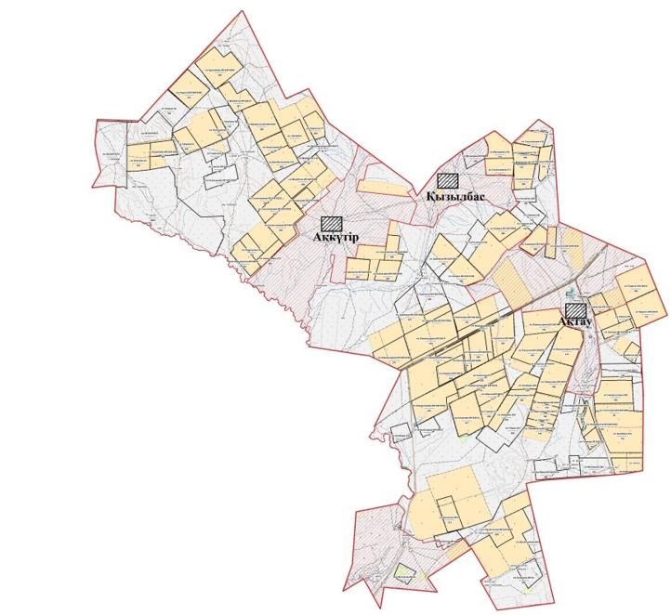

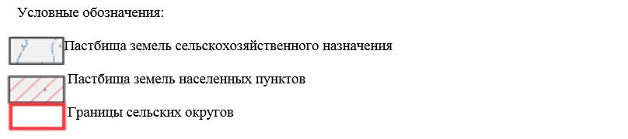

|  |  |
| --- | --- |
|  | пункт-1 Главы 4 к Плану по управлению пастбищами и их использованию по Таскалинскому району на 2025- 2025 годы |

**Схема (карта) расположения пастбищ на территории административно–территориальной единицы в разрезе категорий земель, собственников земельных участков и землепользователей на основании правоустанавливающих документов Амангельдинский сельский округ**

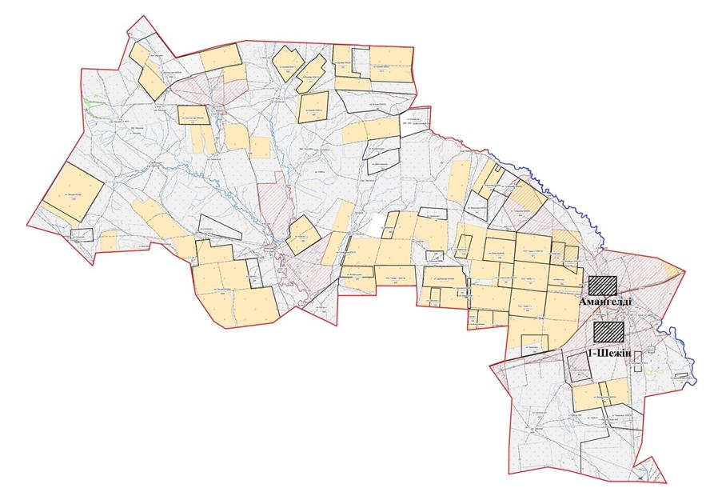

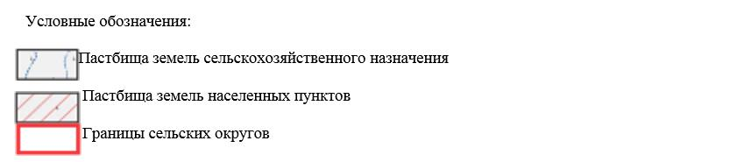

|  |  |
| --- | --- |
|  | пункт-1 Главы 4 к Плану по управлению пастбищами и их использованию по Таскалинскому району на 2025- 2029 годы |

**Схема (карта) расположения пастбищ на территории административно–территориальной единицы в разрезе категорий земель, собственников земельных участков и землепользователей на основании правоустанавливающих документов Достыкский сельский округ**

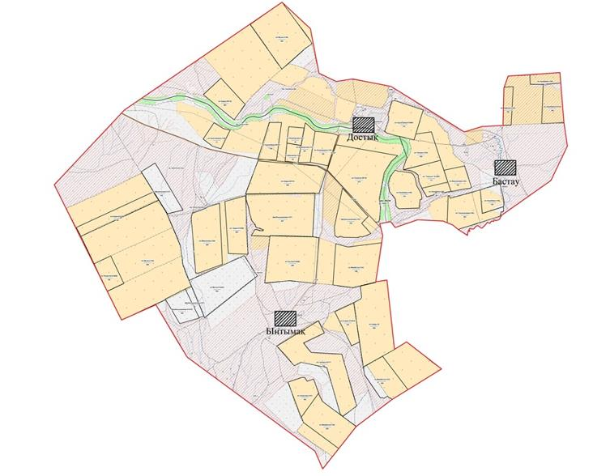

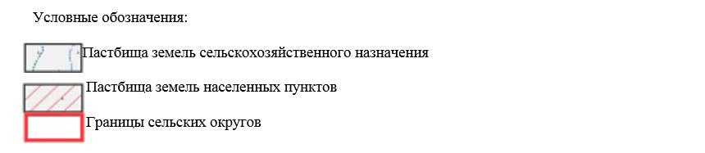

|  |  |
| --- | --- |
|  | пункт-1 Главы 4 к Плану по управлению пастбищами и их использованию по Таскалинскому району на 2025- 2029 годы |

**Схема (карта) расположения пастбищ на территории административно–территориальной единицы в разрезе категорий земель, собственников земельных участков и землепользователей на основании правоустанавливающих документов Казахстанский сельский округ**

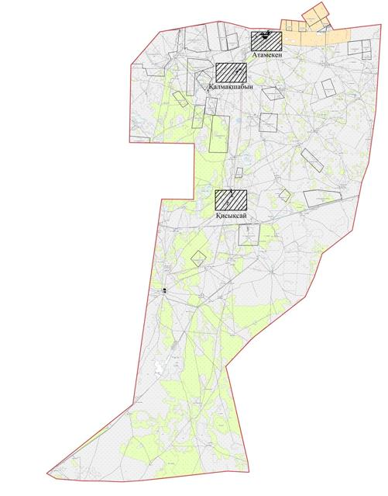

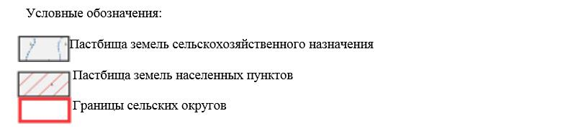

|  |  |
| --- | --- |
|  | пункт-1 Главы 4 к Плану по управлению пастбищами и их использованию по Таскалинскому району на 2025- 2029 годы |

**Схема (карта) расположения пастбищ на территории административно–территориальной единицы в разрезе категорий земель, собственников земельных участков и землепользователей на основании правоустанавливающих документов Косщинский сельский округ**

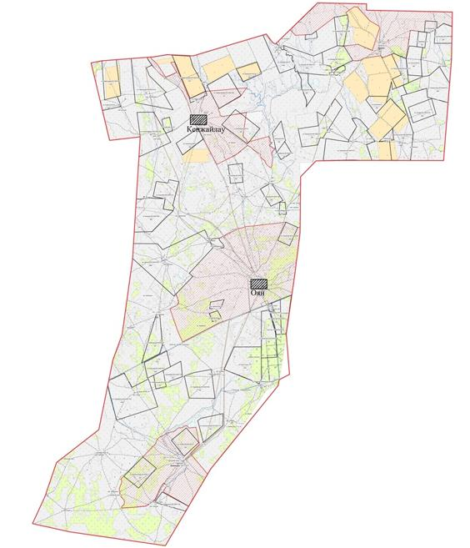

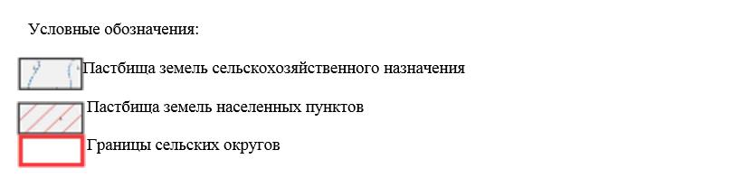

|  |  |
| --- | --- |
|  | пункт-1 Главы 4 к Плану по управлению пастбищами и их использованию по Таскалинскому району на 2025- 2029 годы |

**Схема (карта) расположения пастбищ на территории административно– территориальной единицы в разрезе категорий земель, собственников земельных участков и землепользователей на основании правоустанавливающих документов Мерейский сельский округ**

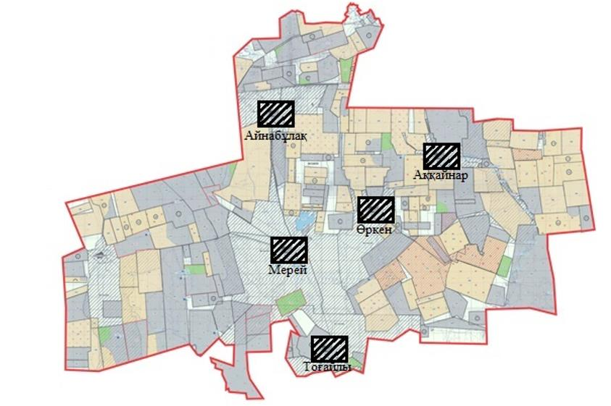

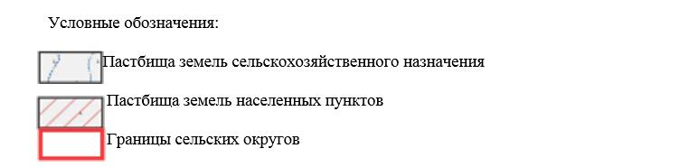

|  |  |
| --- | --- |
|  | пункт-1 Главы 4 к Плану по управлению пастбищами и их использованию по Таскалинскому району на 2025- 2029 годы |

**Схема (карта) расположения пастбищ на территории административно–территориальной единицы в разрезе категорий земель, собственников земельных участков и землепользователей на основании правоустанавливающих документов Мерекенский сельский округ**

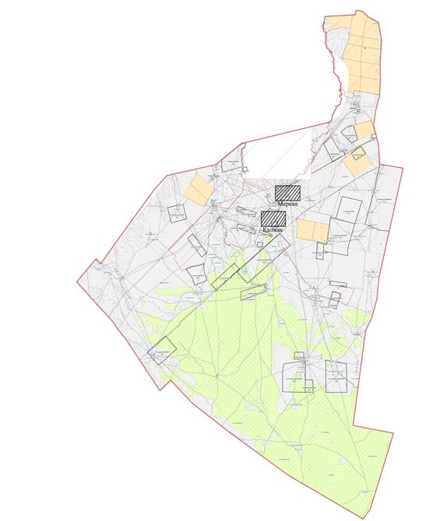

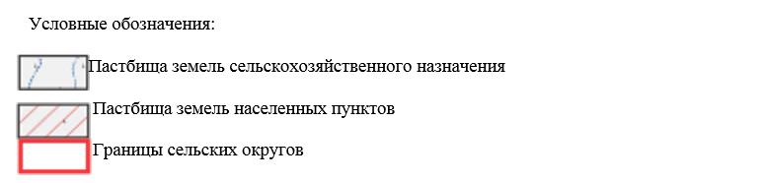

|  |  |
| --- | --- |
|  | пункт-1 Главы 4 к Плану по управлению пастбищами и их использованию по Таскалинскому району на 2025- 2029 годы |

**Схема (карта) расположения пастбищ на территории административно–территориальной единицы в разрезе категорий земель, собственников земельных участков и землепользователей на основании правоустанавливающих документов Таскалинский сельский округ**

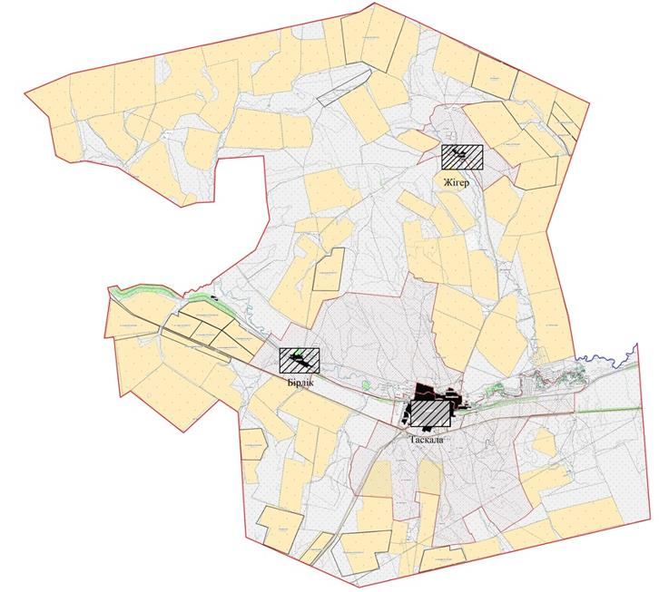

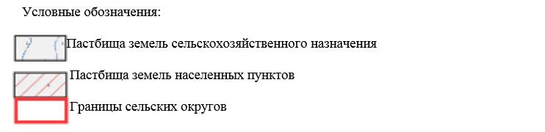

|  |  |
| --- | --- |
|  | пункт-1 Главы 4 к Плану по управлению пастбищами и их использованию по Таскалинскому району на 2025- 2029 годы |

**Схема (карта) расположения пастбищ на территории административно–территориальной единицы в разрезе категорий земель, собственников земельных участков и землепользователей на основании правоустанавливающих документов Чижинский сельский округ**

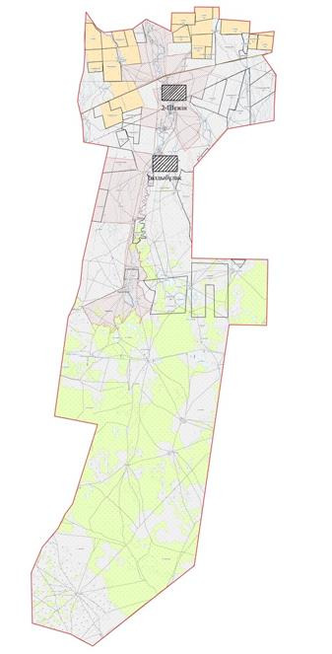

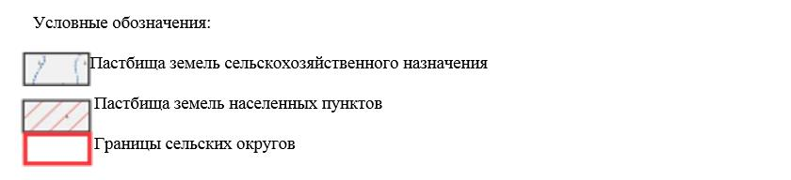

|  |  |
| --- | --- |
|  | пункт-1 Главы 4 к Плану по управлению пастбищами и их использованию по Таскалинскому району на 2025-2029 годы |

**Карта с обозначением внешних и внутренних границ и площадей пастбищ, в том числе сезонных, объектов пастбищной инфраструктуры Актауский сельский округ**

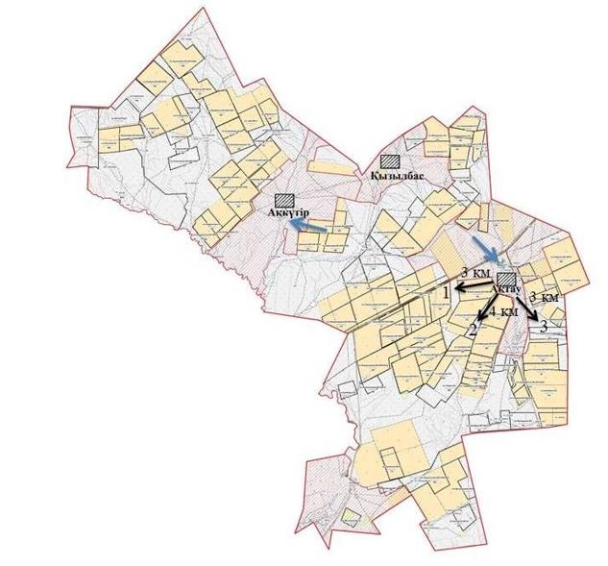

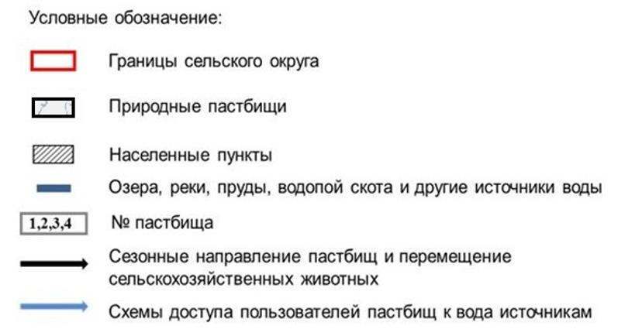

|  |  |
| --- | --- |
|  | пункт-2 Главы 4 к Плану по управлению пастбищами и их использованию по Таскалинскому району на 2025- 2029 годы |

**Карта с обозначением внешних и внутренних границ и площадей пастбищ, в том числе сезонных, объектов пастбищной инфраструктуры Амангельдинский сельский округ**

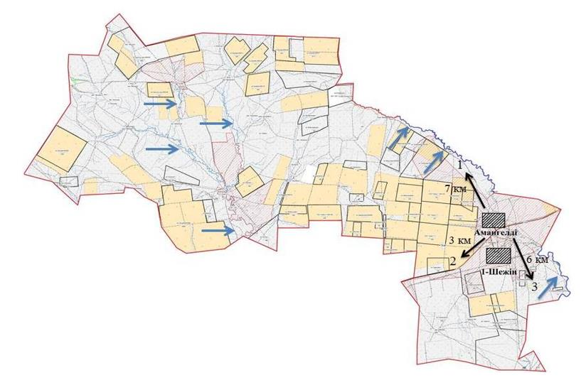

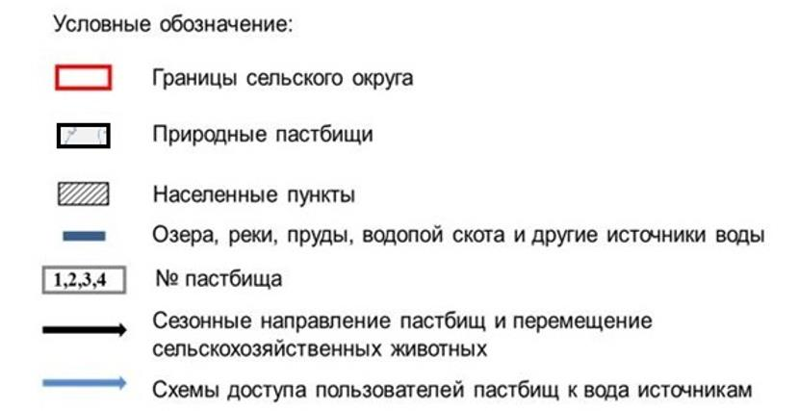

|  |  |
| --- | --- |
|  | пункт-2 Главы 4 к Плану по управлению пастбищами и их использованию по Таскалинскому району на 2025- 2029 годы |

**Карта с обозначением внешних и внутренних границ и площадей пастбищ, в том числе сезонных, объектов пастбищной инфраструктуры Достыкский сельский округ**

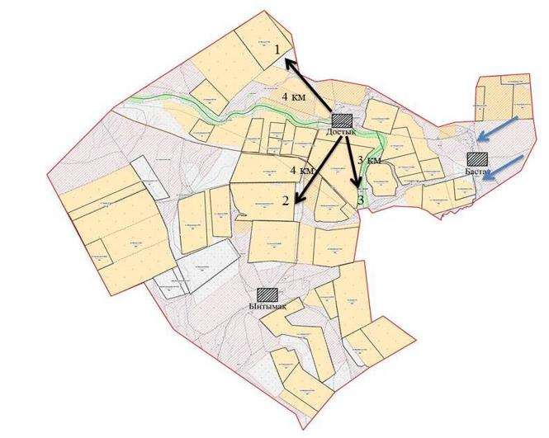

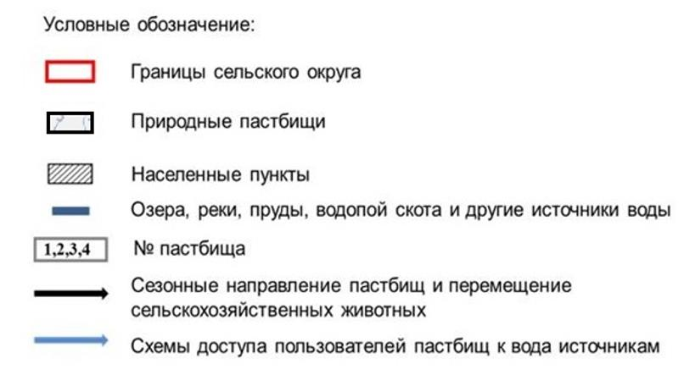

|  |  |
| --- | --- |
|  | пункт-2 Главы 4 к Плану по управлению пастбищами и их использованию по Таскалинскому району на 2025- 2029 годы |

**Карта с обозначением внешних и внутренних границ и площадей пастбищ, в том числе сезонных, объектов пастбищной инфраструктуры Казахстанский сельский округ**

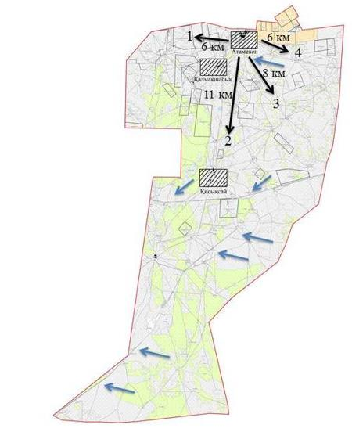

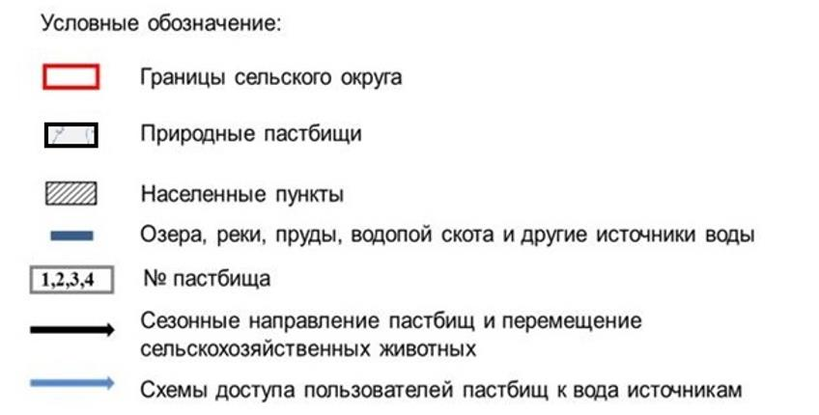

|  |  |
| --- | --- |
|  | пункт-2 Главы 4 к Плану по управлению пастбищами и их использованию по Таскалинскому району на 2025- 2029 годы |

**Карта с обозначением внешних и внутренних границ и площадей пастбищ, в том числе сезонных, объектов пастбищной инфраструктуры Косщинский сельский округ**

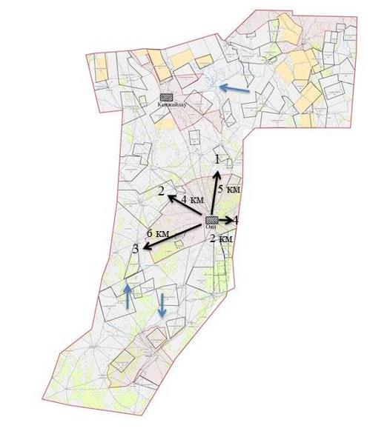

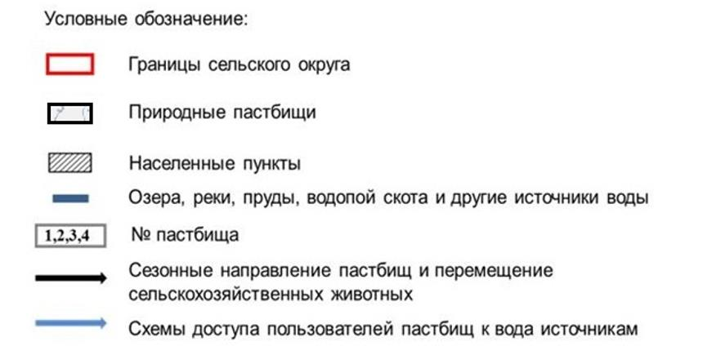

|  |  |
| --- | --- |
|  | пункт-2 Главы 4 к Плану по управлению пастбищами их использованию по Таскалинскому району на 2025- 2029 годы |

**Карта с обозначением внешних и внутренних границ и площадей пастбищ, в том числе сезонных, объектов пастбищной инфраструктуры Мерейский сельский округ**

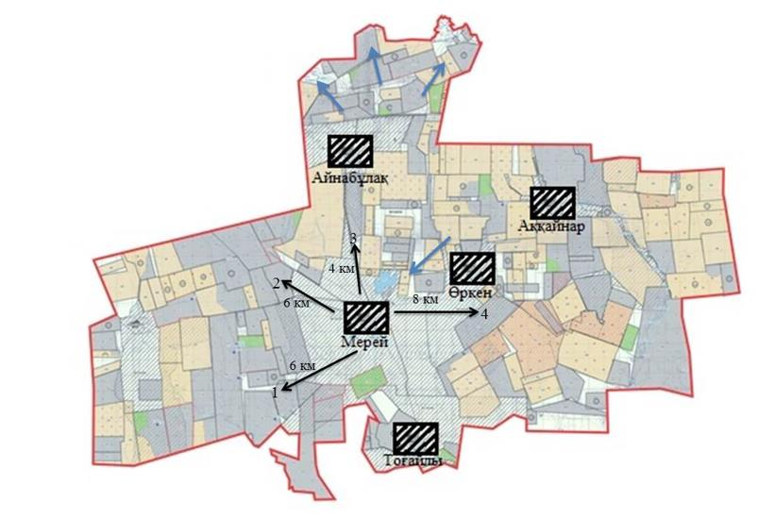

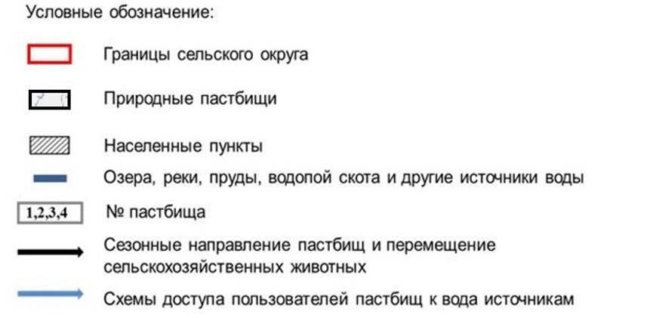

|  |  |
| --- | --- |
|  | пункт-2 Главы 4 к Плану по управлению пастбищами и их использованию по Таскалинскому району на 2025- 2029 годы |

**Карта с обозначением внешних и внутренних границ и площадей пастбищ, в том числе сезонных, объектов пастбищной инфраструктуры Мерекенский сельский округ**

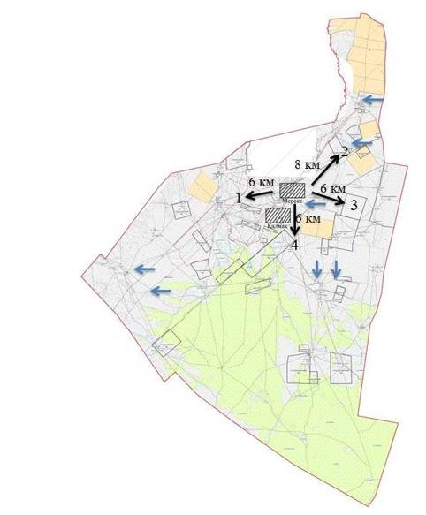

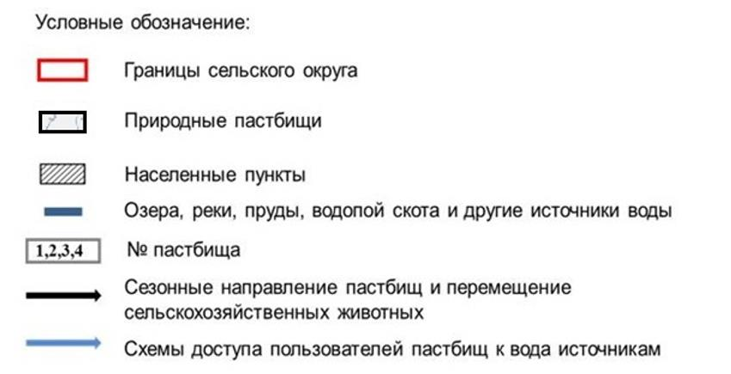

|  |  |
| --- | --- |
|  | пункт-2 Главы 4 к Плану по управлению пастбищами и их использованию по Таскалинскому району на 2025- 2029 годы |

**Карта с обозначением внешних и внутренних границ и площадей пастбищ, в том числе сезонных, объектов пастбищной инфраструктуры Таскалинский сельский округ**

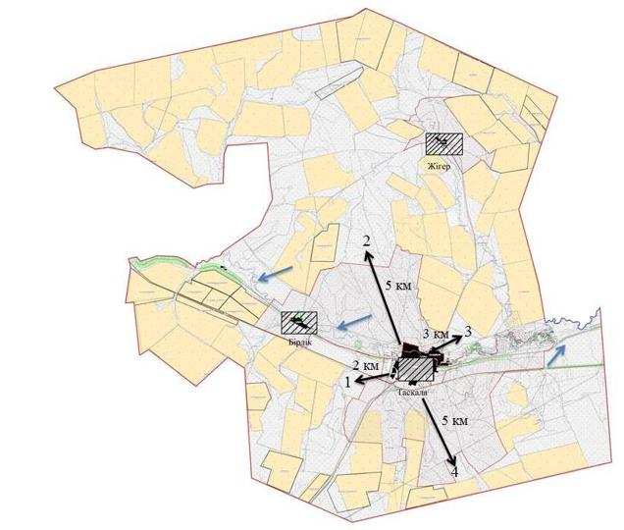

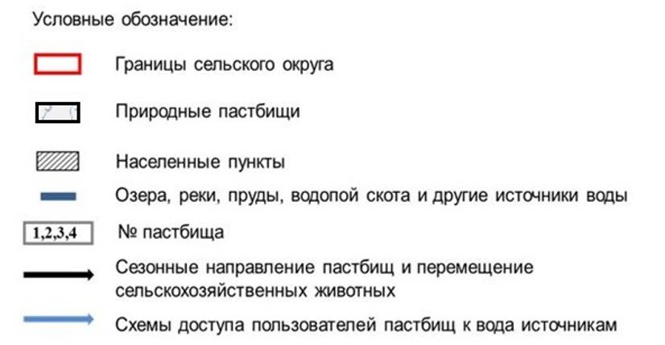

|  |  |
| --- | --- |
|  | пункт-2 Главы 4 к Плану по управлению пастбищами и их использованию по Таскалинскому району на 2025- 2029 годы |

**Карта с обозначением внешних и внутренних границ и площадей пастбищ, в том числе сезонных, объектов пастбищной инфраструктуры Чижинский сельский округ**

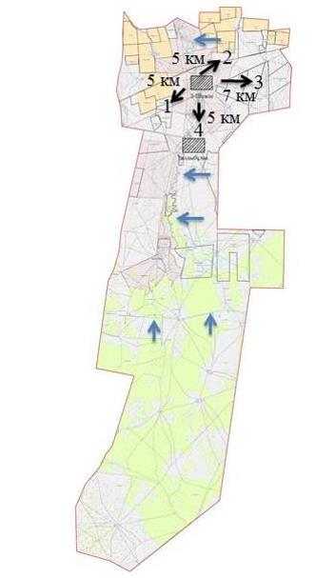

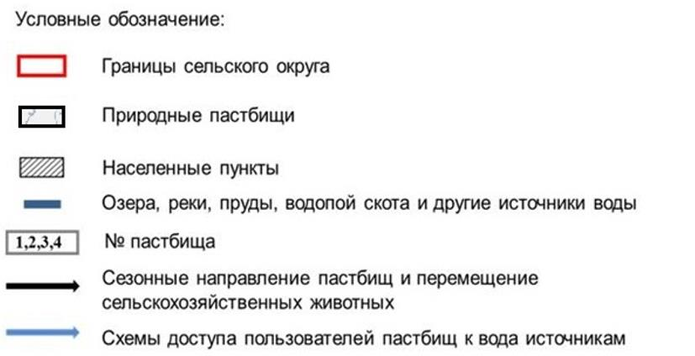

|  |  |
| --- | --- |
|  | пункт-3 Главы 4 к Плану по управлению пастбищами и их использованию по Таскалинскому району на 2025- 2029 годы |

**Схема доступа пастбищепользователей к водоисточникам (озерам, рекам, прудам, копаниям, оросительным или обводнительным каналам, трубчатым или шахтным колодцам), составленную согласно норме потребления воды Актауский сельский округ**

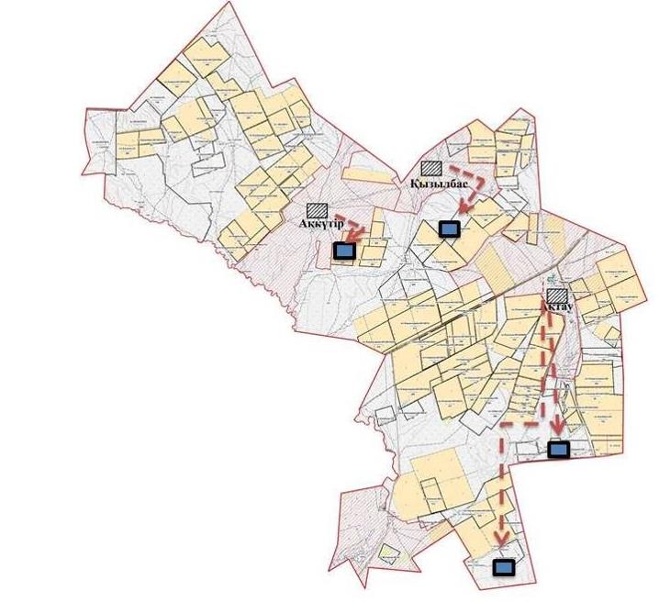

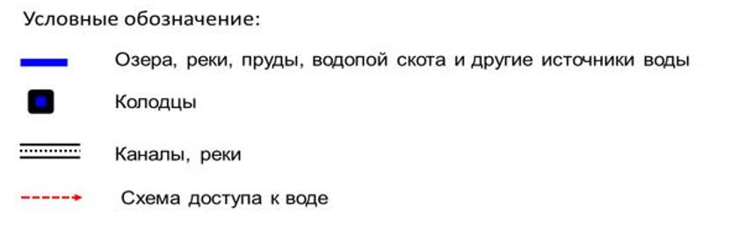

|  |  |
| --- | --- |
|  | пункт-3 Главы 4 к Плану по управлению пастбищами и их использованию по Таскалинскому району на 2025- 2029 годы |

**Схема доступа пастбищепользователей к водоисточникам (озерам, рекам, прудам, копаниям, оросительным или обводнительным каналам, трубчатым или шахтным колодцам), составленную согласно норме потребления воды Амангельдинский сельский округ**

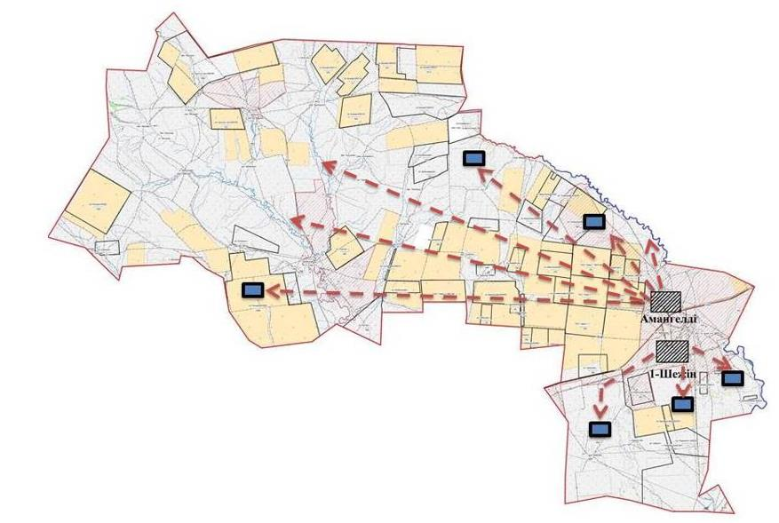

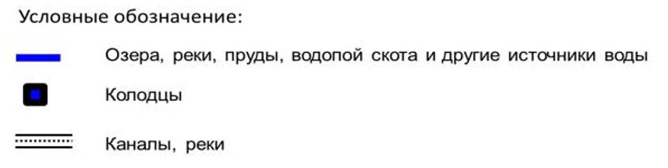

|  |  |
| --- | --- |
|  | пункт-3 Главы 4 к Плану по управлению пастбищами и их использованию по Таскалинскому району на 2025- 2029 годы |

**Схема доступа пастбищепользователей к водоисточникам (озерам, рекам, прудам, копаниям, оросительным или обводнительным каналам, трубчатым или шахтным колодцам), составленную согласно норме потребления воды Достыкский сельский округ**

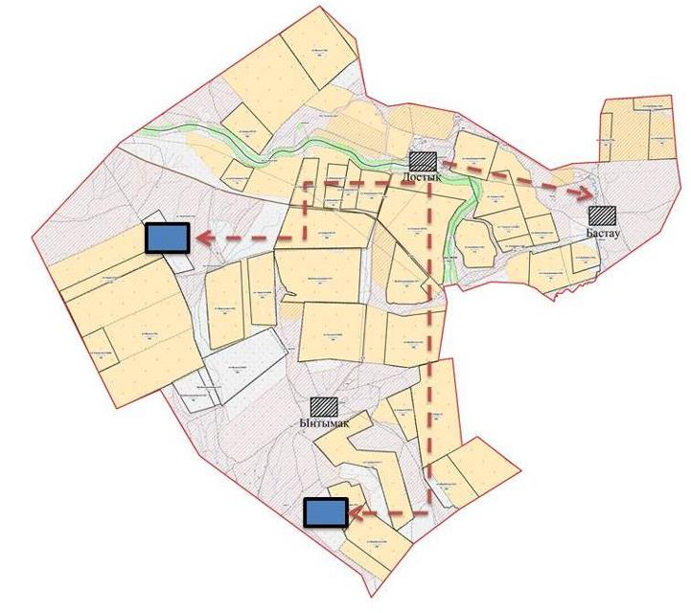

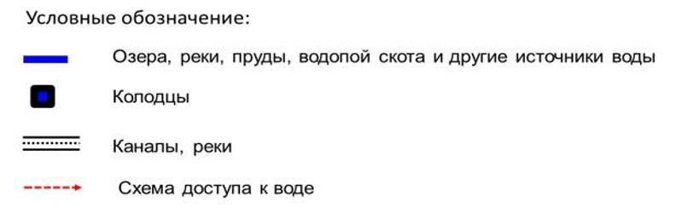

|  |  |
| --- | --- |
|  | пункт-3 Главы 4 к Плану по управлению пастбищами и их использованию по Таскалинскому району на  2025-2029 годы |

**Схема доступа пастбищепользователей к водоисточникам (озерам, рекам, прудам, копаниям, оросительным или обводнительным каналам, трубчатым или шахтным колодцам), составленную согласно норме потребления воды Казахстанский сельский округ**

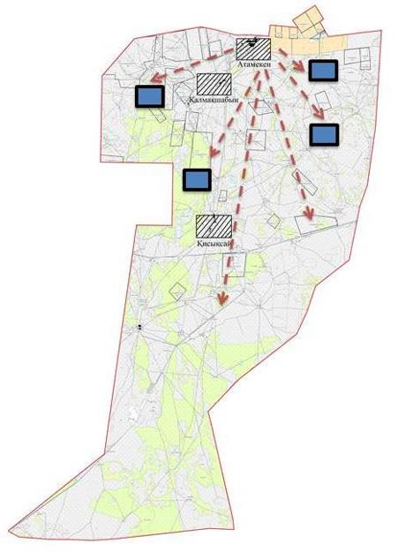

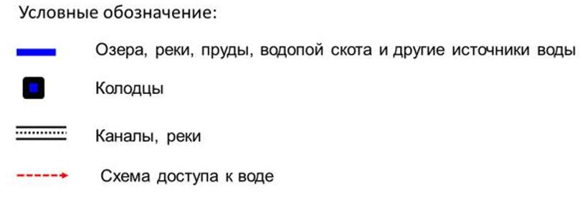

|  |  |
| --- | --- |
|  | пункт-3 Главы 4 к Плану по управлению пастбищами и их использованию по Таскалинскому району на 2025- 2029 годы |

**Схема доступа пастбищепользователей к водоисточникам (озерам, рекам, прудам, копаниям, оросительным или обводнительным каналам, трубчатым или шахтным колодцам), составленную согласно норме потребления воды Косщинский сельский округ**

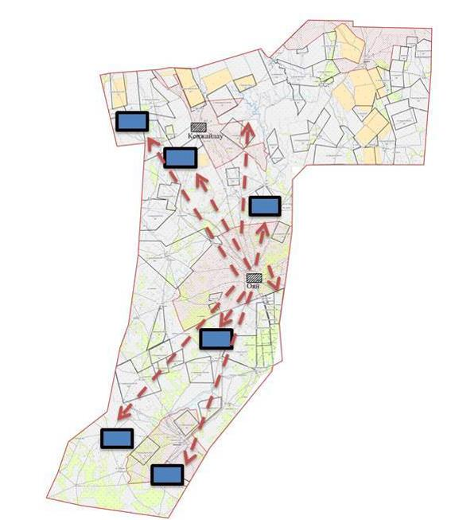

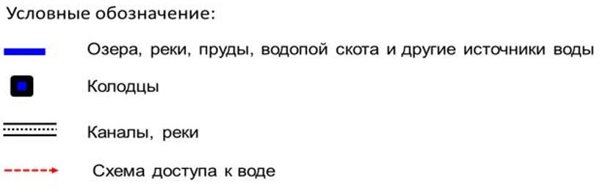

|  |  |
| --- | --- |
|  | пункт-3 Главы 4 к Плану по управлению пастбищами и их использованию по Таскалинскому району на 2025- 2029 годы |

**Схема доступа пастбищепользователей к водоисточникам (озерам, рекам, прудам, копаниям, оросительным или обводнительным каналам, трубчатым или шахтным колодцам), составленную согласно норме потребления воды Мерейский сельский округ**

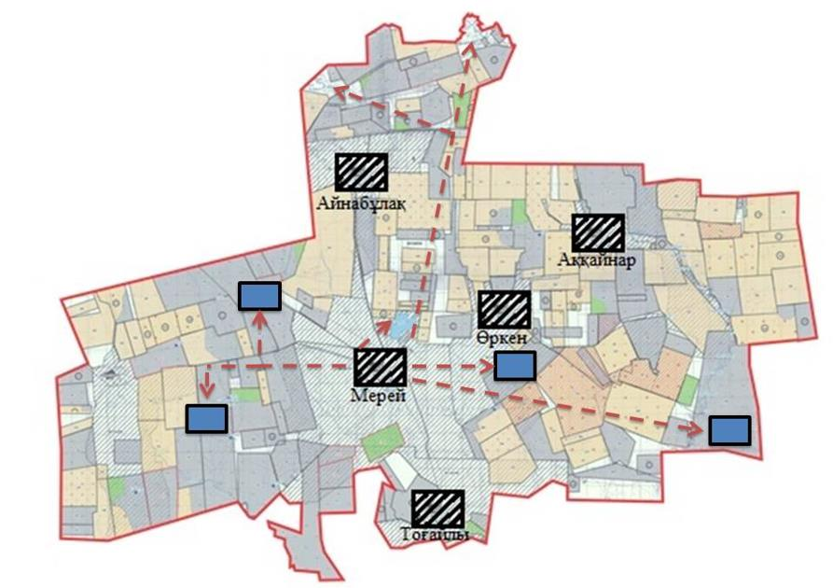

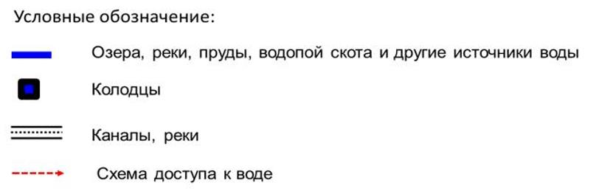

|  |  |
| --- | --- |
|  | пункт-3 Главы 4 к Плану по управлению пастбищами и их использованию по Таскалинскому району на  2025-2029 годы |

**Схема доступа пастбищепользователей к водоисточникам (озерам, рекам, прудам, копаниям, оросительным или обводнительным каналам, трубчатым или шахтным колодцам), составленную согласно норме потребления воды Мерекенский сельский округ**

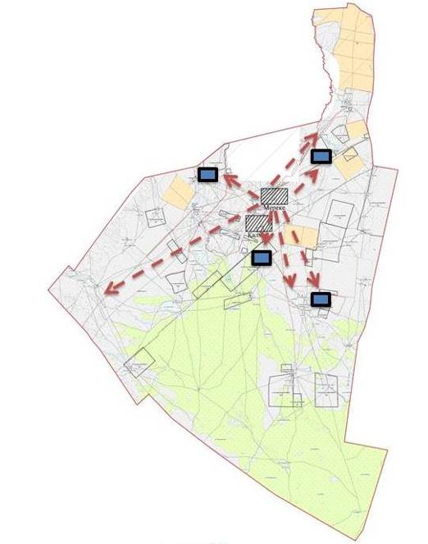

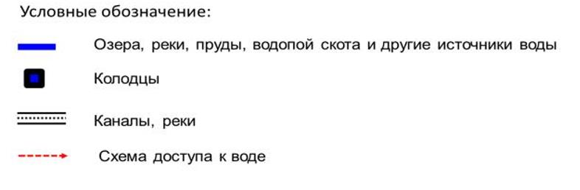

|  |  |
| --- | --- |
|  | пункт-3 Главы 4 к Плану по управлению пастбищами и их использованию по Таскалинскому району на 2025-2029 годы |

**Схема доступа пастбищепользователей к водоисточникам (озерам, рекам, прудам, копаниям, оросительным или обводнительным каналам, трубчатым или шахтным колодцам), составленную согласно норме потребления воды Таскалинский сельский округ**

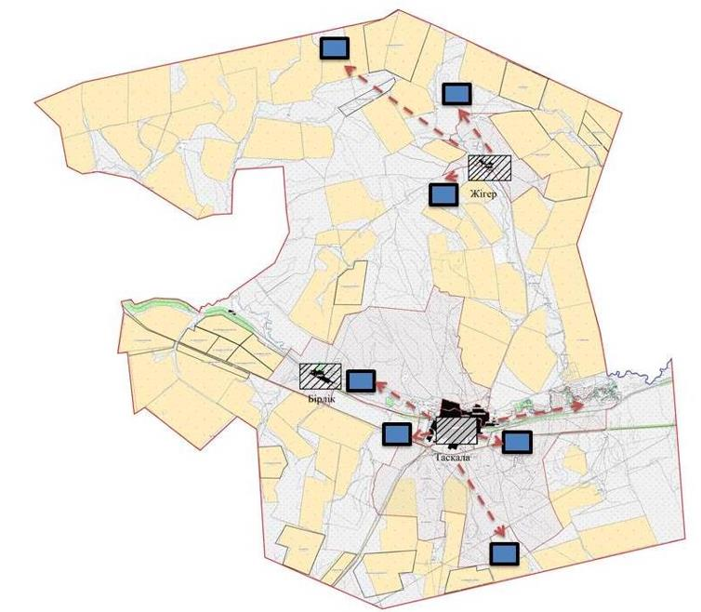

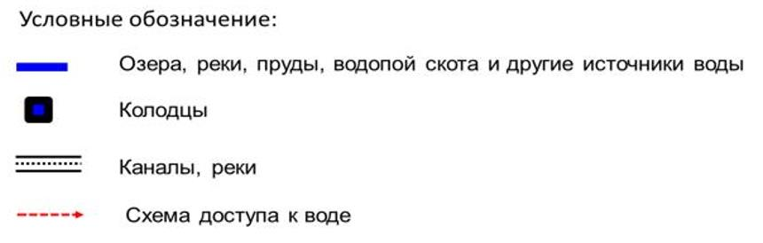

|  |  |
| --- | --- |
|  | пункт-3 Главы 4 к Плану по управлению пастбищами и их использованию по Таскалинскому району на 2025- 2029 годы |

**Схема доступа пастбищепользователей к водоисточникам (озерам, рекам, прудам, копаниям, оросительным или обводнительным каналам, трубчатым или шахтным колодцам), составленную согласно норме потребления воды Чижинский сельский округ**

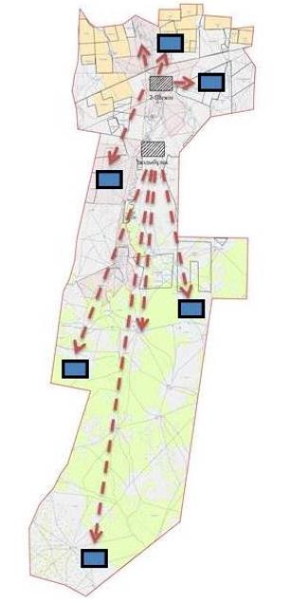

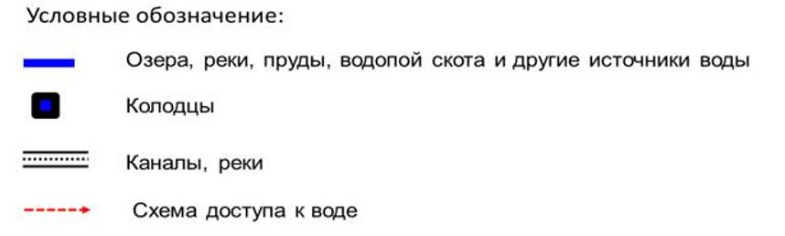

|  |  |
| --- | --- |
|  | пункт-4 Главы 4 к Плану по управлению пастбищами и их использованию по Таскалинскому району на 2025- 2029 годы |

**Схема перераспределения пастбищ для размещения поголовья сельскохозяйственных животных физических и (или) юридических лиц, у которых отсутствуют пастбища, и перемещения его на предоставляемые пастбища Актауский сельский округ**

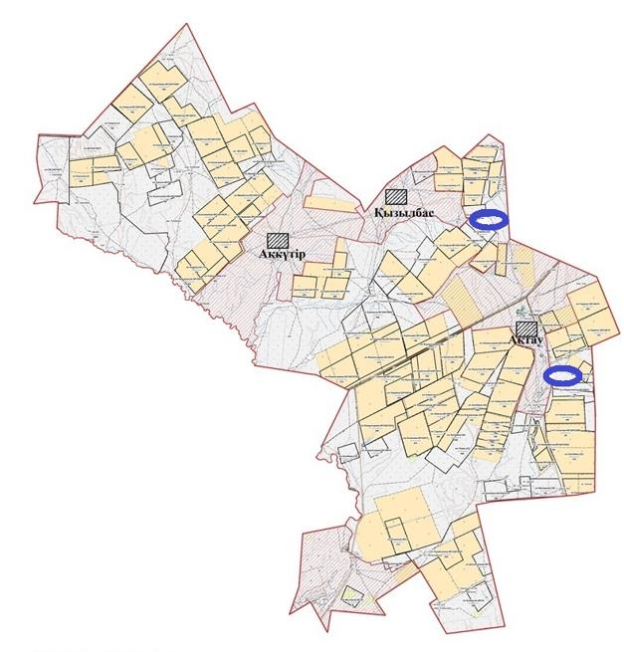

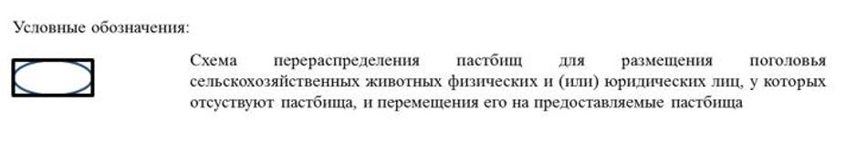

|  |  |
| --- | --- |
|  | пункт-4 Главы 4 к Плану по управлению пастбищами и их использованию по Таскалинскому району на 2025-2029 годы |

**Схема перераспределения пастбищ для размещения поголовья сельскохозяйственных животных физических и (или) юридических лиц, у которых отсутствуют пастбища, и перемещения его на предоставляемые пастбища Амангельдинский сельский округ**

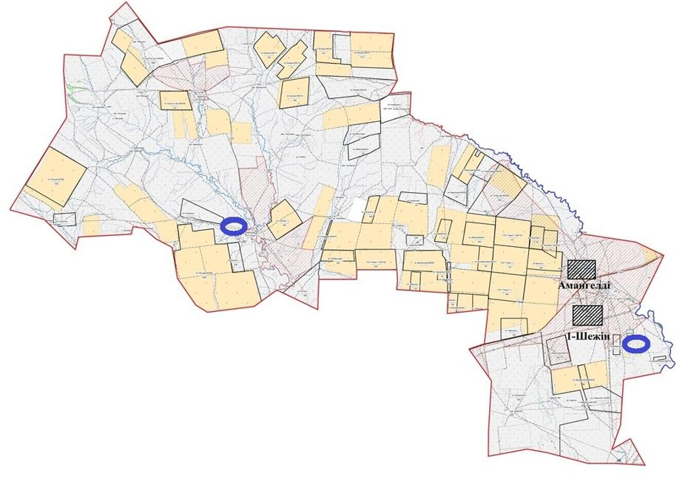

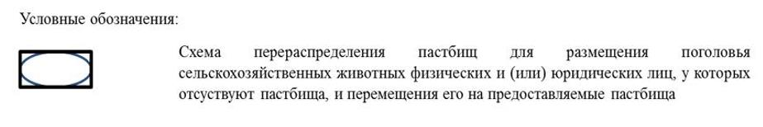

|  |  |
| --- | --- |
|  | пункт-4 Главы 4 к Плану по управлению пастбищами и их использованию по Таскалинскому району на 2025- 2029 годы |

**Схема перераспределения пастбищ для размещения поголовья сельскохозяйственных животных физических и (или) юридических лиц, у которых отсутствуют пастбища, и перемещения его на предоставляемые пастбища Достыкский сельский округ**

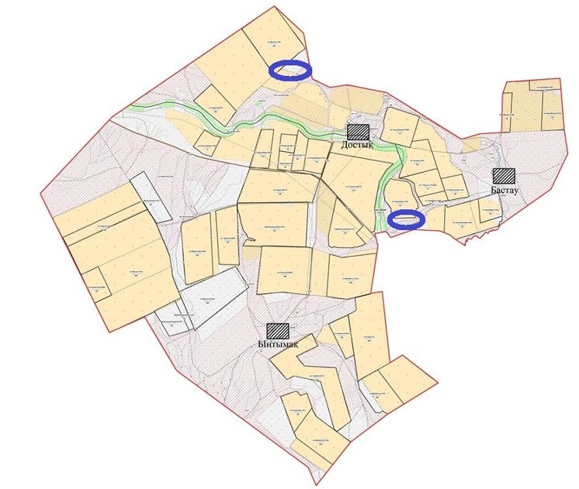

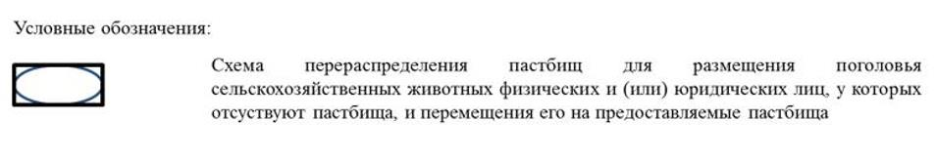

|  |  |
| --- | --- |
|  | пункт-4 Главы 4 к Плану по управлению пастбищами и их использованию по Таскалинскому району на 2025- 2029 годы |

**Схема перераспределения пастбищ для размещения поголовья сельскохозяйственных животных физических и (или) юридических лиц, у которых отсутствуют пастбища, и перемещения его на предоставляемые пастбища Казахстанский сельский округ**

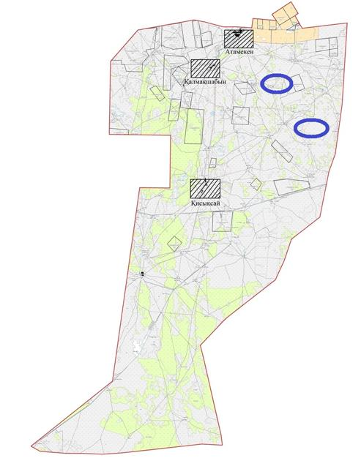

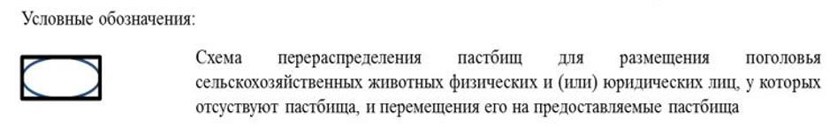

|  |  |
| --- | --- |
|  | пункт-4 Главы 4 к Плану по управлению пастбищами и их использованию по Таскалинскому району на 2025- 2029 годы |

**Схема перераспределения пастбищ для размещения поголовья сельскохозяйственных животных физических и (или) юридических лиц, у которых отсутствуют пастбища, и перемещения его на предоставляемые пастбища Косщинский сельский округ**

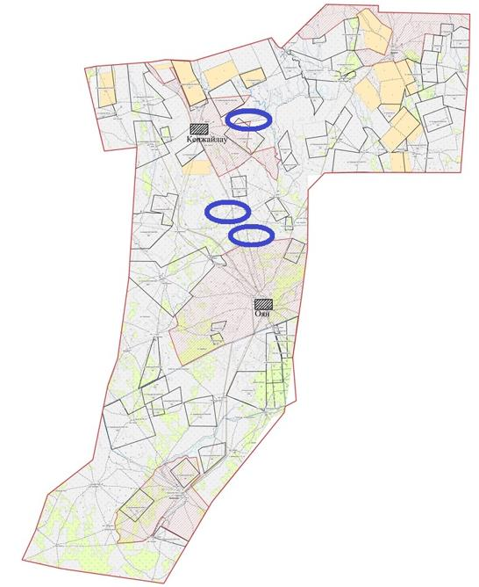

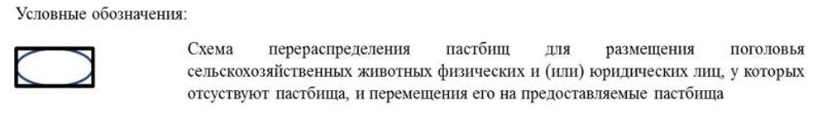

|  |  |
| --- | --- |
|  | пункт-4 Главы 4 к Плану по управлению пастбищами и их использованию по Таскалинскому району на 2025- 2029 годы |

**Схема перераспределения пастбищ для размещения поголовья сельскохозяйственных животных физических и (или) юридических лиц, у которых отсутствуют пастбища, и перемещения его на предоставляемые пастбища Мерейский сельский округ**

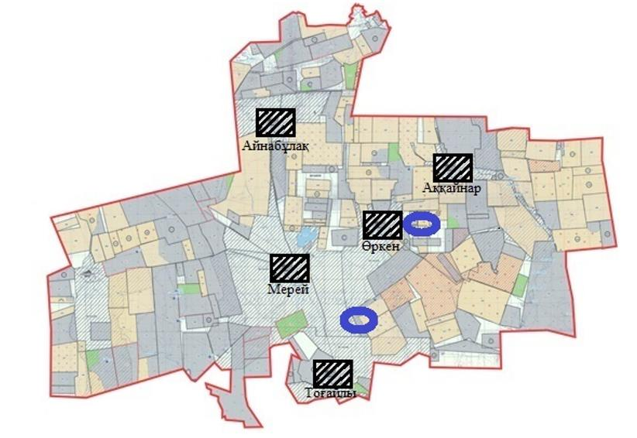

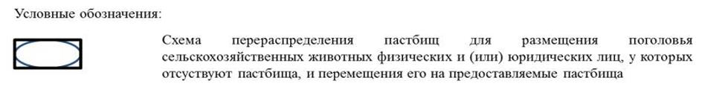

|  |  |
| --- | --- |
|  | пункт-4 Главы 4 к Плану по управлению пастбищами и их использованию по Таскалинскому району на 2025- 2029 годы |

**Схема перераспределения пастбищ для размещения поголовья сельскохозяйственных животных физических и (или) юридических лиц, у которых отсутствуют пастбища, и перемещения его на предоставляемые пастбища Мерекенский сельский округ**

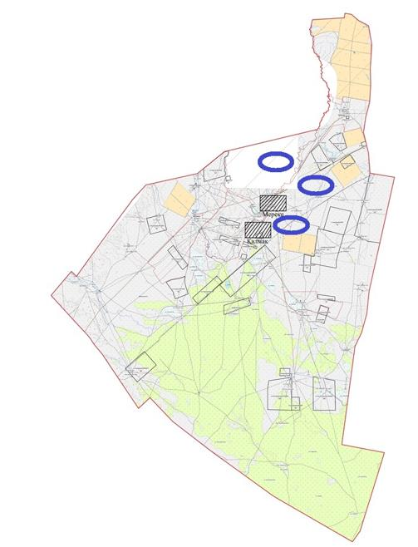

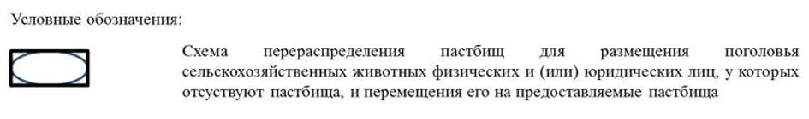

|  |  |
| --- | --- |
|  | пункт-4 Главы 4 к Плану по управлению пастбищами и их использованию по Таскалинскому району на 2025- 2029 годы |

**Схема перераспределения пастбищ для размещения поголовья сельскохозяйственных животных физических и (или) юридических лиц, у которых отсутствуют пастбища, и перемещения его на предоставляемые пастбища Таскалинский сельский округ**

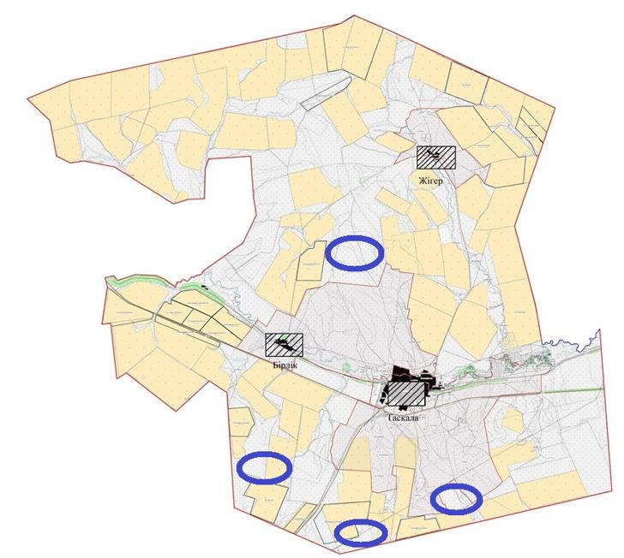

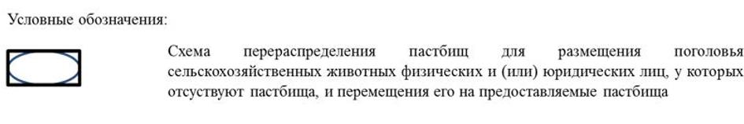

|  |  |
| --- | --- |
|  | пункт-4 Главы 4 к Плану по управлению пастбищами и их использованию по Таскалинскому району на 2025- 2029 годы |

**Схема перераспределения пастбищ для размещения поголовья сельскохозяйственных животных физических и (или) юридических лиц, у которых отсутствуют пастбища, и перемещения его на предоставляемые пастбища Чижинский сельский округ**

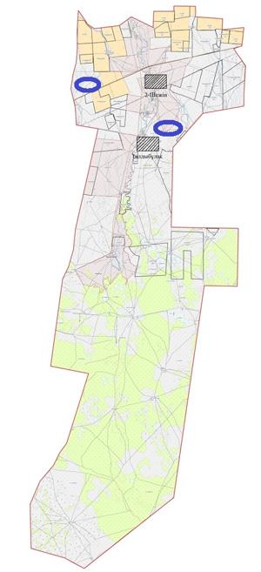

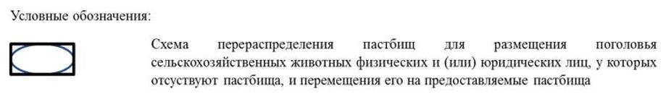

|  |  |
| --- | --- |
|  | пункт-5 Главы 4 к Плану по управлению пастбищами и их использованию по Таскалинскому району на 2025- 2029 годы |

**Схема размещения поголовья сельскохозяйственных животных на отгонных пастбищах физических и (или) юридических лиц, не обеспеченных пастбищами, расположенными при городе районного значения, поселке, селе, сельском округе Актауский сельский округ**

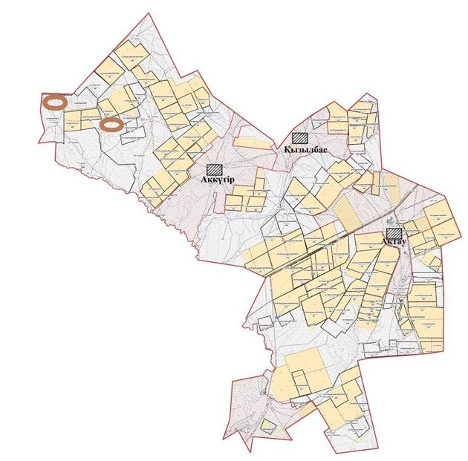

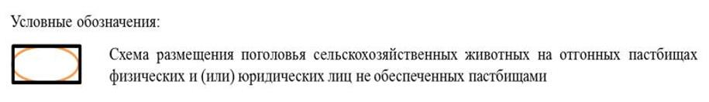

|  |  |
| --- | --- |
|  | пункт-5 Главы 4 к Плану по управлению пастбищами и их использованию по Таскалинскому району на 2025- 2029 годы |

**Схема размещения поголовья сельскохозяйственных животных на отгонных пастбищах физических и (или) юридических лиц, не обеспеченных пастбищами, расположенными при городе районного значения, поселке, селе, сельском округе Амангельдинский сельский округ**

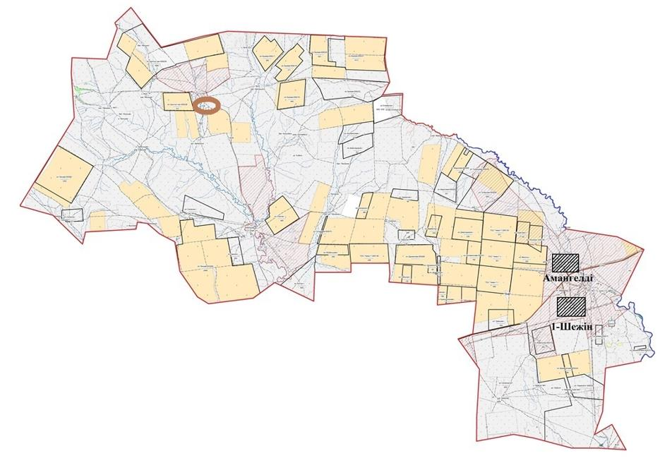

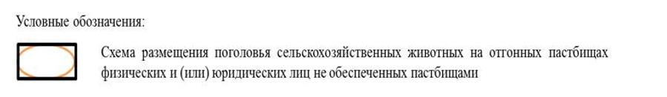

|  |  |
| --- | --- |
|  | пункт-5 Главы 4 к Плану по управлению пастбищами и их использованию по Таскалинскому району на 2025-2029 годы |

**Схема размещения поголовья сельскохозяйственных животных на отгонных пастбищах физических и (или) юридических лиц, не обеспеченных пастбищами, расположенными при городе районного значения, поселке, селе, сельском округе Достыкский сельский округ**

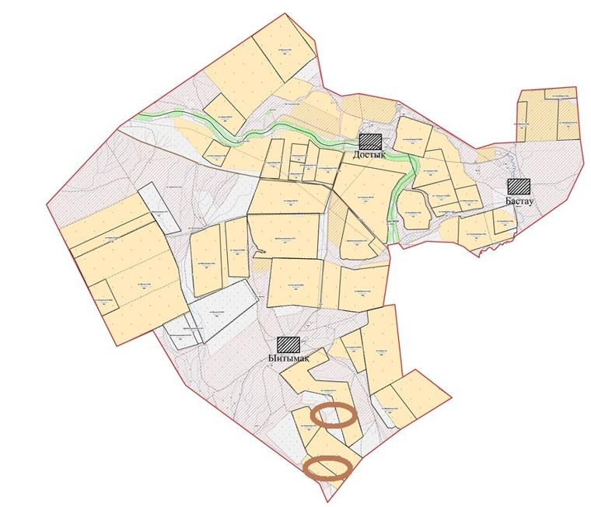

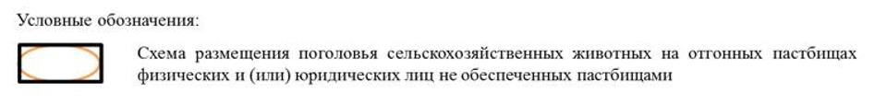

|  |  |
| --- | --- |
|  | пункт-5 Главы 4 к Плану по управлению пастбищами и их использованию по Таскалинскому району на 2025-2029 годы |

**Схема размещения поголовья сельскохозяйственных животных на отгонных пастбищах физических и (или) юридических лиц, не обеспеченных пастбищами, расположенными при городе районного значения, поселке, селе, сельском округе Казахстанский сельский округ**

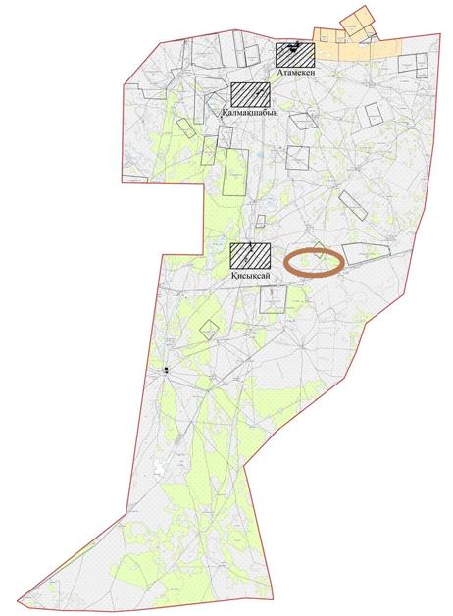

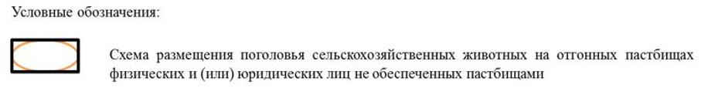

|  |  |
| --- | --- |
|  | пункт-5 Главы 4 к Плану по управлению пастбищами и их использованию по Таскалинскому району на 2025- 2029 годы |

**Схема размещения поголовья сельскохозяйственных животных на отгонных пастбищах физических и (или) юридических лиц, не обеспеченных пастбищами, расположенными при городе районного значения, поселке, селе, сельском округе Косщинский сельский округ**

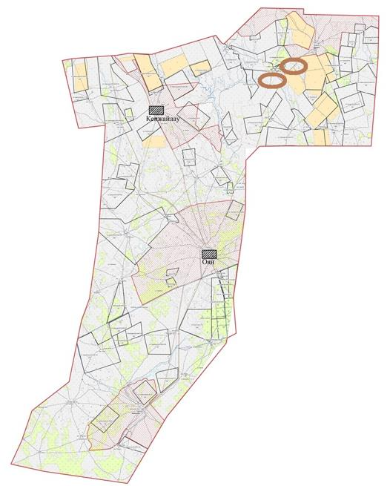

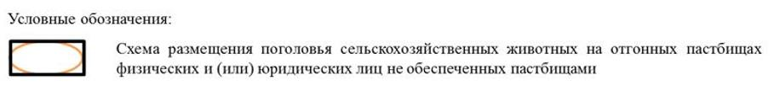

|  |  |
| --- | --- |
|  | пункт-5 Главы 4 к Плану по управлению пастбищами и их использованию по Таскалинскому району на 2025-2029 годы |

**Схема размещения поголовья сельскохозяйственных животных на отгонных пастбищах физических и (или) юридических лиц, не обеспеченных пастбищами, расположенными при городе районного значения, поселке, селе, сельском округе Мерейский сельский округ**

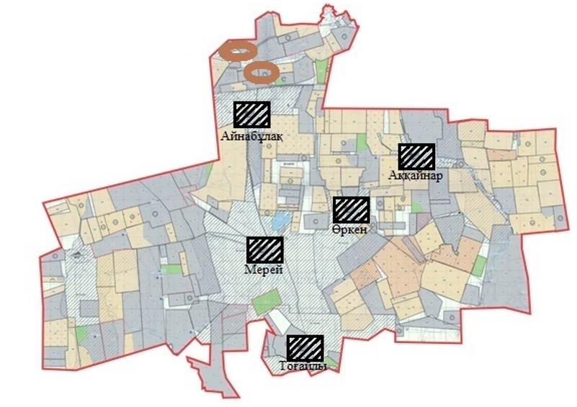

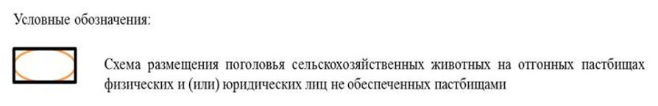

|  |  |
| --- | --- |
|  | пункт-5 Главы 4 к Плану по управлению пастбищами и их использованию по Таскалинскому району на 2025- 2029 годы |

**Схема размещения поголовья сельскохозяйственных животных на отгонных пастбищах физических и (или) юридических лиц, не обеспеченных пастбищами, расположенными при городе районного значения, поселке, селе, сельском округе Мерекенский сельский округ**

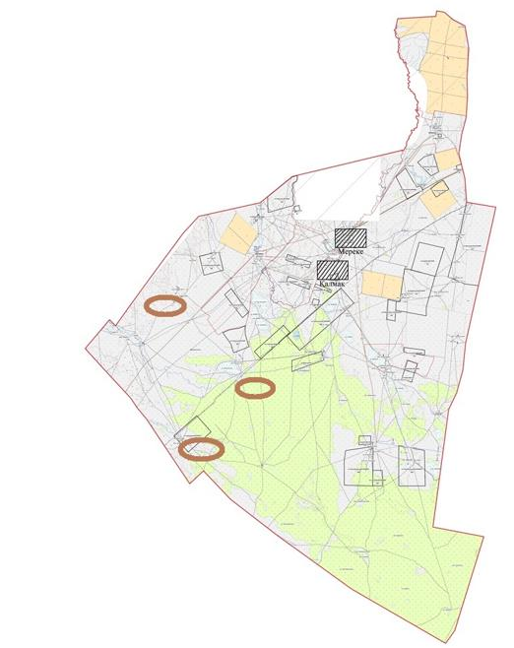

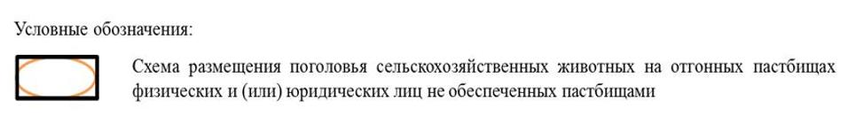

|  |  |
| --- | --- |
|  | пункт-5 Главы 4 к Плану по управлению пастбищами и их использованию по Таскалинскому району на 2025- 2029 годы |

**Схема размещения поголовья сельскохозяйственных животных на отгонных пастбищах физических и (или) юридических лиц, не обеспеченных пастбищами, расположенными при городе районного значения, поселке, селе, сельском округе Таскалинский сельский округ**

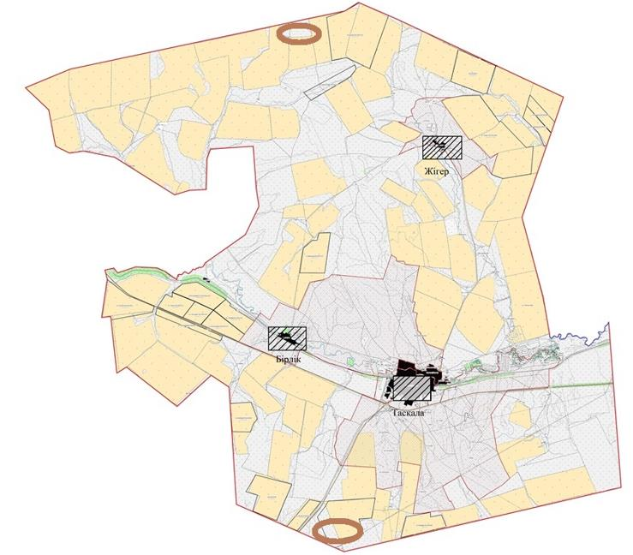

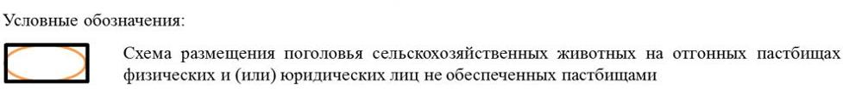

|  |  |
| --- | --- |
|  | пункт-5 Главы 4 к Плану по управлению пастбищами и их использованию по Таскалинскому району на 2025-2029 годы |

**Схема размещения поголовья сельскохозяйственных животных на отгонных пастбищах физических и (или) юридических лиц, не обеспеченных пастбищами, расположенными при городе районного значения, поселке, селе, сельском округе Чижинский сельский округ**

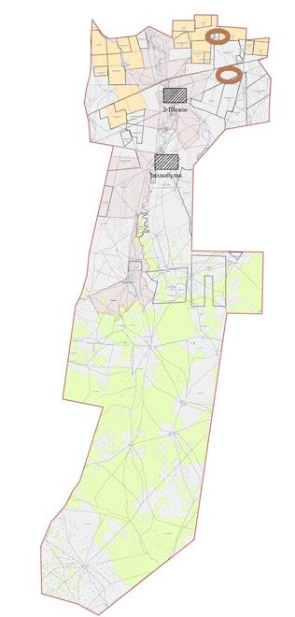

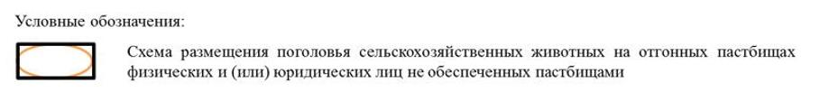

      Примечание: расшифровка аббревиатур:

      га – гектар;

      см – сантиметр;

      км – километр.

|  |  |
| --- | --- |
|  | пункт-6 Главы 4 к Плану по управлению пастбищами и их использованию по Таскалинскому району на 2025-2029 годы |

**Карту с обозначением внешних и внутренних границ и площадей пастбищ, необходимых для удовлетворения нужд населения для выпаса сельскохозяйственных животных личного подворья, в зависимости от местных условий и особенностей Актауский сельский округ**

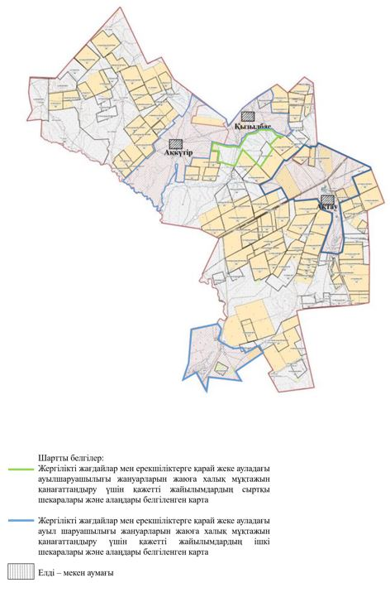

|  |  |
| --- | --- |
|  | пункт-6 Главы 4 к Плану по управлению пастбищами и их использованию по Таскалинскому району на 2025-2029 годы |

**Карту с обозначением внешних и внутренних границ и площадей пастбищ, необходимых для удовлетворения нужд населения для выпаса сельскохозяйственных животных личного подворья, в зависимости от местных условий и особенностей Амангельдинский сельский округ**

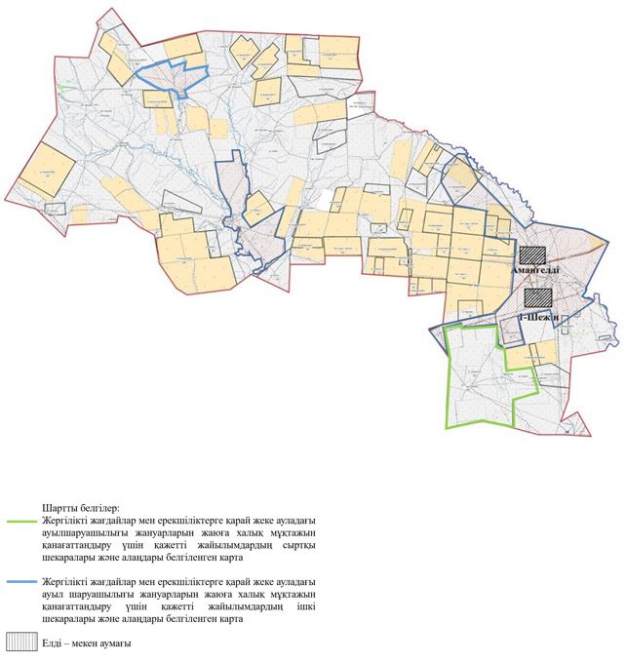

|  |  |
| --- | --- |
|  | пункт-6 Главы 4 к Плану по управлению пастбищами и их использованию по Таскалинскому району на 2025- 2029 годы |

**Карту с обозначением внешних и внутренних границ и площадей пастбищ, необходимых для удовлетворения нужд населения для выпаса сельскохозяйственных животных личного подворья, в зависимости от местных условий и особенностей Достыкский сельский округ**

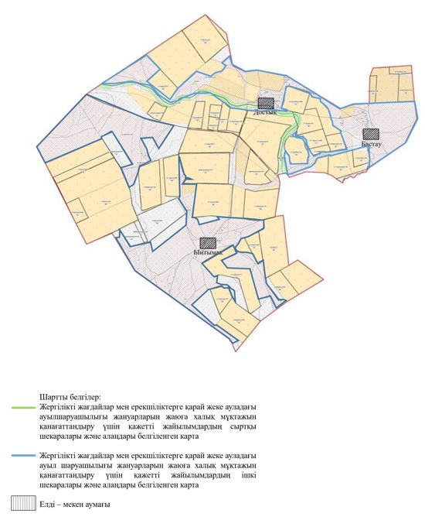

|  |  |
| --- | --- |
|  | пункт-6 Главы 4 к Плану по управлению пастбищами и их использованию по Таскалинскому району на 2025- 2029 годы |

**Карту с обозначением внешних и внутренних границ и площадей пастбищ, необходимых для удовлетворения нужд населения для выпаса сельскохозяйственных животных личного подворья, в зависимости от местных условий и особенностей Казахстанский сельский округ**

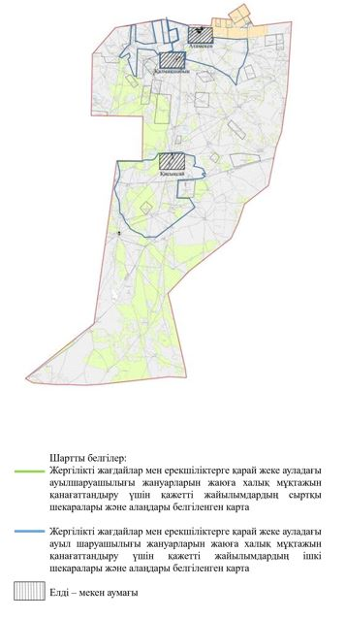

|  |  |
| --- | --- |
|  | Пункт- 6 Главы 4 к Плану по управлению пастбищами и их использованию по Таскалинскому району на 2025-2029 годы |

**Карту с обозначением внешних и внутренних границ и площадей пастбищ, необходимых для удовлетворения нужд населения для выпаса сельскохозяйственных животных личного подворья, в зависимости от местных условий и особенностей Косщинский сельский округ**

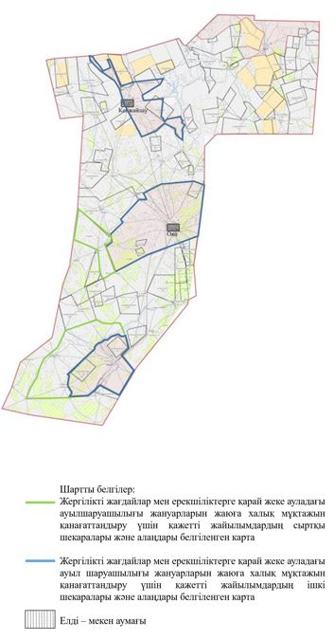

|  |  |
| --- | --- |
|  | пункт-6 Главы 4 к Плану по управлению пастбищами их использованию по Таскалинскому району на 2025- 2029 годы |

**Карту с обозначением внешних и внутренних границ и площадей пастбищ, необходимых для удовлетворения нужд населения для выпаса сельскохозяйственных животных личного подворья, в зависимости от местных условий и особенностей Мерейский сельский округ**

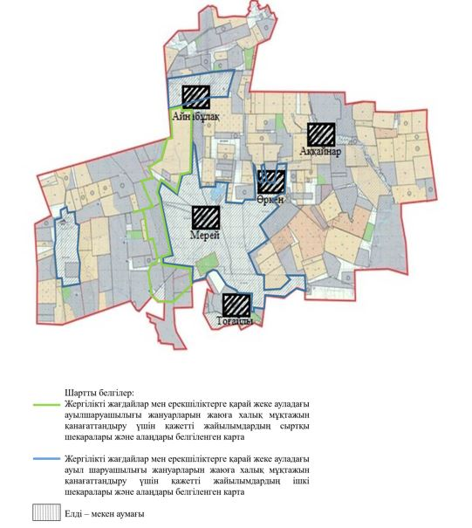

|  |  |
| --- | --- |
|  | пункт-6 Главы 4 к Плану по управлению пастбищами и их использованию по Таскалинскому району на 2025- 2029 годы |

**Карту с обозначением внешних и внутренних границ и площадей пастбищ, необходимых для удовлетворения нужд населения для выпаса сельскохозяйственных животных личного подворья, в зависимости от местных условий и особенностей Мерекенский сельский округ**

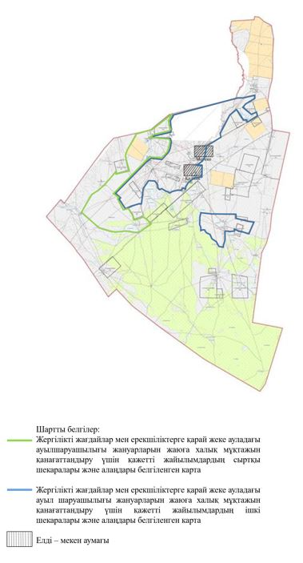

|  |  |
| --- | --- |
|  | пункт-6 Главы 4 к Плану по управлению пастбищами и их использованию по Таскалинскому району на 2025- 2029 годы |

**Карту с обозначением внешних и внутренних границ и площадей пастбищ, необходимых для удовлетворения нужд населения для выпаса сельскохозяйственных животных личного подворья, в зависимости от местных условий и особенностей Таскалинский сельский округ**

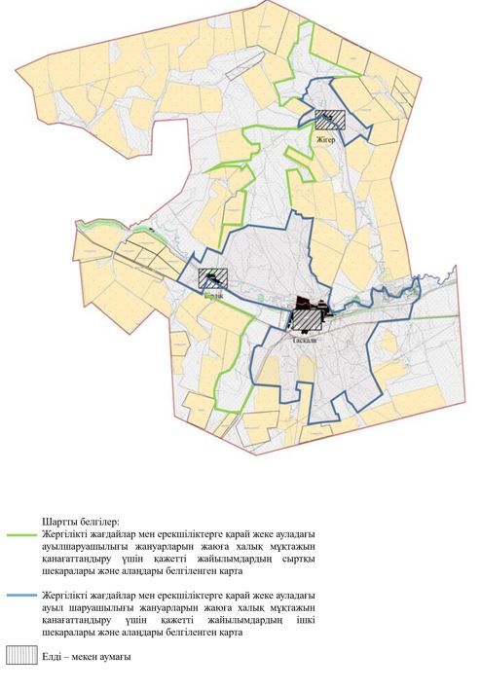

|  |  |
| --- | --- |
|  | пункт-6 Главы 4 к Плану по управлению пастбищами и их использованию по Таскалинскому району на 2025- 2029 годы |

**Карту с обозначением внешних и внутренних границ и площадей пастбищ, необходимых для удовлетворения нужд населения для выпаса сельскохозяйственных животных личного подворья, в зависимости от местных условий и особенностей Чижинский сельский округ**

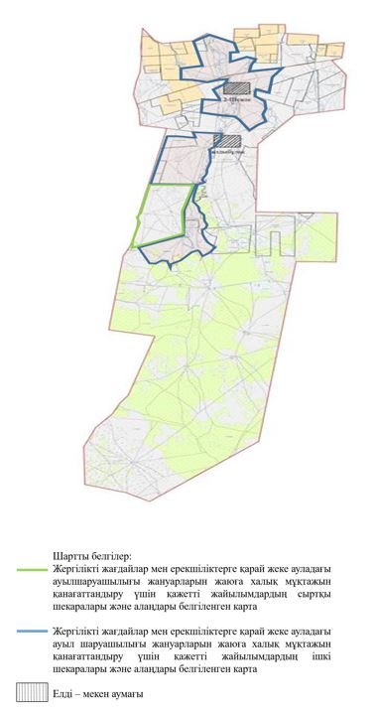

© 2012. РГП на ПХВ «Институт законодательства и правовой информации Республики Казахстан» Министерства юстиции Республики Казахстан